UDHEZUESI I PERDORUESIT

SISTEMI INFORMATIK FINANCIAR I

QEVERISE

Per Institucionet Buxhetore te cilat perdorin kete sistem ne procesin e ekzekutimit te buxhetit te tyre

Contents
HYRJE 3
Struktura Financiare 7
Plani i Llogarive dhe Dimensionet e Tij 8
Struktura Operative e Sistemit Informatik Financiar te Qeverise 11
Hyrja ne Sistemin Informatik Financiar te Qeverise 13
MODULI I BUXHETIT 14
Detajimi Fillestar i Buxhetit te Institucioneve Buxhetore 15
Rishikimi i Buxhetit (Transferimet) 23
MODULI I URDHERAVE TE BLERJES 31
Vlera e Prokurimit (PR) 33
Urdhrat e Blerjes/Kontratat (PO) 41
MODULI I LLOGARIVE TE PAGUESHMEVE 52
Raportet Standarte – Nga moduli i AP 63
MODULI I LLOGARIVE TE ARKETUESHME 64
Te Dhenat e Klienteve 66
Transaksionet e te Arketueshmeve 72
Arketimeve Standarte 80
Raportet Standarte – Nga moduli i AR 87
MODULI I AKTIVEVE FIKSE 88
Krijimi i Aktiveve 91
Shtimi ne Mase 96
Shtesat e Shpejta 106
Transferimi i Aktiveve 116
Ndryshimi i Informacionit Financiar dhe Amortizimit 120
Veprimet me NNP( CIP) – Ndertimi/Prodhimi ne proces 124
Riklasifikimi 125
Rivlersimi i Aktiveve 127
Terheqjet e Aktiveve 130
Mbyllja e Periudhes ne Modulin e AF dhe Amortizimi 135
Hetimi i Aktiveve 138
Inventari Fizik i Aktiveve Fikse 143
Regjistrimet Kontabel Sipas Transaksioneve me Aktivet 146
Raportet Standarte dhe FSG – Nga moduli i AF 150
Delegimi i te Drejtes se Aprovimit ne Nivel Institucioni…………………………………........................................151

FJALORI I SHKURTIMEVE 152

HYRJE
Sistemi Informatik Financiar i Qeverise te Ministrise se Financave deri me sot ka qene ne operim te plote me pjesmarres Zyrat e Degeve te Thesarit dhe Ministria e Financave. Institucionet Buxhetore kane paraqitur te gjithe transaksionet buxhetore prane zyrave te degeve te thesarit, dhe ishin keto te fundit pergjegjesit per regjistrimin e tyre ne Sistemin e Thesarit.
Tashme me integrimin e institucioneve buxhetore ne Sistemin Informatik Financiar te Qeverise, vete institucionet kane akses per ekzekutimin e buxhetit te tyre ne sistem si dhe te raporteve financiare.
Ky udhezues ka si qellim te shpjegoje dhe orientoje perdoruesit e Sistemit Informatik Financiar te Qeverise gjate procesit te ekzekutimit te buxhetit ne module nisur nga pergjegjesite e institucioneve buxhetore. Per realizimin e ketij procesi Institucionet Buhetore ne Sistemin Informatik Financiar te Qeverise do te perdorin pese module nga shtate qe jane gjithesej: Modulin e Buxhetit, Modulin e Prokurimit, Moduli i te Pagueshmeve, Moduli i te Ardhurave, Moduli i Aktiveve Fikse dhe se fundi Modulin e Librit te Madh. Ne perputhje me ndarjen e proceseve/detyrave te punes dhe moduleve te Sistemit Informatik Financiar te Qeverise, udhezuesi i perdoruesit eshte i organizuar ne gjashte kapituj ne korenspondence me modulet e mesiperme.
Ne modulet e Sistemit Informatik Financiar te Qeverise perdoruesit do te mund te kryhej veprimet e meposhtme:
- Buxhetimi i Sektorit Publik
- Detajimin fillestar te buxhetit vjetor pas miratimit te tij ne Parlament
  - Rishikimi Buxhetor
- Prokurimi
  - Rregjistrimi i vleres se Prokurimit
  - Rregjistrimi i Kontratave
  - Rregjistrimin e skedulit te pageses se kontratave (Leshimet e kontratave)
- Te pagueshmet
  - Kerkesat per shpenzim (Faturat)
- Te arketueshmet
  - Transaksionet e AR (Faturat/ Memot e Debise)
  - Arketimet e AR (Standard)
  - Arketimet e AR (Arketime te ndryshme)
- Asetet Fikse
  - Shtesat
  - NNP(CIP) Kapitalizimi
  - Transferimet
  - Amortizimet
  - Rregullimet
  - Terheqjet
  - Riklasifikimet
  - Rivleresimet
  - Inventari Fizik i Aseteve Fikse
- Libri i Madh
  - Ditaret per transaksionet e brendshme
  - Ditaret per rregjistrimin e balancave te inventareve
Pershkrimi i te drejtave te transaksioneve sipase pjesemarresve te sistemit:
Procesi i Punes / Transaksioni | Lloji i Transaksionit / Nenlloji | Moduli | QendraMoF | Dega e Thesarit | IB  (Niveli 1) | IB  (Niveli 2) | IB  (Niveli 3)
Menaxhimi i Buxhetit
Detajimi i Buxhetit | Ditar Angazhimi | GL/LM | x | x | x
Ekzekutimi i Detajimit te Buxhetiti | Shpendarje ne Mase e Buxhetit | GL/LM | x
Rishikimi i Buxhetit | Rishikimi i BSP | PSB/BSP | x | x | x
Menaxhimi i Angazhimeve
Percaktimi i Furnitorit | Furnitori: Koka | PO/UB | x | x
Detajet e Furnitorit | Furnitori: Adresat | PO/UB | x | x
Para- Angazhimet | Kerkesa per Blerje | PO/UB | x | x | x | x | x
Kontratat me Shume- Faza | Urdherat e Blerjes: Te Planifikuara | PO/UB | x | x | x | x | x
Kontratat e Nje-hershme | Urdherat e Blerjes: Standarte | PO/UB | x | x | x | x | x
Ekzekutimi (Fazat) i Kontrates | Leshimet e PO/UB | PO/UB | x | x | x | x | x
Kerkesat per Pagese me baze Kontratat | Fatura: Te perputhura me PO/UB | AP/LlP | x | x | x | x | x
Kerkesat per Pagese te pa lidhura me Kontratat (Rrogat, Utilitetet etj) | Fatura: Standarte | AP/Ll | x | x | x | x | x
Parapagesat | Fatura: Parapagesat | AP/Ll | x
Korrigjimet e Angazhimeve | Ditar Angazhimesh | GL/LM | x
Menaxhimi i Pagesave |  |  | x
Pagesat ne Grup | Pagesat: Batch | AP/Ll | x | x
Urdher Pagese e Vetme | Pagesat: Te vetme (Shpejta, Rikthimet, Manuale) | AP/Ll | x | x
Posta Bankare e TSA | Posta Bankare | CE/PB | x | x
Menaxhimi i te Ardhurave
Percaktimi i Tax-paguesit | Klienti: Koka | AR/LlA | x | x | x | x | x
Detajet e Tax-paguesit | Klienti: Adresa | AR/LlA | x | x | x | x | x
Te ardhurat e Konstatuara / Faturat | Transaksionet: Fatura | AR/LlA | x |  | x | x | x
Arketimet me baze-Accrual | Arketimet: Standarte | AR/LlA | x | x
Rakordimi i Arketimeve Accrual | Arketimet: Aplikimi i Arketimeve Standarte | AR/LlA | x | x | x | x | x
Arketimet me baze - Cash | Arketimet: Te ndryshme | AR/LlA | x | x
Posta Bankare e Llogarive te te Ardhurave | Posta Bankare | CE/PB | x | x
Kerkesa e Alokimit te te Ardhurave | Ditare Angazhimesh | GL/LM | x | x
Ekzekutimi i Alokimit te te Ardhurave | Shpendarje ne Mase e Buxhetit | GL/LM | x
Menaxhimi i Aktiveve Fikse
Kapitalizimi | Shtimet | FA/AF | x |  | x | x | x
Transfertat | Transfertat & Terheqjet | FA/AF | x |  | x | x | x
Rregullimi i Kategorise | Riklasifikimi | FA/AF | x |  | x | x | x
Rregullimi i Kostos | Rregullimi i Kostos | FA/AF | x |  | x | x | x
Terheqjet | Terheqjet | FA/AF | x |  | x | x | x
Rivleresimi | Rivleresimi | FA/AF | x |  | x | x | x
Amortizimi | Amortizimi | FA/AF | x |  | x | x | x
Kontabilizimi dhe Raportimi Financiar
AP Adjustments | Ditar Aktual | GL/LM | x | x | x | x | x
Xhirimet e Brendshme | Ditar Aktual | GL/LM | x | x | x | x | x
Transfertat e Brendshme | Ditar Aktual | GL/LM | x | x | x | x | x
Xhirimet e Brendshme me Tatimet | Ditar Aktual | GL/LM | x | x | x | x | x
Ditaret e Mbylljes se Periudhes | Batch Ditares Aktual te Shperndarjes ne Mase | GL/LM | x
Ditaret e Mbylljes se Vitit | Batch Ditares Aktual te Shperndarjes ne Mase | GL/LM | x
Raportet Financiare | Gjeneruesit e Bilanceve (FSG) | GL/LM | x | x | x | x | x


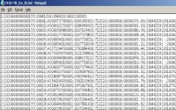

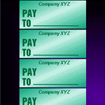
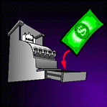

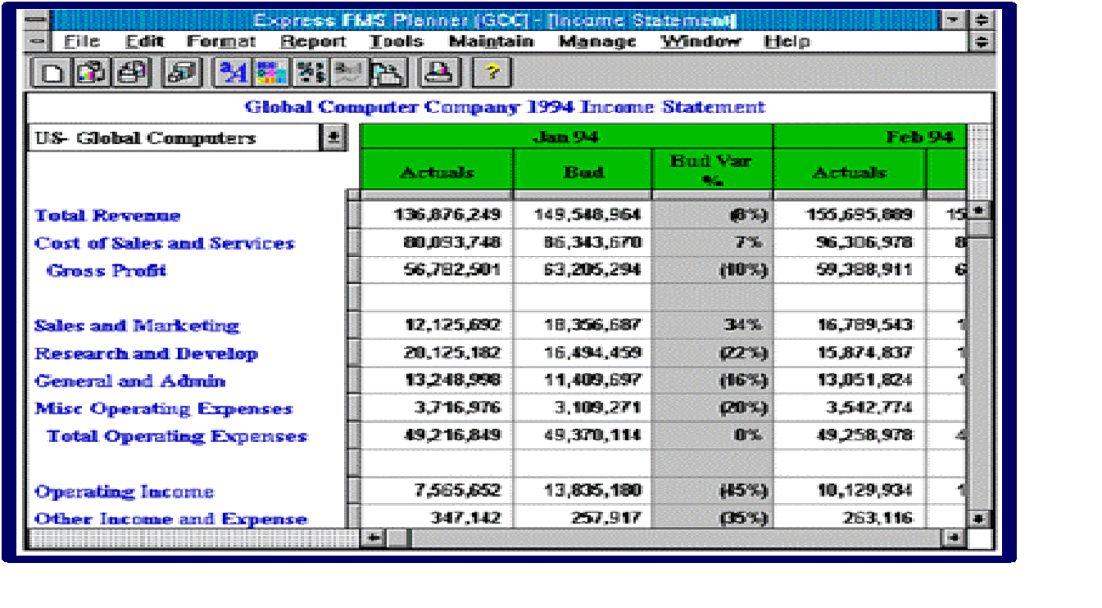

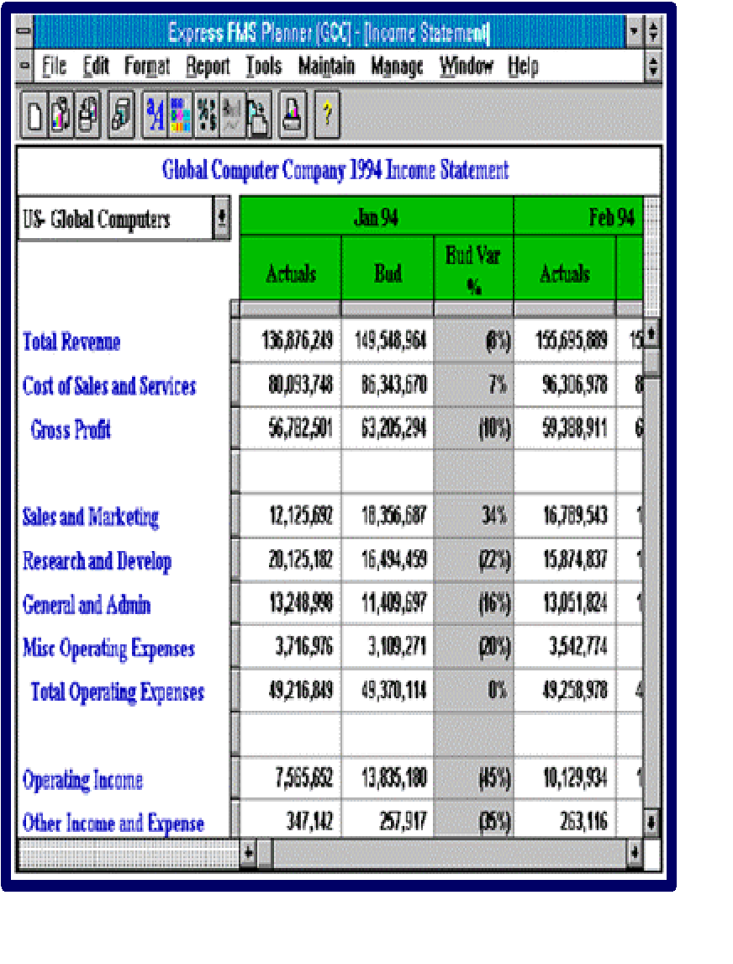
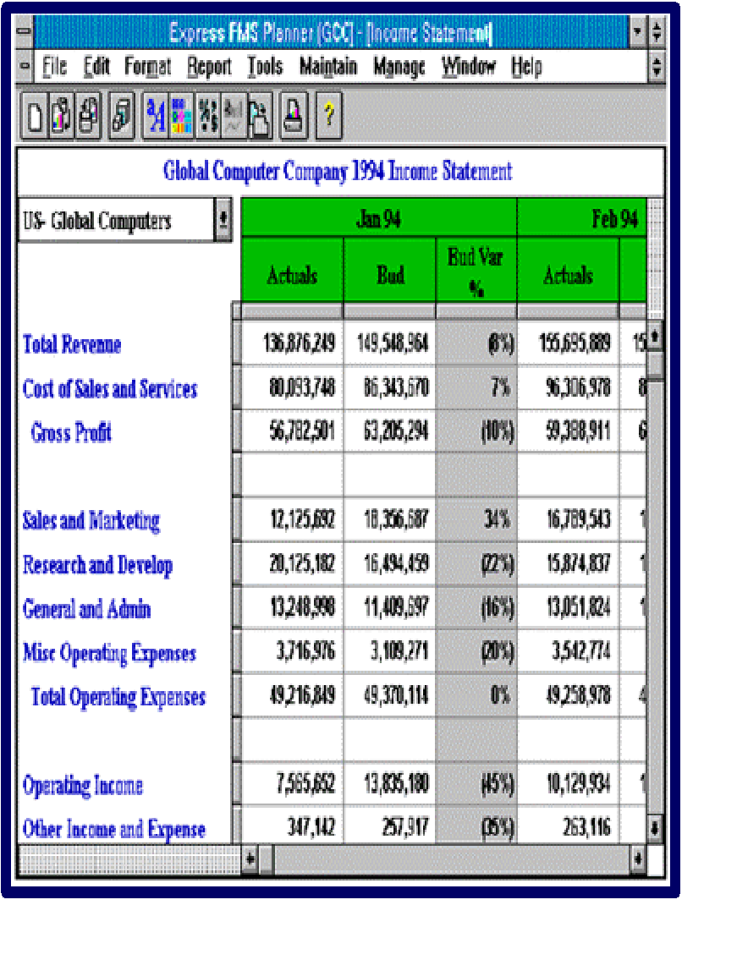

Struktura Financiare

Secilit Modul i Sistemit Informatik Financiar te Qeverise i perket nje Nen-Liber ku do te regjistrohet transaksionet financiare (Vlera e Prokurimit, Urdhera Blerje/Kontratat; Kerkesa per Shpenzim; Pagesat/Cash Management, Ditare te Aktiveve Fikse, Te Ardhura etj) te hedhur perkatesisht ne ate modul. Kontabilizimi ne Librin e Madh i te gjitha transaksioneve per cdo modul do te behet ne fund te dites ne nivelin e Thesarit.

Koncepti i Serise se Nen-Librave u referohet moduleve te meposhtem:

- Moduli i Buxhetit
- Libri i Madh (Balancat/regjistrimet kontabel dhe pasqyrat finaciare)
- Moduli i Blerjeve (Angazhimet)
- Moduli i Pagesave (Shpenzimet)
- Moduli i te Ardhurave (Te ardhurat dhe te hyrat(arketime)
- Moduli i Menxhimit te Cash-it (Posta bankare dhe parashikimi i parase)
- Moduli i Aseteve Fikse (Amortizimi, kapitalizimi, terheqjet/nxjerrjet jashte perdorimit; transferimet etj)

Nga prespektiva e struktures finaciare/kontabel Sistemi Informatik Financiar i Qeverise do te perdore Planin e llogarive Kontabel, Klasifikim Buxhetor, Kalendar dhe Monedhe funksionale (Lek- ALL) ne perputhje me bazen ligjore ne fuqi.
Plani i Llogarive eshte nje term i perdorur gjeresisht per klasifikimin e regjistrimeve/transaksioneve qe do te kryhen dhe qe kane ndikim ne gjendjen financiare te nje subjekti. Ne princip, Plani i Llogarive perfshin gjithe klasifikimet dhe mardheniet mes tyre. Gjithashtu ky Plan siguron lidhjen mes klasifikimit buxhetor dhe atij ekonomik. Zgjidhja eshte krijimi i nje plani multidimensional llogarish (Accounting Flexfield) i cili ploteson te gjitha nevojat e regjistrim/raportimit per Qeverine Shqiptare. Ky plan shumedimensional perfshine informacionet vijuese:

- Entitetin Qeverises
- Ministrine e Linjes
- Njesine Shpenzuese
- Burimin e financimit (Kapitulli)
- Funksioni/Programi
- Llogaria ekonomike
- Zyra e Thesarit (TDO)
- Projekti
Plani i Llogarive dhe Dimensionet e Tij
Plani i Llogarive eshte konfiguruar ne ate qe ne terminologjine e sistemit Oracle eshte quajtur “Flexfield” dhe qe eshte i perbere nga 12 dimensione te paraqitura si ne tabelen vijuese.

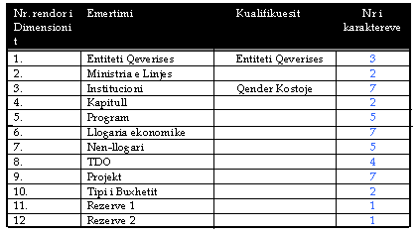
‘Entiteti Qeverises’
Eshte nje dimension i konfiguruar ne menyre te tille qe kodet respektive te kene nje gjatesi prej 3 karakteresh. Ky dimension perdoret per te siguruar ndarjen e pare mes Qeverisjes Qendrore, Qeverisjes Lokale dhe ISSH, ISKSH. Ketu perfshihet:

            - ENTITETI BALANCUES
Entiteti Balancues (000) do te perdoret per te percaktuar nivelin e pasqyrave finaciare.dhe raporteimet e konsoliduar te fundvitit
            - QEVERISJA QENDRORE
Entiteti i Qeverisjes Qendrore do te identifikohet nepermjet kodit “001” ne dimensionin e Entitetit Qeverises (flexfield).
            - ISSH
ISSH- ja do te do te gjurmohet ne segmentin e entitetit Qeverises me Kodin “003”.
            - ISKSH
ISKSH- ja do te do te gjurmohet ne segmentin e entitetit Qeverises me Kodin “004”.
            - QEVERISJA LOKALE – Bashkite; Komunat; Qarqet
Cdo Qeverisje Lokale do te trajtohet si nje entitet i pavarur dhe i vecante. Qeverisjet Qendrore do te identifikohen sipas kodit perkates. Secila prej Bashkive e Komunave do te jete ne gjendje te kete Raportime Financiare me vete nga te tjerat.
Duke u bazuar ne kodifikimin perkates (per cdo entitet te qeverisjes lokale) sistemi i do te jete ne gjendje te gjeneroje raportime fianciare duke perdorur Financial Statement Generator (FSG), vecmas per cdo entitet qeverises, sikurse edhe per nivel te konsoliduar.

‘Ministrite e Linjes’
Jane entitetet kryesore buxhetore ne qeverisjen qendrore. Planifikimi i buxhetit per Ministrite e Linjes, ekzekutimi i buxhetit gjate vitit si dhe bilancet financiare do te gjurmohen duke filtruar gjithmone vlerat e ketij dimensioni (nga lista e vlerave).

'Institucioni'
Eshte dimensioni me i detajuar ne hirearkine perftuese te fondeve buxhetore dhe shihet ndryshe si nje qender kostoje. Informacioni per ekzekutimin e buxhetit merret per nivel institucioni.

Kodet per Institucionet e Qeverisjes Qendrore kane 3 komponente:
- Prefiksi ‘1’ prezanton lidhjen me Qeverisjen Qendrore.
- Pjesa identifikuese per Ministrine e Linjes angazhon 3 karaktere Nese Ministria identifikohet nga kod 2shifror atehere para tyre vihet '0'.
- Pjesa identifikuese per njesine shpenzuese – ka nje gjatesi prej 3 karakteresh (numer sekuencial)

Kodet per Institucionet e Qeverisjes Lokale kane 3 komponente:
- Prefiksi‘2’ lidhjen me Qeverisjen Lokale.
- Kodi identifikues per Keshillin e Qarkut, Bashkine ose per Komunen ka nje gjatesi prej 3 karakteresh.
- Pjesa identifikuese per njesine shpenzuese – ka nje gjatesi prej 3 karakteresh (numer sekuencial)

Njesite shpenzuese brenda te njejtes Ministri Linje duhen kodifikuar ne vijueshmeri. Psh:
Njesia Shpenzuese 1 per Ministrine e Arsimit dhe Shkences ka kodin 1011001
Njesia Shpenzuese 2 per Ministrine e Arsimit dhe Shkences ka kodin 1011002
Njesia Shpenzuese 1 per Ministrine e Drejtesise ka kodin 1014001
Njesia Shpenzuese 1 per Bashkine e Tiranes ka kodin 2101001

'Kapitulli'
Eshte nje dimension qe perdoret per te perfituar te dhena per shpenzimet buxhetore te gjurmuara nga burimi i financimit.

'Programi / Funksioni'
Eshte nje dimension qe siguron nje informacion te metejshem mbi qellimet e kryerjes se shpenzimeve. Ky dimension ka nje gjatesi prej 5 karakteresh ku 3 te parat sigurojne informacion per pergatitjen e Buxhetit dhe procesin e ekzekutimit.

- Pozicion 1 dhe 2 – Klasifikim funksional (COFOG)
- Pozicion 3 – Klsifikimi nenfunksional (ndarja e kodit funksional ne nje nivel me te detajuar)
- Pozicion 4 dhe 5 – Kodet e Programeve te cilat kane nje rol te rendesishem ne procesin e pergatitjes se Buxhetit dhe ekzekutimit te tij.

'Llogaria ekonomike'
Eshte nje dimension qe perdoret per te siguruar te dhena finaciare mbi Kapitalin, Detyrimet, te Drejtat, Aktivet, Shpenzimet dhe te Ardhurat.
- Niveli i Artikullit – Nivel Sintetik (3 shifror –nivel permbledhes)
- Niveli i Nenartikullit – Nivel Sintetik (4 shifror- nivel permbledhes)
- Niveli Analitik – Niveli per rregjistrimin e transaksioneve (7 shifror)

'Nen-Llogaria'
Eshte nje dimension qe siguron nje informacion me te detajuar. Ka karakter teknik. Ky dimension lejon edhe perdorimin e shkronjave per te zgjeruar vlerat e mundeshme.
Me poshte jane listuar disa nga shembuj te perdorimit te dimensionit te 'Nen-Llogarise'

- Per te identifikuar Llogarite Bankare te Bankave te Nivelit te 2-te dhe balancat qe lidhen me veprimet e Pagesave dhe Arketimeve. Cdo banke ka nje kod te vecante identifikues. Kjo lehteson krahasimin e teprices neto mes TSA –se dhe bankave te nivelit te 2-te. Menyra e kodifikimit do jete si ne vijim:
- Pozicioni i pare prezanton banken – Kodi 'B'
- Pozicioni i dyte dhe i trete identifikon banken psh. RZ identifikon Raiffeisen
- Pozicioni i katert dhe i peste per momentin nuk eshte ne perdorim ndaj plotesohet me 00
- Psh: kodi 'BRZ00' do te identifikoje Banken Raiffeisen

'TDO – Zyre Thesari'
Eshte nje dimension kodet e te cilit identifikojne vendndodhjen e Njesive Shpenzuese dhe kjo perdoret per te lehtesuar menaxhimin e anes financiare si dhe raporteve sipas kodeve per Zyrat e Thesarit.

'Projekti'
Eshte nje dimension qe perdoret per te identifikuar aktivitetet e specifikuara per tu arritur/relizuar brenda nje periudhe kohe te caktuar. Ekzekutimi i buxhetit (angazhimet, shpenzimet ose te ardhuart) do te kryhet/regjistrohet duke specifikuar dimensionin e projektit.
Struktura per dimensionin e Projektit: Per per te zgjeruar perdorimin e ketij dimensioni do te perdoren shkronjat ('A,'B','C' etj) per vlera te reja. Projektet ndahen ne 3 kategori kryesore:
Financim i Huaj – Grante 'G'; Financim i Huaj – Kredi 'K'; Projekte te brendeshme –''I''
- Projektet e Qeverisjes Qendrore jane te lidhura me dimensionin e Ministrise se Linje. Per rrjedhoje projektet organizohen sipas kodeve te ministrise dhe nje projekt i perket nje Ministrie te vetme.
- Projektet e Qeverisjes Lokale lidhen me godin respektiv per entitetin e Qeverisjes Lokale.

Ne vijim jepen konvencionet qe ndiqen per dimensionin e projektit.

Grantet
- Pozicioni i pare prezanton kategorine e projektit – 'G'
- Karakteret e pozicionit 2-4 identifikon ministrine e Linjes psh per ministrine e Arsimit do jete 'M11' (ne rastin kur eshte projekt i qeverisjes Qendrore)
- Karakteret e pozicionit 2-4 ne te tjera raste identifikon qeverisjen Lokale psh per Bashkine e Tiranes do te jete '101'
- 3 karakteret e tjera do te kodifikohen sipas nje numri sekuencial.

Kredite
- Pozicioni i pare prezanton kategorine e projektit –'K'
- Karakteret e pozicionit 2-4 identifikon ministrine e Linjes psh per ministrine e Arsimit do jete 'M11' (ne rastin kur eshte projekt i qeverisjes Qendrore)
- Karakteret e pozicionit 2-4 ne te tjera raste identifikon qeverisjen Lokale psh per Bashkine e Tiranes do te jete '101'
- 3 karakteret e tjera do te kodifikohen sipas nje numri sekuencial.

Projekte te brendeshme
- Karakteret e pozicionit 1-3 identifikojne pjesen e Ministrise se linjes psh per ministrine e Arsimit do jete 'M11' (ne rastin kur eshte projekt i qeverisjes Qendrore)
- Karakteret e pozicionit 1-3 identifikojne pjesen e Entitetit Qeverises psh per Bashkine e Tiranes do te jete '101'
- 4 karakteret e tjera do te kodifikohen sipas nje numri sekuencial.

 | MINISTRIA E ARSIMIT | BASHKIA E TIRANES
GRANTE | G M11 001 | G M11 001
KREDI | L M11 001 | L M11 001
PROJEKTE TE BRENDESHME | M11 0001 | 101 0001

'Tipi i Buxhetit'
Eshte dimension qe mbeshtet precesin e buxhetimit ne fazat e ndryshme te ekzekutimit:
- Detajimi i Buxhetit.
- Leshimi i Buxhetit
- Angazhimet per Kontrata
- Ekzekutimin e pagesave
- Konsolidimin etj

Gjithashtu ky dimension merr funksione te ndryshme ne varesi te moduleve te ndryshme. Psh: Ne modulin e te Pagueshmeve, ne varesi te llojit te Kerkesave per Blerje apo Urdherave te Blerjes shume vjecare apo nje vjecare, ky kod do te jete AS ose AV respektivish (keto kode spjegohen me gjere ne Modulin e Prokurimeve).

Rezerve 1
Per momentin ky dimension plotesohet me '0'

Rezerve 2
Per momentin ky dimension plotesohet me '0'

Struktura Operative e Sistemit Informatik Financiar te Qeverise

Struktura per Sistemin e Thesarit eshte ne 3 nivele te cilat kane lidhje on-line me Sistemin Informatik Financiar te Qeverise.

Ministria e Finances – do te kryeje funksionet vijuese ne Sistemin Informatik Financiar te Qeverise
- Buxhetimin: Pergatitjen e Buxhetit, Implementimin, Transferimet buxhetore qe nuk do te mbulohen nga vete Institucionet Buxhetore si dhe monitorimin e ekzekutimit te Buxhetit.
- Veprimet qendrore te Thesarit: Menaxhimin e Cash-it, Parashikimin e Parase, Leshimi i Buxhetit, monitorimin e ekzekutimit te Buxhetit, menaxhimin e TSA-se (llogaria kryesore e qeverise), regjistrimin mujor per ekzekutimin e buxhetit per ISSH dhe ISKSH, raportimet finaciare.
- Kontabilizimin: Menyren e regjistrimit kontabel, rakordimet perfundimatare per balancat kontabel dhe raportime Financiare.
Zyrat e Degeve te Thesarit (TDO) – Zyrat e Degeve te Thesarit do te kene akses online ne Sistemin e Thesarit dhe ne varesi te llojit te transaksionit te Institucionit Buxhetor ato do te kene autoritet per regjistruar, aprovuar ose thjesht hetuar informacionin buxhetor, rakordimin me institucionet buxhetore lidhur me ekzekutimin e buxhetit te tyre. Deget e Thesarit do te vazhdojne te jene pergjegjes per menaxhimin e postes se bankes per llogarite bankare te te ardhurave si dhe bledhjen e faturave te shpenzimeve per pagese nga Banka e Shqiperise.
Njesite Shpenzuese (Institucionet Buxhetore) do te mbajne kontaktet me debitoret dhe kreditoret (Furnitoret; Taksa Paguesit), do te krijojne angazhimet (Kerkesat dhe Urdherat per Blerje), kerkesat per pagese (Faturat e Shpenzimeve), te menaxhojne transaksionet per te ardhurat si dhe Aktivet Fikse. Njesia shpenzuese pervec pagesave te vogla qe kryen direkt nga arka, nuk ka autoritet te menaxhoje ekzekutimin e pagesave apo arketimin e te ardhurave pasi menaxhimi i tyre eshte nen pergjegjesine e TDO-se. Persa i perket transaksioneve te ekzekutimit te buxhetit, Institucionet Buxhetore ne varesi te nivelit (referoju figures me poshte) do te kene akses:
Institucinet Buxhetore te Nivelit te Pare:

- Rregjistrimin e detajimit fillestar te buxhetit per te gjitha institucionet e vartesise si edhe ekzekutimin e rishikimeve buxhetore ne perputhje me bazen ligjore ne fuqi (teknikisht te shpjeguara ne manualin perkates)
- Per te regjistruar dhe ekzekutuar transaksionet buxhetore te vete institucionit si dhe monitorimin e tyre
- Monitorimin e ekzekutimit te buxhetit dhe hetimin e pasqyrave financiare te institucioneve buxhetore ne varesi
Institucionet Buxhetore te Nivelit te Dyte:
- Procesimi i transaksioneve buxhetore dhe monitorimin e tyre. Prodhimin e pasqyrave financiare te vete institucionit
- Monitorimin e ekzekutimit te buxhetit dhe hetimin e pasqyrave financiare te institucioneve buxhetore ne varesi
Institucionet Buxhetore te Nivelit te Trete:
- Procesimi i transaksioneve buxhetore dhe monitorimin e tyre. Prodhimin e pasqyrave financiare te vete institucionit
Figura me poshte tregon ne menyre skematike se cila do te jete hierarkia operuese ne Sistemin Informatik Financiar te Qeverise.
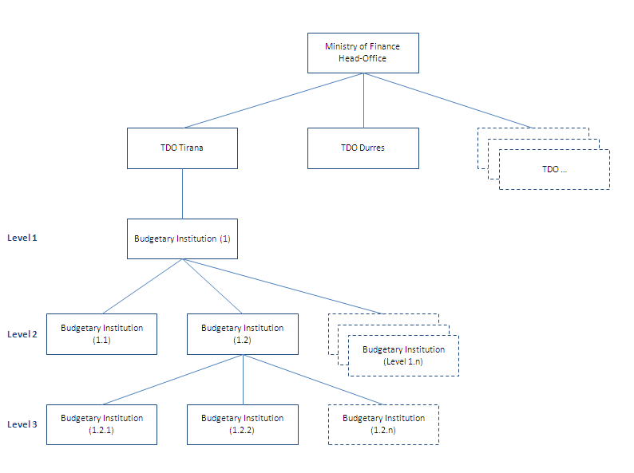
Hyrja ne Sistemin Informatik Financiar te Qeverise
Cdo perdorues i Sistemit Informatik Financiar te Qeverise do te kete akses ne perputhje me funksionet e tyre nepermjet nje llogarie te personalizuar dhe te ruajtur me nje fjalekalim (user account). Nen kete llogari do te listohen te gjitha pergjegjesite qe i japin akses per kryerjen e procedurave perkatese ne perputhje me pergjegjesite dhe detyrat e pozicionit te perdoruesit (psh. pergjegjesia per regjistrimin e transaksioneve jane ndryshe nga pergjegjesia per hetimin). Kjo ben qe pergjegjesite te cilat jane te ndara ne baze te moduleve BG/PO/AP/AR/GL te jene njekohesisht me akses te limituar brenda kontekstit te pozicionit ne detyre te perdoruesit.

Per te hyre ne Sistemin e Thesarit ndiqni hapat e meposhtem:
- Klikoni ne Ikonen e Sistemit Informatik Financiar te Qeverise (te instaluar ne kompjuterin tuaj)
- Dritarja e hyrjes ne sistem do te shfaqet. Plotesoni fushat e Emrit te Perdoruesit dhe Fjalekalimin. Ketu keni dhe mundesine per te zgjdhur gjuhen ne te cilen deshironi te perdorni sistemin
- Shtyp butonin Login (Hyr)

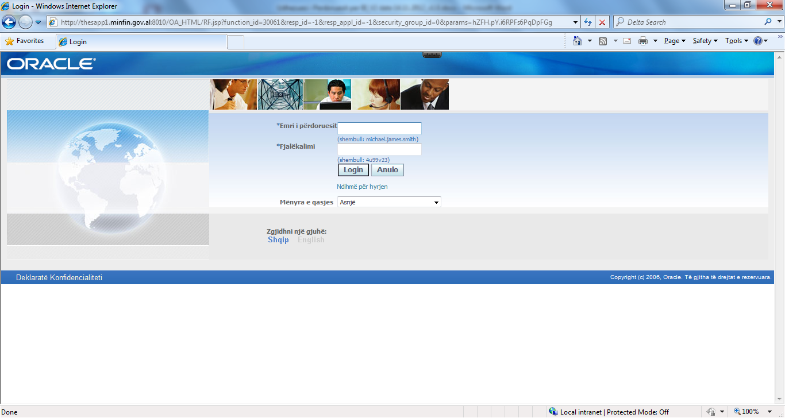

- Ne dritaren Lundruesi do te vini re dy zona: Zona e Pergjiegjesive dhe Zona e Listes se Punes ne te cilen shfaqen llojet e transaksioneve te kryera nga vete perdoruesi ose qe kerkojne miratim/jane miratuar. Ne zonen e pergjegjesive do te shihni pergjegjesite qe ju jane caktuar ne varesi te pershkrimit t e punes qe do te kryeni dhe jane te lidhura me module te caktuara (BDG/AP/AR/GL/FA) dhe qe ju mundeson se pari te hyni ne aplikacionin e Sistemit Informatik Financiar te Qeverise dhe se dyti hyrjen direkt ne dritaren ku do te beni ekzekutimin e veprimet si psh regjistrime, kerkime te dhenash etj (me poshte ilustrimi).
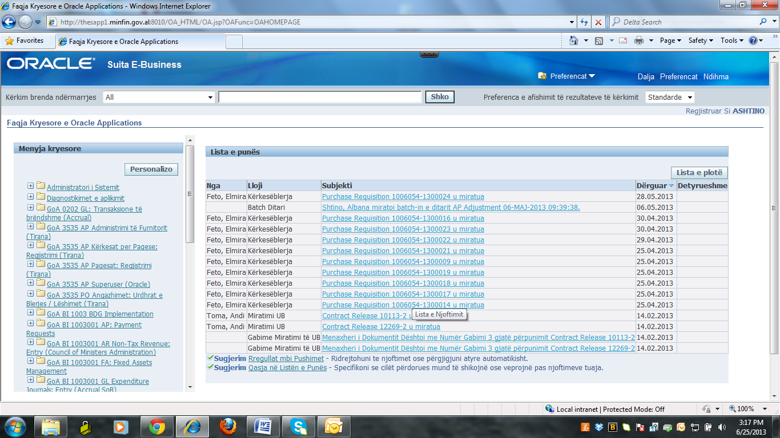
- Pasi te klikoni ne nje nga pergjegjesite, do te hapet vertikalisht (nen emrin e pergjegjesise) pema e funksioneve te asaj pergjegjesie. Me pas klikoni ne nje nga funksionet dhe ne kete menyre do te futeni ne SIQ ku do te shihni dritaren kryesore te Lundruesit/Naviguesi. Ketu do te keni te njejten liste me veprime si ne dritaren Lundruesi para se te futeshit ne SIFQ.

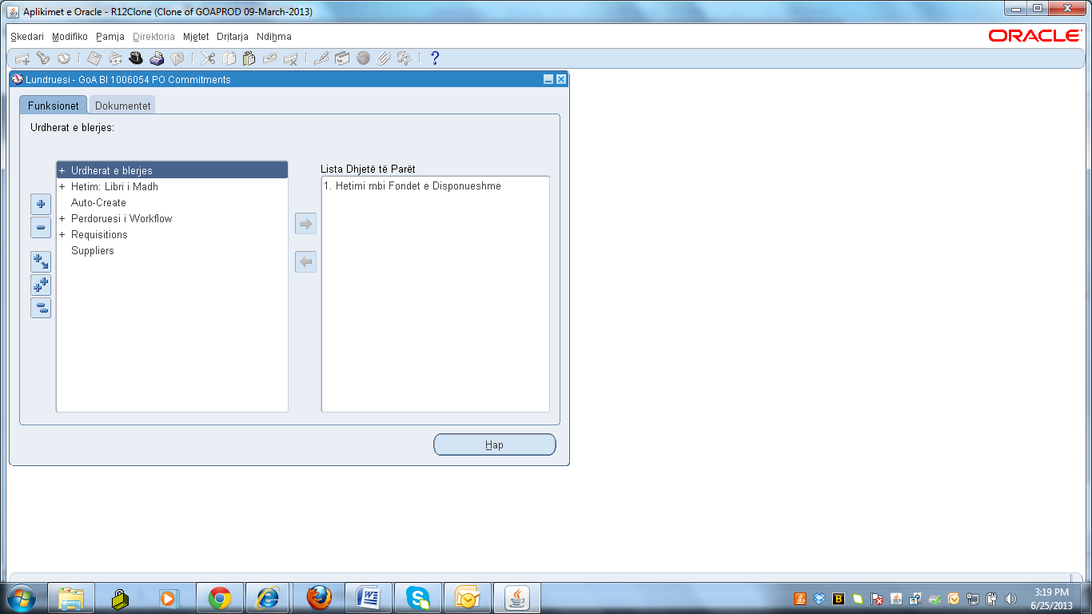

- Ne krye te dritares do te shihni toolbar-in

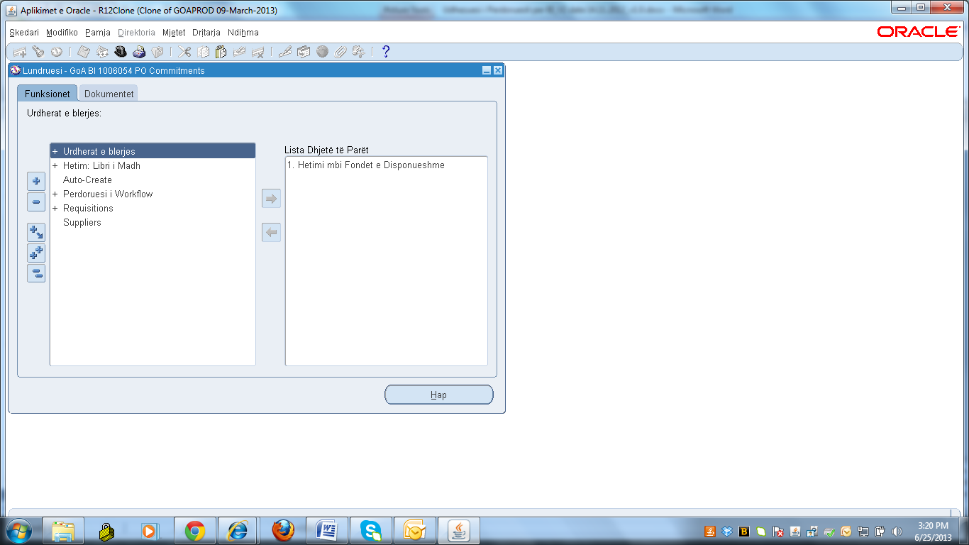

Pershkrimi i ikonave te menuse kryesore (toolbar-it)

Ikona | Pershkrimi
Shenja e plusit | Shto nje veprim te ri
Shenja ndricuesit te dores | Ndihmon ne kerkimin e te dhenave
Shenja e busulles | Te kthen ne dritaren e Naviguesit/Lundruesit
Shenja e diskut | Ruan regjistrimet e kryera
Shenja e kapeles | Ndihmon te kaperceni nga nje pergjegjesi tek nje tjeter
Shenja e gomes | Ndihmon per te pastruar te dhenat e regjistruara por nuk i fshin ato. Nese te dhenat jane te ruajtuara dhe ju i kerkoni ato do te shfaqen perseri
Shenja e kryqit | Fshin te dhenat e regjistruara. Nese te dhenat jane te ruajtura dhe te aprovuara atehere sistemi ju lejon ti pastroni perkohesisht por jo per ti fshire ato.
Shenja e lapsit | Ndihmon ne editimin apo korrigjimin e regjistrimeve te kryera brenda ne fushen qe jeni pozicionuar
Shenja e clip-it | Ndihmon per te bashkangjitur elektronikisht regjistrimit qe keni ne sistem, dokumenta ne formate word, pdf etj.

MODULI I BUXHETIT
Ne modulin e Buxhetit te Sistemit Informatik Financiar te Qeverise, Institucionet Buxhetore te Nivelit te Pare sipas hierarkise do te kene autoritetin/te drejten per regjistrimin dhe aprovimin e transaksioneve lidhur me buxhetin. Perkatesisht keto transaksione kane te bejne me Detajimin e Buxhetit pas miratimit ne parlament dhe Rishikimet e Buxhetit te cilat jane ne perputhje me ligjin e buxhetit dhe udhezimin perkates per zbatimin e buxhetit (rishikimet ndermjet institucioneve buxhetore brenda se njejtes strukture buxhetore).
Menaxhimi i transaksioneve ne modulin e buxhetit do te kryhet nga pergjegjesia:
- GoA NNNNNNN BDG Implementation
  - Regjistrimi i Detajimit Fillesater te Buxhetit
  - Rishikimi i buxhetit

Detajimi Fillestar i Buxhetit te Institucioneve Buxhetore
Detajimi i buxhetit te ministrise perkatese dhe institucioneve te vartesise se saj regjistrohet dhe aprovohet ne Sistemin Informatik Financiar te Qeverise nga vete institucioni i Ministrise se Linjes/Institucioni Qendror, pasi buxheti vjetor perkates eshte miratuar nga Parlamenti me ligjin vjetor te buxhetit dhe regjistruar ne Sistemin Informati Financiar te Qeverise nga strukturat pergjegjese ne Ministrine e Financave.
Struktura e miratimit te buxhetit ne parlament dhe ekzekutimit te tij nga Institucionet Buxhetore jepet si me poshte:
Ligji i Buxhetit
Entiteti Qeverises – Ministria e Linjes – Kapitulli – Program – Artikull
Kontrolli i Ekzekutimit te Buxhetit
Entiteti Qeverises - Ministria e Linjes – Institucion - Kapitull – Program – Artikull – Dege Thesari – Projekt
Detaijimi i Buxhetit regjistrohet ne sistem si ditare ne Librin e Madh nga vete Institucionet Buxhetore. Keto ditare mund te krijohen manualisht, ose te importohen nepermjet dokuementeve te excel-it. Gjate procesimit te Detajimit te Buxhetit sistemi kontrollon qe shumat qe shperndahen ne nivelin e detajuar te Kontrollit te Ekzekutimit te Buxhetit jane ne perputhje me Ligjin e Buxhetit.
Gjate regjistrimit te Detajimit te Buxhetit perdoruesit duhet te specifikojne informacionin e meposhtem:
- Detajimin e Buxhetit si Tipi/Lloji i Angazhimit
- Periudha
- Kodet e Klasifikimit te Buxhetit
- Shuma
- Pershkrimi

Aprovimi i Detajimit i Buxhetit

Detajimi i Buxhetit do te aprovohen ne sistem nga vete Institucioni Buxhetor. Ai kalon ne tre nivele: 1- Rregjistrimi dhe 2 Nivele Aprovimi. Pas rregjistrimit te tij transaksioni aprovohet nga Nepunesi Zbatues dhe me pas aprovohet nga Nepunesi Aprovues brenda institucionit buxhetor te nivelit te pare hierarkik.

Regjistrimi i Detajimit e Buxhetit te Institucioneve Buxhetore
Institucionet Buxhetore do te regjistrojne detajimin te buxhetit ne skedare me format te paracaktuar Excel-i te gjeneruar nga sistemi (ADI). Sistemi nepermjet programit te importimit te nisur nga ADI, kryen vleftesimet standarte duke verifikuar kodet e klasifikimit buxhetor, rregullat e sigurise per kontrollet e fondeve buxhetore, etj. Pasi importohet kerkesa e Ministrise se Linjes per detajim, ne sistem gjenerohet nje rregjistrim ne Librin e Madh. Detajimi i buxhetit rregjistrohet ne nivelin:
ENTITET-MINISTRI LINJE–NJESI SHPENZUESE–KAPITULL-PROGRAM–ARTIKULL–KOD THESARI-PROJEKT.
Shenim: Shumat jane ne nivel vjetor, keshtu qe e gjithe shuma regjistrohet ne Janar.
Ne menyre qe te procedohet me detajimin e buxhetit, hapi “Rezervo Fondet” eshte i detyrueshem. Ky program ekzekuton vleftesimin ne kohe reale te shumave te rregjistrimit te detajimit me shumat e miratuara ne ligjin vjetor te buxhetit. Shumat e detajuara rezervohen nga fondet ne dispozicion te ministrise perkatese. Nese procesi i vleftesimit kalon me sukses, perdoruesi mund te dergoje per aprovim ditarin. Nese rregjistrimi per detajim e kalon shumen e aprovuar ne ligj, sistemi shfaq mesazhin e gabimit dhe bllokon procedimin me ditarin. Perdoruesi mund te shikoje raportin per te identifikuar rreshtat qe kane probleme.

Gjenerimi i Skedarit te Excel-it
Per gjenerimin e skedarit te Excel-it, ku ministrite e linjes do te plotesojne te dhenat per detajimin e buxhetit ne njesi shpenzuese, kryej hapat e meposhtem:
- Logohu ne pergjegjesine GoA XX BDG Implementimi Buxhetit dhe navigo te:
Integrimi i Desktop --> Krijo dokumentin
- Ne dritaren qe hapet zgjidh si me poshte:
- Libri i Madh - Ditarët kliko pasardhës

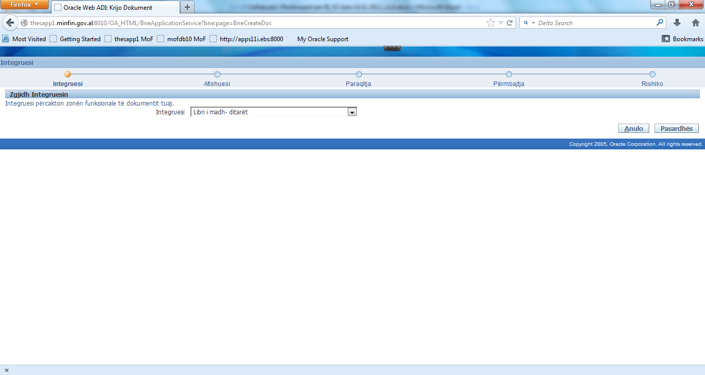
- Excel 2003 Kliko pasardhës

- Obligimet – e vetme kliko pasardhës

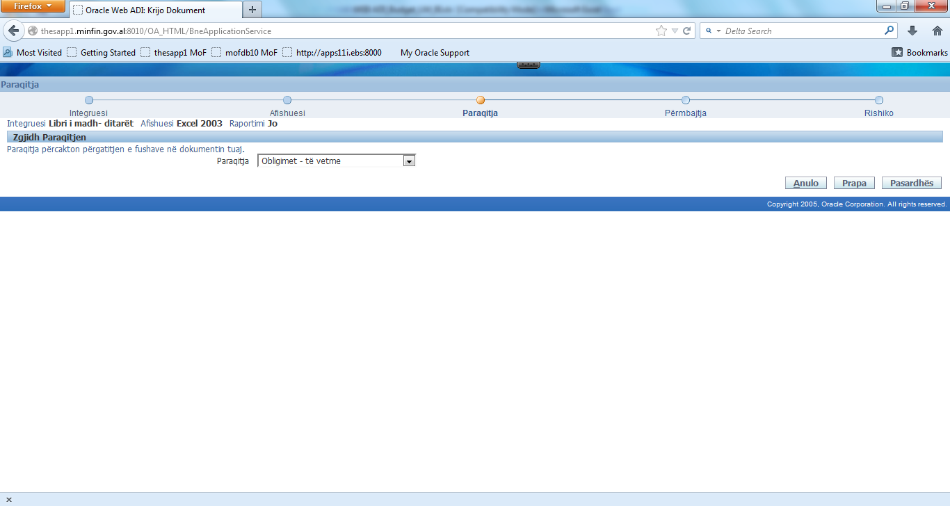
- Asnjë kliko Krijo Dokumentin

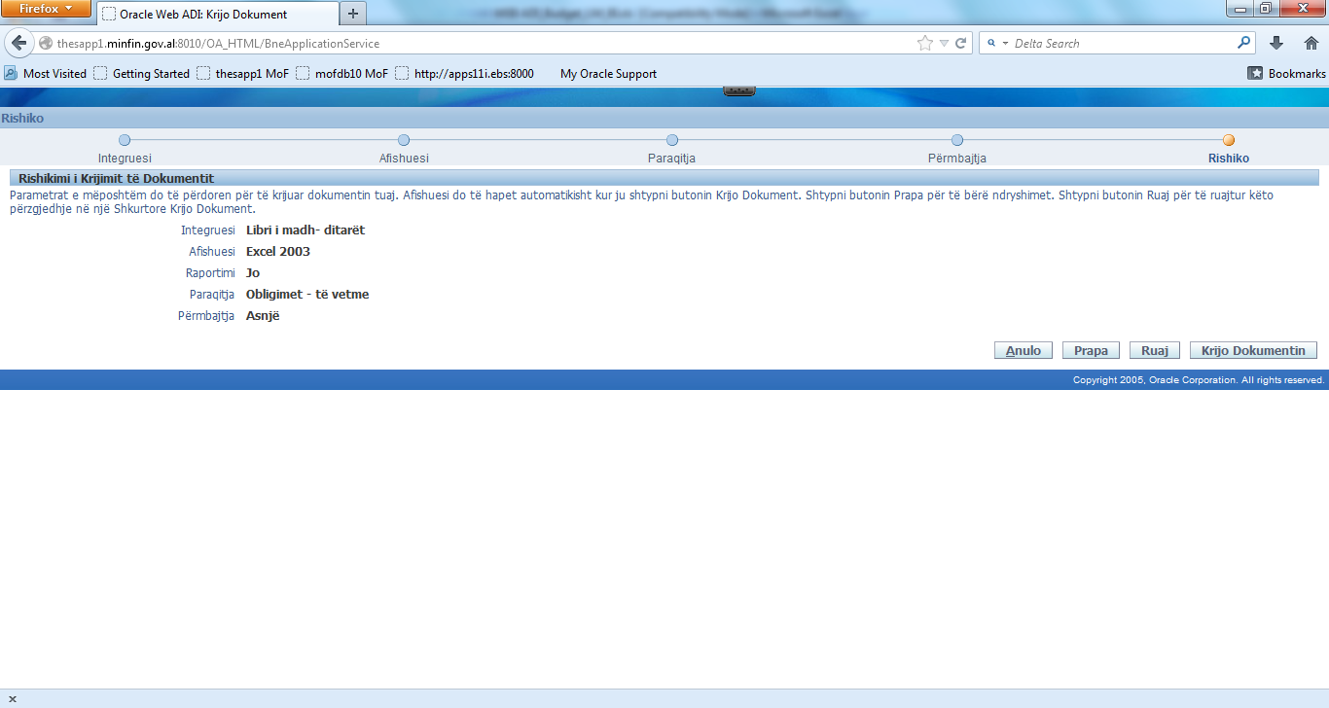
- Kliko Hap skedarin e Excel-it.
- Kliko Enable per te aktivizuar makrot dhe butonin Mbyll kur te kete perfunduar gjenerimi i skedarit te Excel-it.
- Ruaj skedarin.

Importimi i Kerkeses per Detajim te Buxhetit

Per te importuar ne sistem detajimin e buxhetit ne njesi shpenzuese, kryej hapat e meposhtem:
- Hap skedarin Excel. Kliko Enable per te aktivizuar makrot.
- Ploteso te dhenat ne skedar si me poshte:
- Data e Regjistrimit 01-Jan-XXXX
- Monedha ALL
- Kategoria Buxheti
- Burimi GoA BI Spreadsheet
- Lloji i Rezervimit Buxh Fillest: Shperndarja

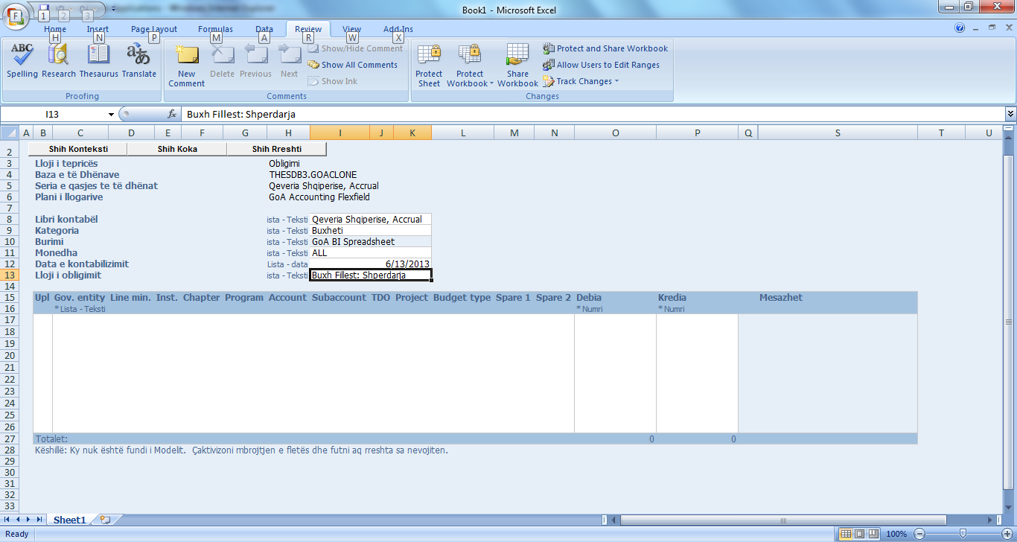

  - Plotesoni te dhenat e Fleksfield-it te Llogarise duke bere kujdes qe Tipi i Buxhetit te zgjedhur te jete “LD”
  - Shuma e detajimit duhet vendosur VETEM ne DEBIT dhe jo ne kredit.

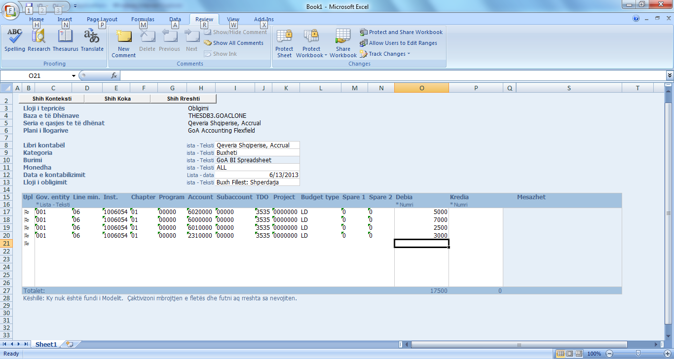
- Nga menuja e Excel-it navigo te Add- Ons - Oracle --> Ngarko (Upload)
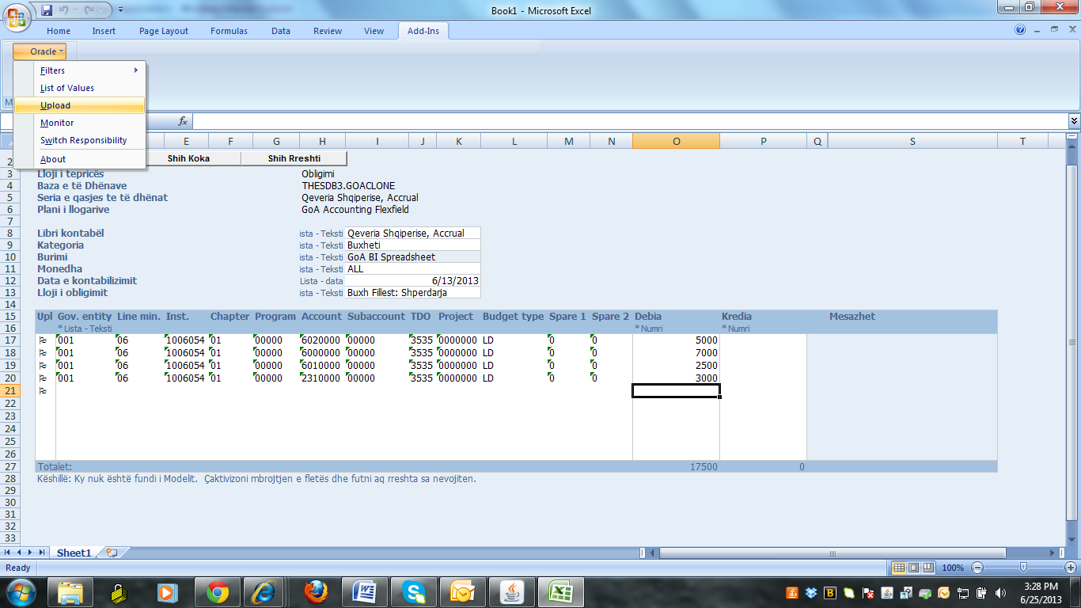
- Ne dritaren e Parametrave te Ngarkimit duhet te klikohen opsionet:
- Tek pjesa e “Rreshtat per tu Ngarkuar” klikoni ne opsionet: Rreshtat e Shenuar; Paraqit Automatikisht Importin e Ditarit; Ngarko Ditaret e Pakuadruar
- Tek pjesa “Flexfield-et Pershkruese” klikoni ne opsionin: Mos Importo
Kujdes : Zgjidh/Kliko opsionin “Ngarko ditaret e pakuadruar”

-Me pas klikoni kutine “Ngarko” qe gjendet poshte ne te djathte te dritares tuaj
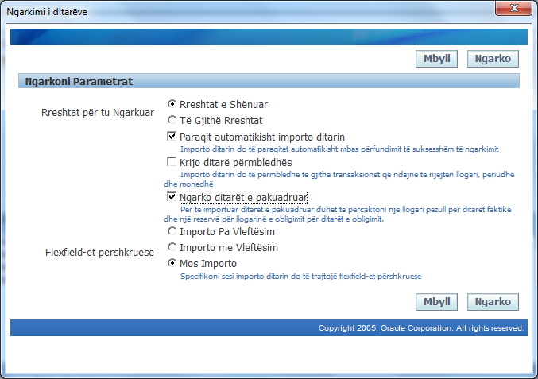
- Nese cdo gje ka qene brenda rregullave (shumat dhe kombinimet jane te sakta) do te merrni mesazhin e Konfirmimit per ngarkimin me sukses se Detajimit te Buxhetit.
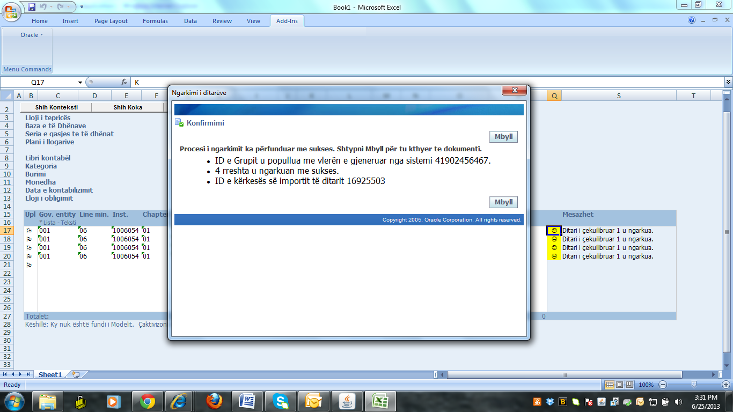
Shenim : Mesazhi qe del ne template-in e ngarkimit te buxhetit ka ngjyre te verdhe, dhe mesazhi qe del na informon qe u ngarkua nje ditar i pabalancuar (ka vetem shuma ne debi).
- Logohu ne sistem ne pergjegjesine GoA XX BDG Implementimi Buxhetit dhe shiko perfundimin e kerkeses per importimin e skedarit duke naviguar si me poshte:
Pamja --> Kerkesat (Buton) Gjej
Kliko butonin Rifresko te Dhenat
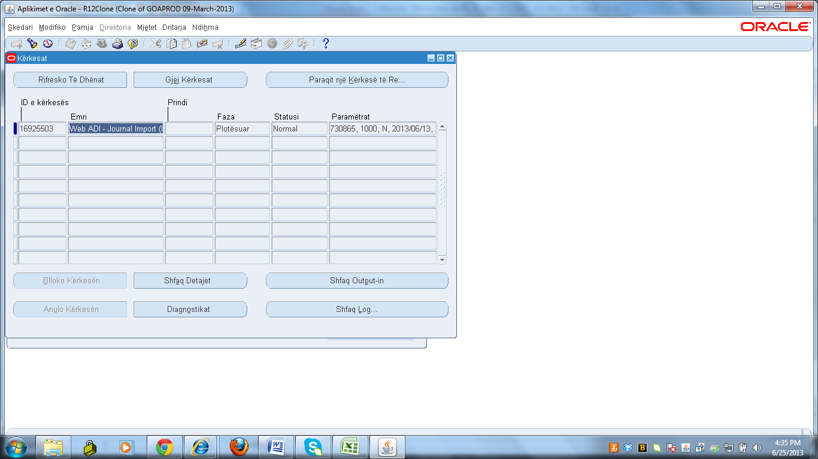

Kliko butonin output-in per te pare te pare rezultatin e kerkeses
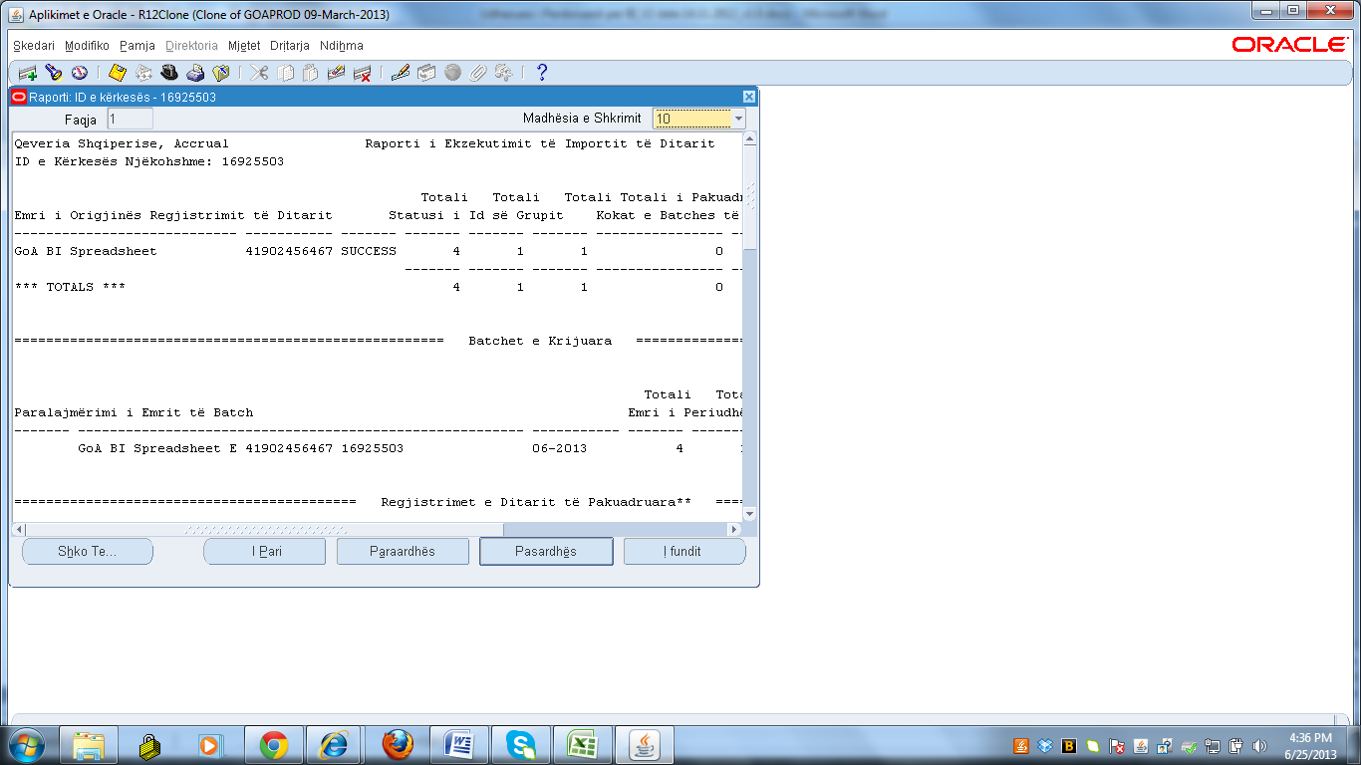
- Nese importimi i ditarit kryhet me sukses, vazhdo me dergimin per Aprovimin e tij;
- Nga dritarja e Lundruesit navigo te:
Libri i Madh --> Ditaret --> Rezervimet
- Ne dritaren ‘Gjeni Ditaret’ mund te vendosni parametrat e meposhtem si kritere per kerkim:
  - Postimi I Papostuar
  - Periudha 01-XXXX
  - Burimi Obligimi
  - Obligimi Buxh Fillest: Shperndarja
Shenim: Kerkimi i ditareve mund te behet edhe duke vendosur midis perqindjeve (%) ID e kerkeses ‘Importo Ditarin’ ne fushen ‘Batch’ te dritares.
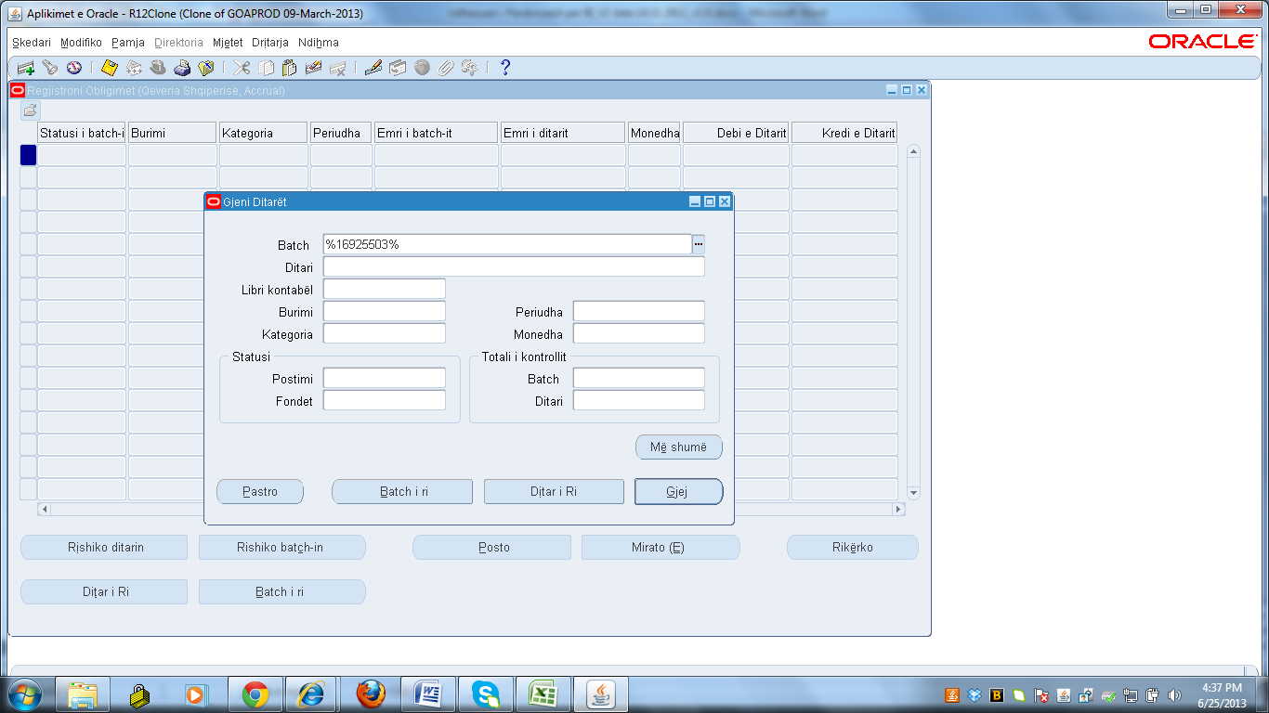
Kliko butonin Gjej
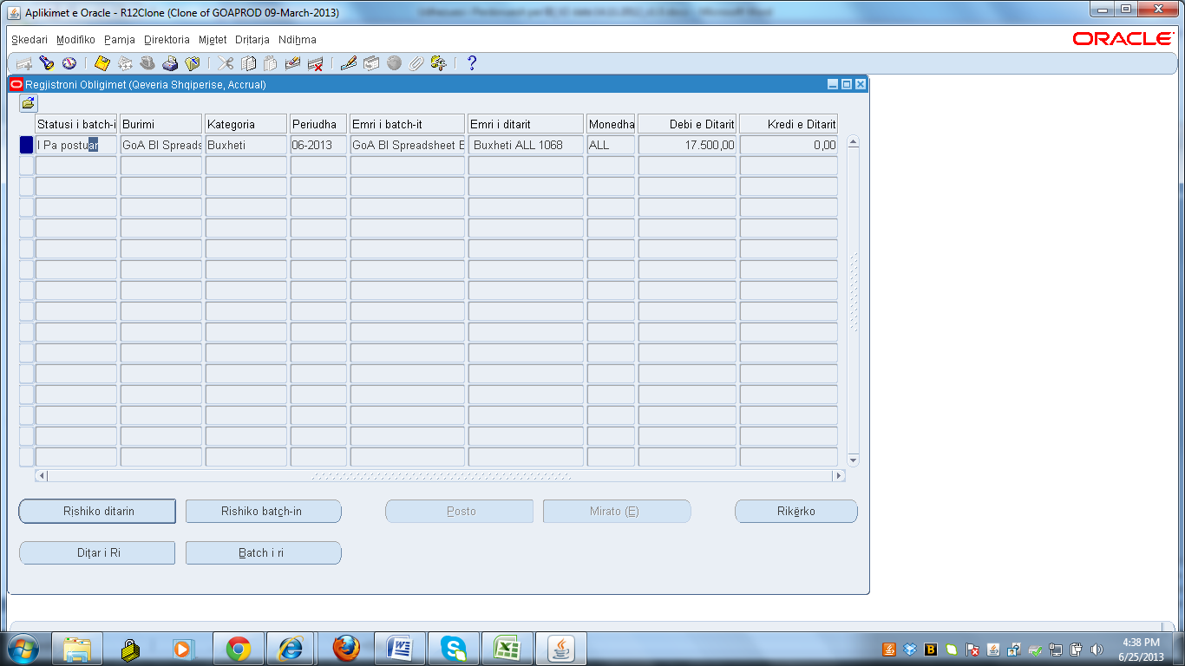
- Pozicionohu te ditari juaj dhe kliko butonin Rishiko Ditarin per te hapur ditarin.
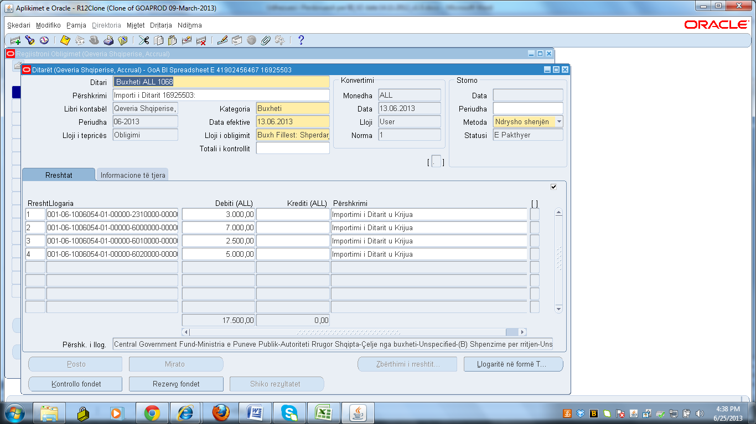
- Fillimisht kontrollo fondet, rezervo fondet dhe kliko butonin Mirato per nisjen per aprovim tek Nepunesi Zbatues. Sistemi do t’ju njoftoje me ane te nje mesazhi per dergimin me sukses.

Aprovimi nga Nepunesi Zbatues te Ditarit te Kerkesese se Detajimit e Buxhetit
- Personi pergjegjes per aprovimin duhet te jete i futur ne sistem me pergjegjesine e Aprovuesit GoA BI XXXX BDG Implementation
- Shkoni ne Hapsiren e punes dhe kerkoni tek Njoftimet per te pare ne liste kerkesen per aprovim te Batch-it te Ditarit Manual.
- Klikoni mbi fushen Subjekti te kerkeses dhe pasi te shihni detajet e kerkeses, shtypni butonin Aprovo/Refuzo sipas rastit.
- Pasi te shtypet butoni Aprovo nga Nepunesi Zbatues, transaksioni do te dergohet per aprovim tek Nepunesi Autorizues, i cili do te kryej te njejtat hapa aprovimi te shpjeguara per Nepunesin Zbatues.
Me poshte paraqitet faqa e njoftimeve ku mund te behet miratimi ose refuzimi i ditarit te detajimit te buxhetit.
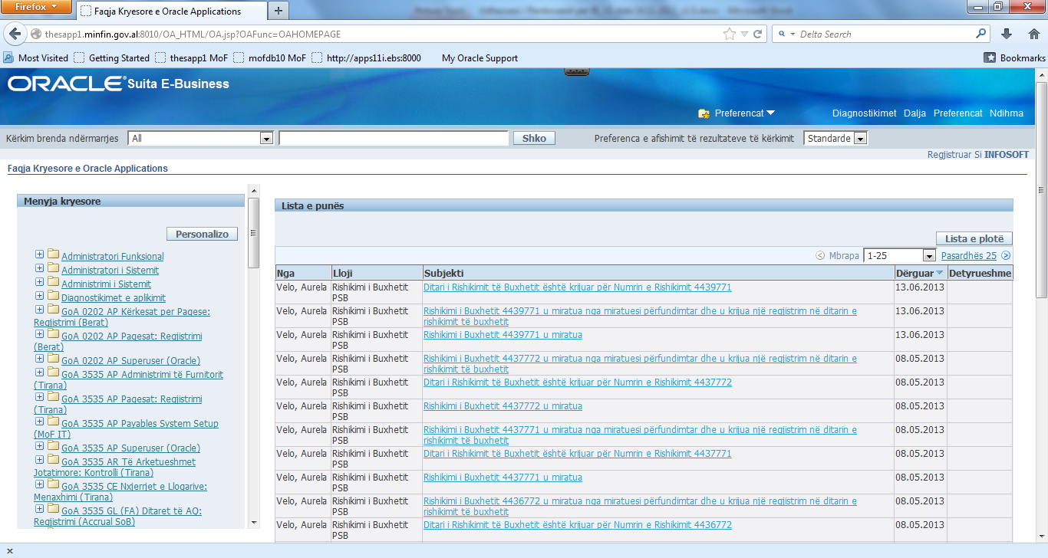

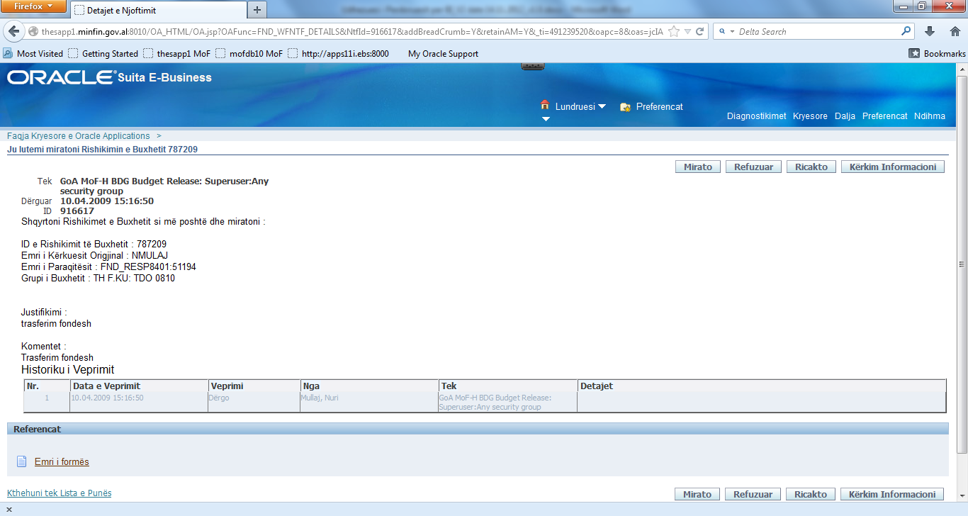

Aprovimi nga Nepunesi Aprovues te Ditarit te Kerkesese se Detajimit e Buxhetit
Per aprovimin nga NA ndiqen te njejtat hapa sikurse nga aprovuesi i nivelit te dyte (nga NZ) shpjeguar me larte. NA ka te drejte te aprovoje ose refuzoje transaksionin e detajimit te buxhetit.
Pas aprovimit nga NA ditari i detajimit te buxhetit mund te postohet ne Librin e Madh me baze accrual.

Hetimi i Fondeve
- Navigo te: Hetim-->Fondet e Disponueshme. Ne varesi te kerkimit qe doni te kryeni, plotesoni kriteret e perzgjedhjes:
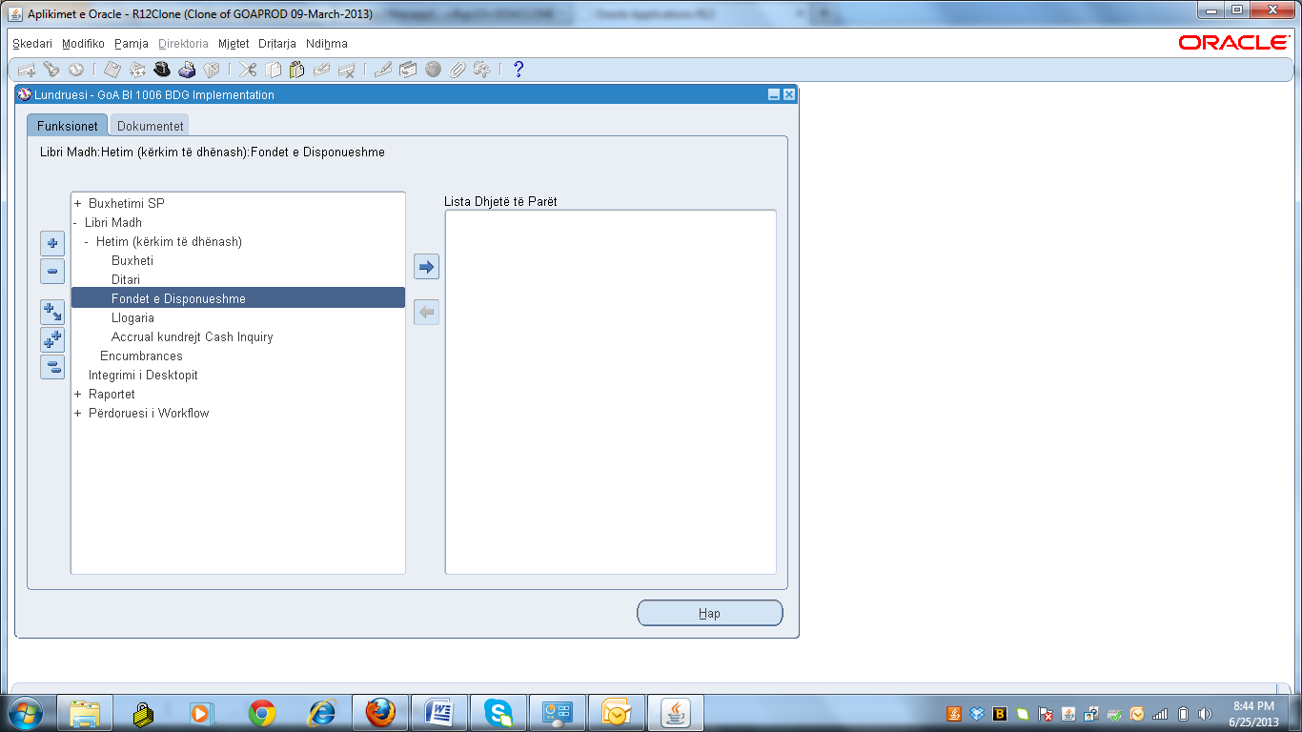
Kriteret e Perzgjedhjes
  - Buxheti: BUXHETI O/PL THESARI
  - Periudha: 01-XXXX
  - Lloji i Shumes: Viti Deri Sot i Shtyre
  - Lloji i Obligimit: Buxh Fillest: Shperndarja
  - Niveli i Llogarise: Permbledhja
Llogaria
  - Ministria e Linjes
  - Llogaria Ekonomike
  - Tipi i Buxhetit

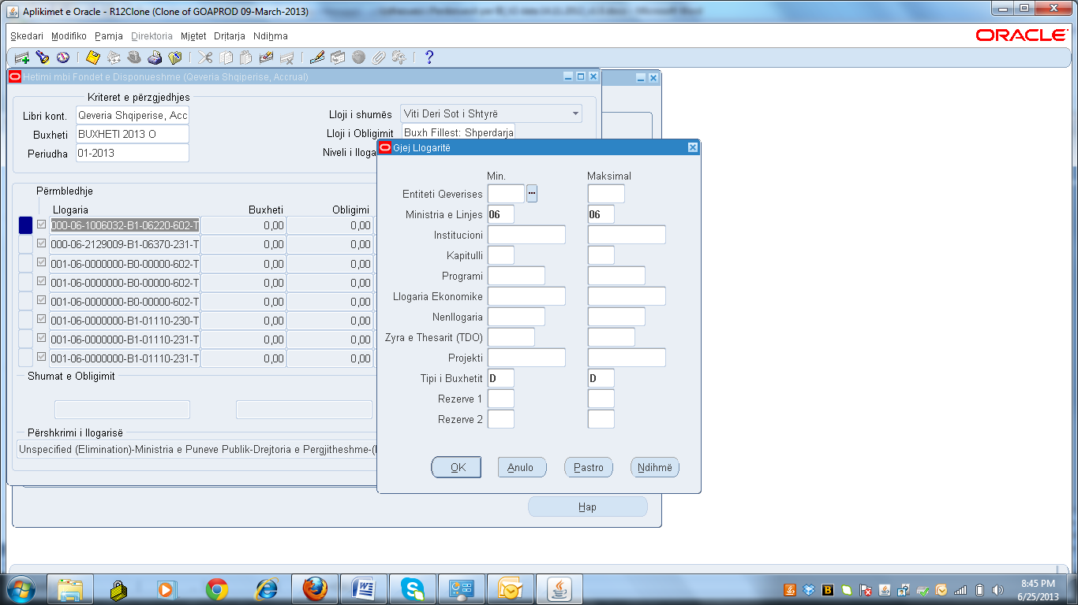
- Shumat e kerkeses se ministrise se linjes per detajim shfaqen ne kolonen ‘Obligimi’
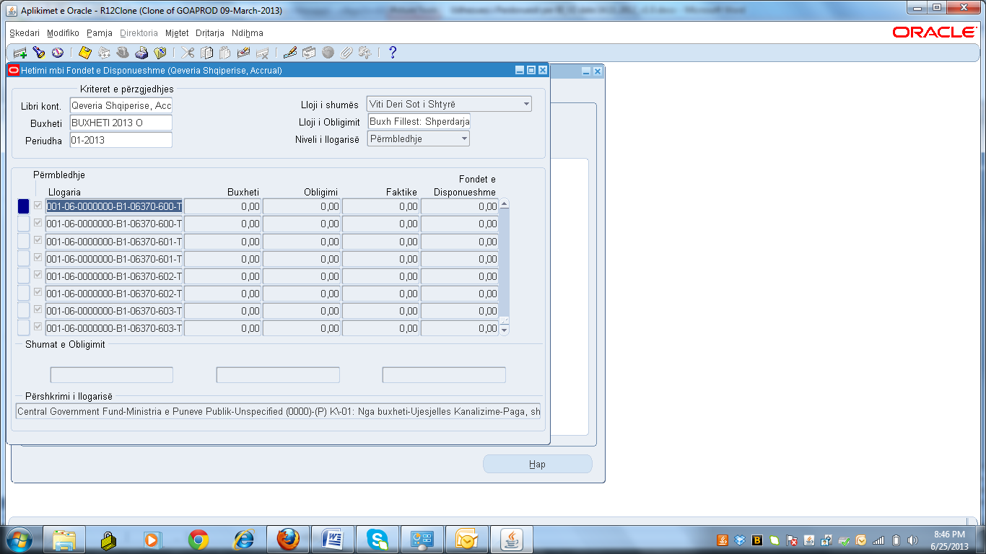
Kjo procedure – detajimi ne njesi shpenzuese i Ligjit te Buxhetit – vepron si nje ‘angazhim’ i perkohshem i shumave te buxhetit te aprovuara nga parlamenti:
- Lloji i Obligimit ‘Buxh Fillest: Shperndarja’ ne koken e dritares tregon burimin e ‘angazhimit’
- Shumat ne kolonen ‘Buxheti’ tregojne shumen akoma te padetajuar nga buxheti total.
- Shumat ne kolonen ‘Obligimi’ tregojne shumat ‘e rezervuara’ per t’u detajuar. Keto balanca kane karakter te perkohshem dhe do te zhduken pasi te krijohen ditaret e Detajimit te Buxhetit.
Shenim: Shumat ne kolonen ‘Fonde te Disponueshme’ eshte diference e kolonave ‘Buxheti’ dhe ‘Obligimi’. Kjo tregon shumen e buxhetit qe eshte e disponueshme per detajim.
Rishikimi i Buxhetit (Transferimet)
Gjate ekzekutimit te buxhetit mund te identifikohen mungesa fondesh ne nje strukture te klasifikimit buxhetor. Njesia Shpenzuese/Ministria shikon mundesine qe te perdore fonde nga institucione te tjera brenda te njejtit klasifikim buxhetor (brenda te njejtit ML/Program/Artikull/ Kapitull/Projekt) keshtu qe lind nevoja e regjistrimit te nje kerkese per transferim te fondeve buxhetore.
Institucionet Buxhetore qe jane te autorizuara per te kryer transaksione buxhetore mund te kryejne dhe aprovojne transferime brenda buxhetit vjetor te detajuar. Gjithesesi, keto transferime mund te kryen vetem brenda te njejtes strukture buxhetor por ndermjet institucioneve te ndryshme te ministrise se linjes perkatese. Institucionet e nivelit te pare nuk do te kene mundesi te kryejne transferime midis Kapitujve, Programeve, Artikujve dhe Ministrive te tjera te Linjes.
Te gjithe transferimet apo rishikimet e tjera buxhetore mund te kryehet vetem nga strukturat perkatese ne Ministrine e Financave.
Gjithashtu Institucionet Buxhetore nuk do te kene askses per regjistrimin e kerkesave per detajimin e Plani te Thesarit. Ato do te regjistrohen ne Sistemi Informatik Financiar te Qeverise (SIFQ) nga strukturat perkatese ne Ministrine e Financave.
Aprovimi Transferimeve te Buxhetit

Rishikimet e Buxhetit (Transferimet) mund te aprovohen on-line nga Institucionet Buxhetore. Perdoruesi qe kryen regjistrimin do te kryej edhe aprovimin ne nivelin e pare (kontrolli i vlefshmerise se fondeve). Me pas transaksioni do te dergohet per aprovimin Tek Nepunesi Zbatues dhe me pas dhe perfundimisht tek Nepunesi Autorizues.

Transferimet e Planit te Thearit
Megjithese Institucionet Buxhetore te nivelit te pare nuk do te kene mundesi te regjistrojne ne sistem kerkesat per detajim te Planit te Thesarit, ato jane te autorizuar te kryejne transaksionet lidhur me transferimet buxhetore te Planit te Thearit midis institucioneve (njesive te shpenzimit) brenda hierarkise se institucionit te cilat lidhen me rishikimet e buxhetit ne nivel vjetor qe jane nen kompetencen e ML (shpjeguar me siper).
Perdoruesi kontrollon nese kerkesa per transferim fondesh eshte brenda rregullave te rishikimit te buxhetit. Nese kerkesa per transferim eshte brenda rregullave te rishikimit te buxhetit atehere perdoruesi rregjistron kerkesen ne sistem. Kete kontroll e ben edhe vete sistemi.

Regjistrimi i Transfertave te Buxhetit ne Nivelin e Njesive Shpenzuese (brenda nje ML)
Transferta e Buxhetit ne Nivelin e Njesive Shpenzuese (brenda nje ML) kalon ne procedurat e meposhtme:
- Regjistrimi i Transfertes se Buxhetit
- Aprovimi dhe Postimi i Transfertes se Buxhetit ne Librin e Madh

Per te rregjistruar ne sistem transferten e buxhetit ne nivelin e njesive shpenzuese te te njejtes ministri linje, kryej hapat e meposhtem:
- Logohu ne pergjegjesine GoA XX BDG Implementimi Buxhetit dhe navigo si me poshte:
Buxhetimi SP --> Rishikimet e Buxhetit --> Percaktoni
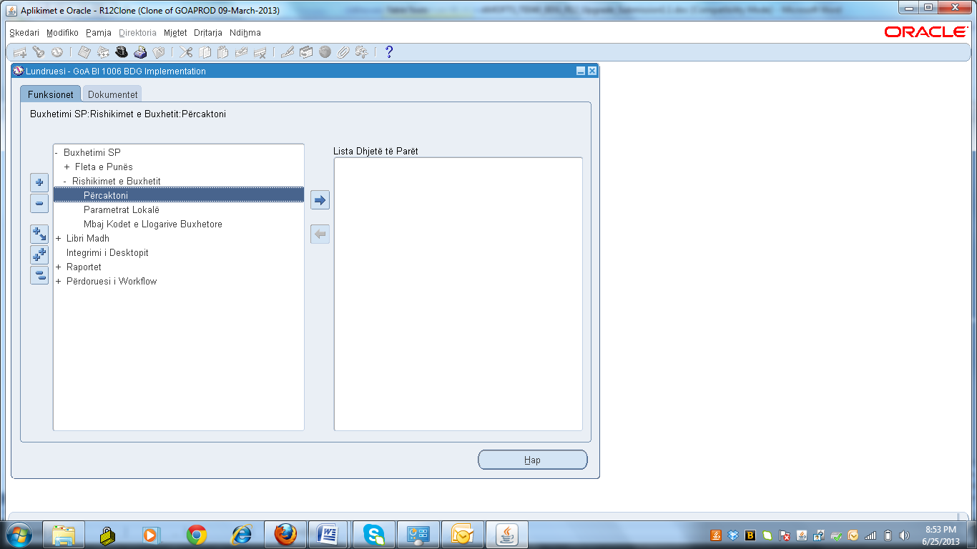
- Mbasi hapet forma Zgjidh rishikimet e buxhetit kliko butonin Krijo Kerkesen per te regjistruar transferimin e fondeve midis njesive shpenzuese.
- Ploteso fushat e dritares ‘Rishikimet e Buxhetit’ :
  - Grupi i Buxhetit: BI: LM.06 (REQ)
  - Lloji i Burimit: i Rregullt
  - Seria e Buxhetit ne LM: BI Transfers/Transferim
  - Lloji i Transaksionit: Transferoni
  - Lloji i Teprices : YTD

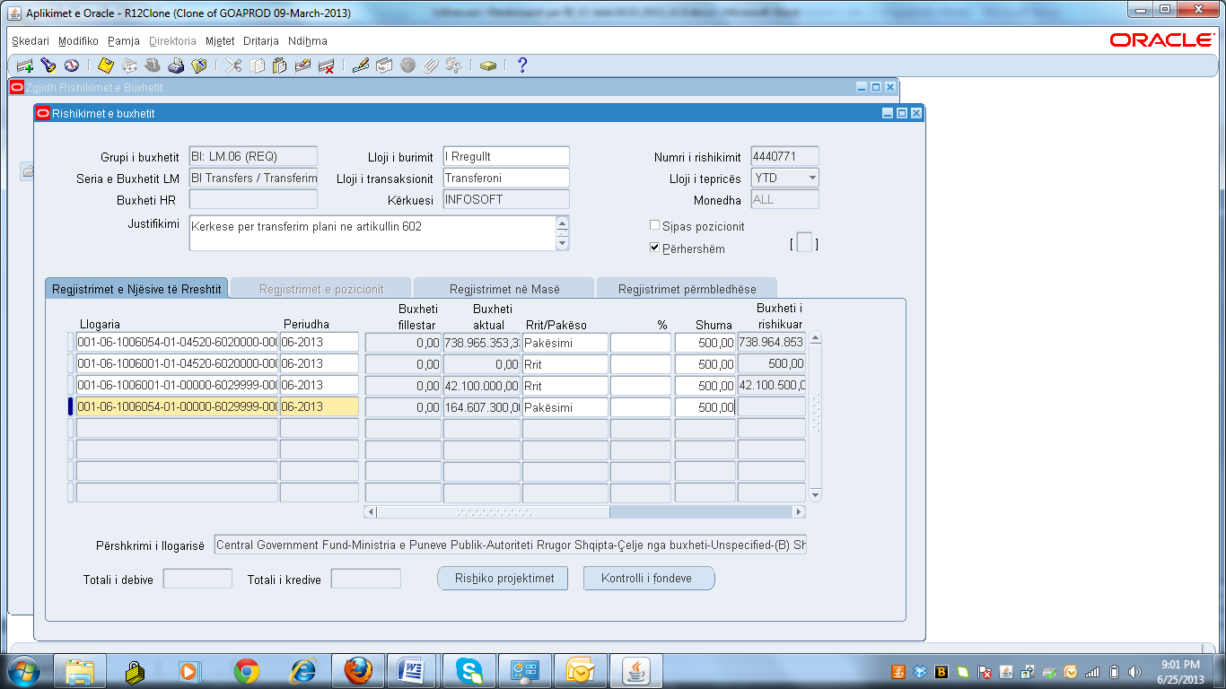

- Navigo te Skedari --> Ruaj per te ruajtur transaksionin. Shenoni Numrin e Rishikimit qe jepet automatikisht nga sistemi per te lehtesuar kerkimin me vone.
- Ploteso te dhenat ne tab-in ‘Rregjistrimet e Rreshtave te Njesive’ si me poshte:
- Llogaria – Institucioni dhenes
- 001-06-1006054-01-XXXXX-6020000-00000-3535-0000000-00-0-0
- 001-06-1006054-01-00000-6029999-00000-3535-0000000-09-0-0
- Kliko OK per te pranuar kombinimin.
- Periudha: XX-20XX
- Rrit/Pakeso:Pakeso
- Shuma: vendos shumen e transferimit
- Llogaria 2 – Institucioni marres
- 001-06-1006001-01-XXXXX-6020000-00000-XXXX-0000000-00-0-0
- 001-06-1006001-01-00000-6029999-00000-XXXX-0000000-09-0-0
- Periudha: XX-20XX
- Rrit/Pakeso: Rrit
- Shuma : vendos shumen e transferimit
- Kontrolloni fondet duke klikuar butonin Kontrolli i Fondeve. Automatikisht sistemi gjeneron nje kerkese te njekoheshme
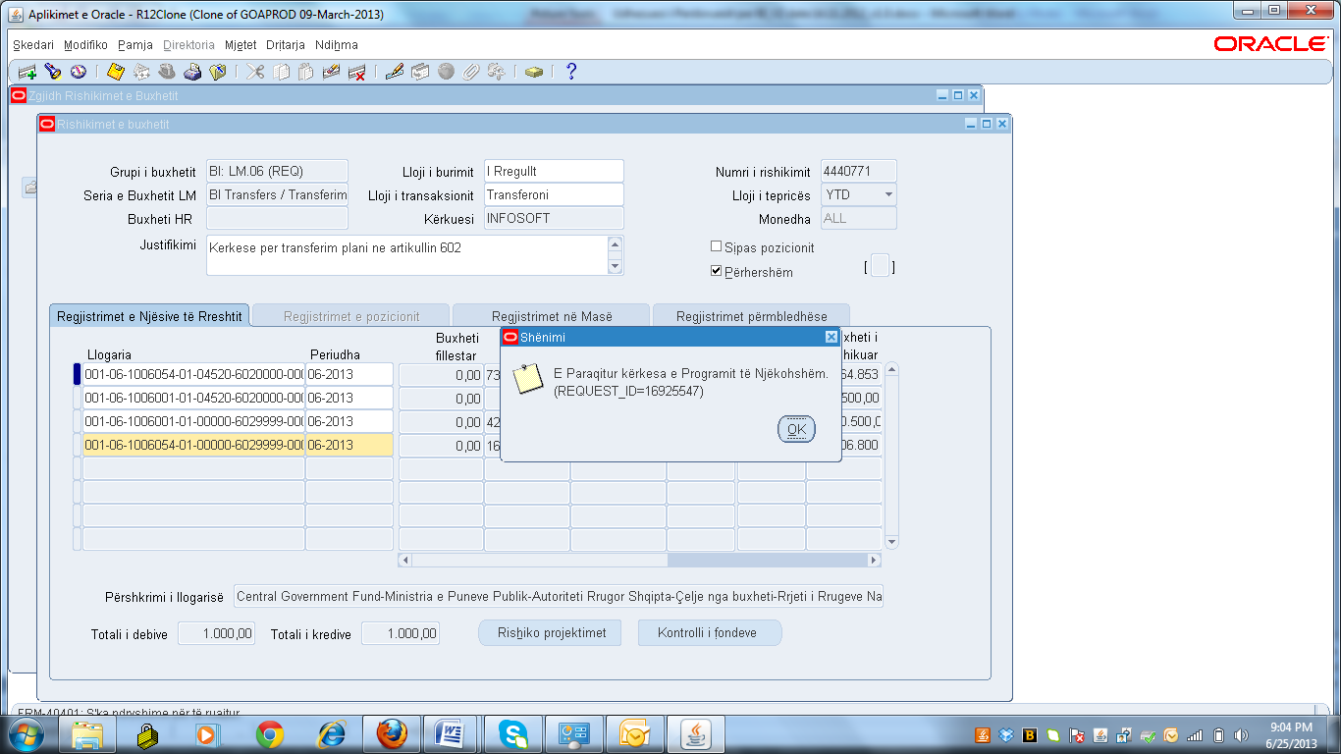
- Shikoni mesazhin ne kolonen ‘Statusi i Kontrollit te Fonde’. Mbyllni dritaren ‘Rishikimet e Buxhetit’.
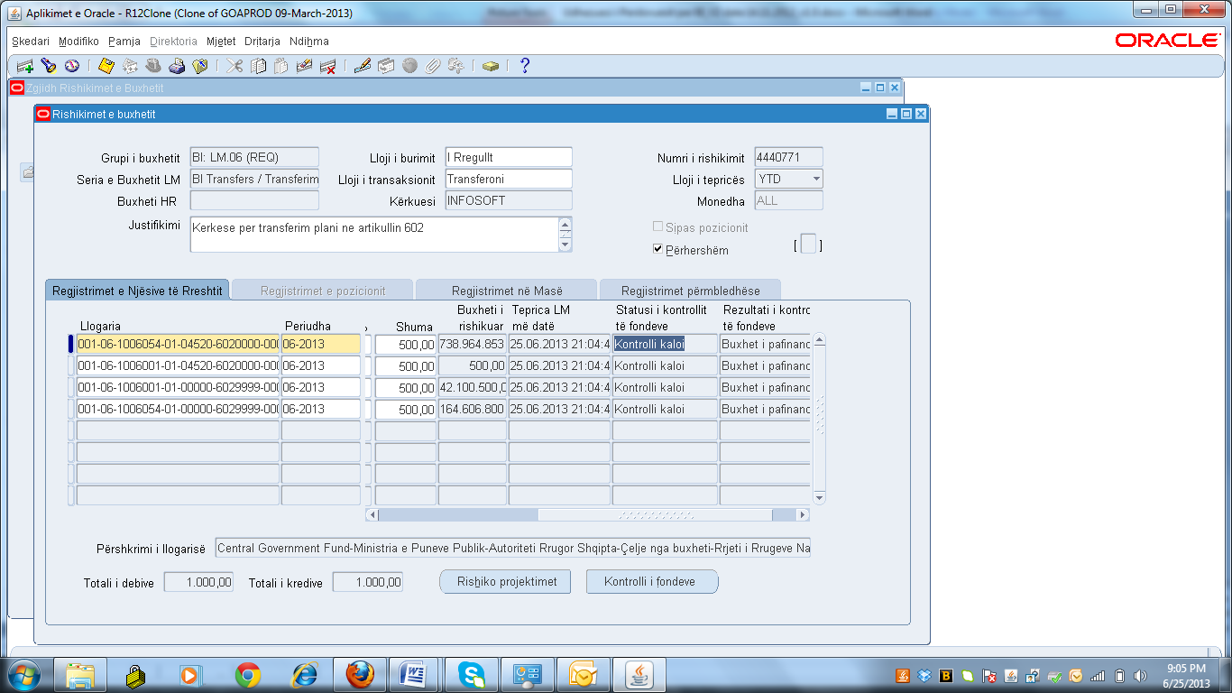
- Kerkoni transaksionin tuaj ne dritaren ‘Zgjidh Rishikimet e Buxhetit’ si me poshte:
- Navigo nga menuja te Pamja --> Gjej dhe vendos numrin e transaksionit te ruajtur si shpjegohet ne piken 4 me siper.
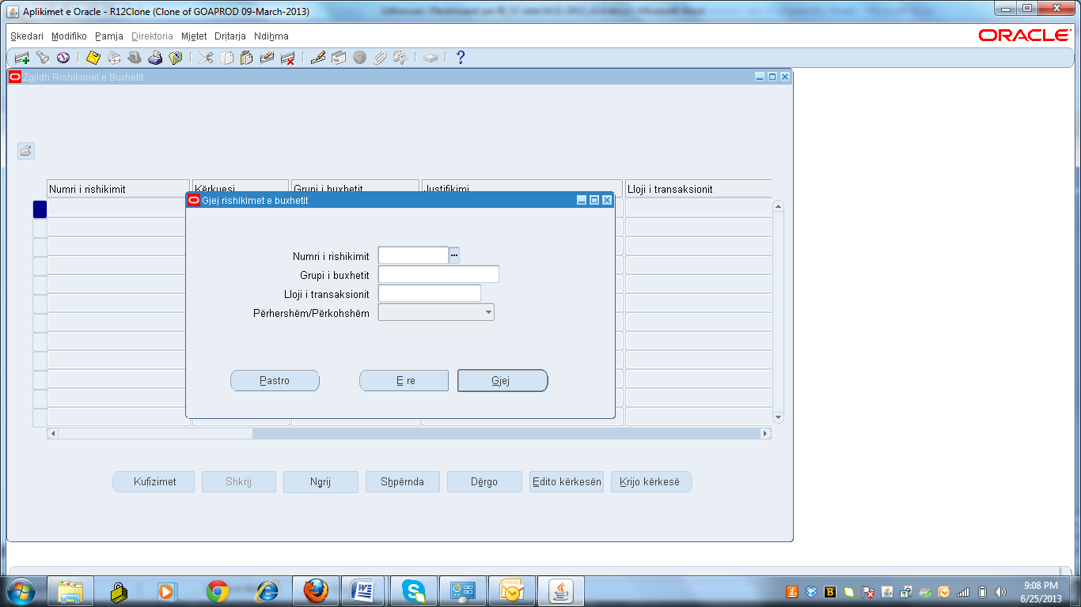
- Pozicionohu te transaksioni dhe kliko butonin Dergo dhe Fillo Procesin per te paraqitur transaksionin e transfertes per aprovim.
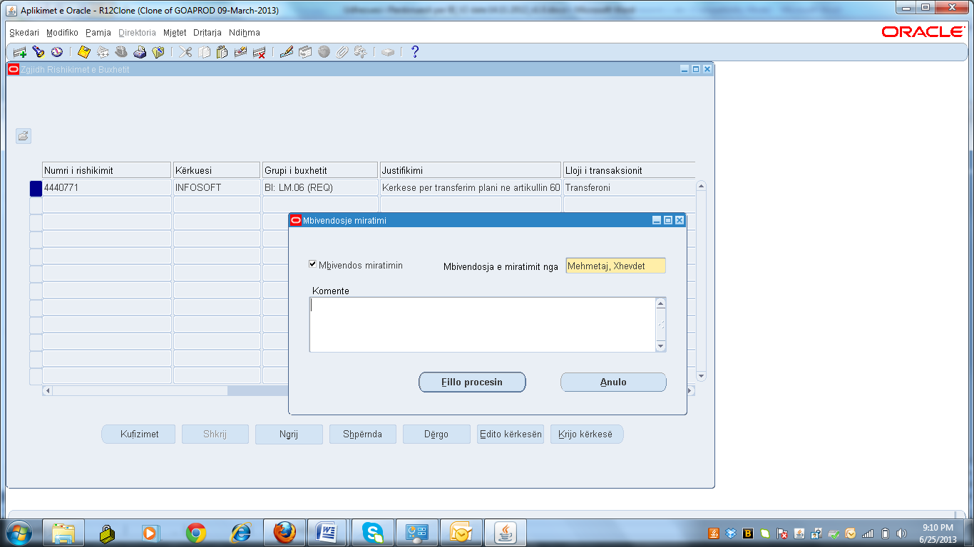
Kujdes: Ne momentin e rregjistrimit te rishikimit nese sistemi gjeneron nje mesazh gabimi ‘Kombinimi i Kodit …. ka Seri te Buxhetit LM te Pavlefshme’, kliko OK dhe pa e mbyllur dritaren ‘Rishikimet e Buxhetit’, nga menuja shko te Pamja – Trego Lundruesin dhe navigo si me poshte:
Buxhetimi SP --> Rishikimet e Buxhetit --> Mbaj Kodet e Llogarive Buxhetore
- Kliko OK ne dritaren ‘Parametrat’
- Kliko Paraqit ne dritaren ‘Paraqit Kerkesen’. Kliko Jo te mesazhi ‘Do dergosh kerkese tjeter’
- Shikoni perfundimin e kerkeses te Pamja – Kerkesat (Gjej) dhe kur kerkesa te kete perfunduar rikthehuni te dritarja ‘Rishikimet e Buxhetit’ dhe vazhdo plotesimin e rishikimit.

Pershkrimi i Dritares Rishikimet e Buxhetit, Tab-i Regjistrimet e Njesive te Rreshtit

Emertimi i Fushes | Pershkrimi
Grupi i Buxhetit | grupi i buxhetit ku behet rishikimi
Lloji i Burimit | lloji i burimit te buxhetit ku kryhet rishikimi
Numri i Rishikimit | numer qe i jepet automatikisht nga sistemi pasi transaksioni ruhet
Seria e Buxhetit LM | Seria e Buxhetit qe identifikon buxhetin ku aplikohet ky rishikim
Lloji i Transaksionit | lloji i rishikimit qe kerkohet: Rregullim, Transferim, Rishikim
Lloji i Teprices | percakton se mbi cilen teprice te buxhetit do te aplikohet % (nese eshte ne %) per te nxjerre shumen e rishikimit
Kerkuesi | identifikimi i perdoruesit qe krijon rishikimin
Monedha | monedha e perdorur per rishikimin e buxhetit
Justifikimi | arsyeja per te cilen kerkohet rishikimi
Perhershem | nese zgjidhet, rishikimi eshte i perhershem
Llogaria | kombinimet e kodeve te llogarive
Periudha | periudha kontabel e LM
Buxheti Fillestar | shumat e buxhetit te postuara ne LM nepermjet kerkeses “Krijoni Rregj. Ditar te Buxhetit LM”
Buxheti Aktual | balanca e fundit e buxhetit qe reflekton te gjitha rishikimet e aprovuara
Rrit/Pakeso | tregon nese ndryshimi eshte ne shtim apo pakesim
% | perqindja e shtimit apo pakesimit
Shuma | shuma e ndryshimit per periudhen
Buxheti i Rishikuar | buxheti faktik me shumen e rishikuar
Tepricat LM qe nga | data e balances aktuale te perfituar ne kohen e ekzekutimit te Hyrjeve ne Mase
Statusi Kontroll Fonde | statusi i verifikimit te fondeve
Niveli Kontroll Fonde | rezultati i verifikimit te fondeve
Pershkrimi i Llogarise | pershkruan llogarine e zgjedhur
Totali i Debive | vlera ne debi per kete llogari
Totali i Kredive | vlera ne kredi per kete llogari
Projektime Rishikimi | hap dritaren Projektimet e Rishikimeve
Kontrolli i Fondeve | rifreskon balancen e LM, buxhetin faktik dhe statusin e verifikimit te fondeve

Pershkrimi i Dritares Perzgjidh Rishikimet e Buxhetit

Emertimi i Fushes | Pershkrimi
Kufizimet (B) | hap dritaren Shiko Shkeljen e Kufizimeve
Shkrij (B) | ç’ngurteson rishikimin e buxhetit
Ngri (B) | ngurteson rishikimin e buxhetit; vetem per superperdoruesit
Shpernda (B) | hap dritaren Rregullat e Shperndarjes per kerkesa per rishikime te buxhetit te krijuara nga grupe te buxhetit te nivelit me te larte qe kane nevoje t’i japin mundesi per te hyre ne kerkese nje grupi te nivelit me te ulet
Paraqit (B) | hap dritaren Zevendesimi i Miratimit duke lejuar duke lejuar opsionin e zevendesimit te aprovuesit para se paraqitja te perfundoje. Shenim: Kerkesa per paraqitjen e rishikimit te buxhetit sjell gjithmone ngurtesimin e tij
Edito Kerkesen (B) | hap dritaren Rishikimet e Buxhetit per ndryshime
Krijo Kerkesen (B) | hap dritaren Rishikimet e Buxhetit per te krijuar nje rishikim te ri

Miratimi dhe Postimi i Transfertes se Buxhetit
Miratimi i ditarit te transfertes buxhetore do te kaloje ne dy nivele aprovimi sikurse eshte shpjeguar me siper per ditarin e detajimit fillestar te buxhetit:
- Aprovimi nga Nepunesi Zbatues i institucionit
- Aprovimi perfundimtar nga Nepunesi Autorizues i institucionit.
Per te miratuar transferten e buxhetit si me siper, personi i autorizuar i institucionit kryen hapat e meposhtem (per te dyja nivelet e aprovimit eshte e njejta rruge):
- Logohu ne pergjegjesine GoA XX BDG Implementimi Buxhetit dhe navigo si me poshte: Perdoruesi i Workflow --> Workflow i Self-Service --> Njoftimet
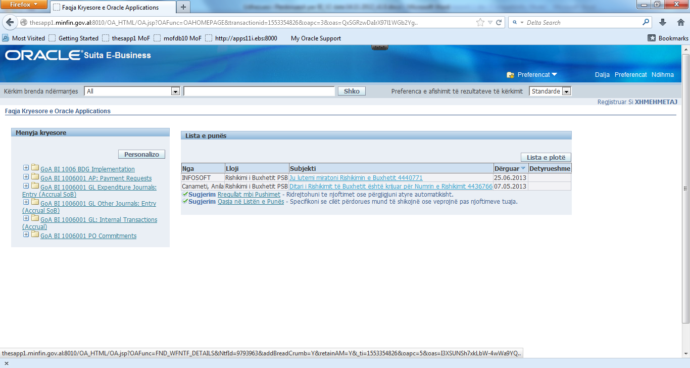
- Klikoni ne linkun ‘Ju lutem miratoni rishikimin e buxhetit’ dhe butonin Mirato per te miratuar transferimin e buxhetit.
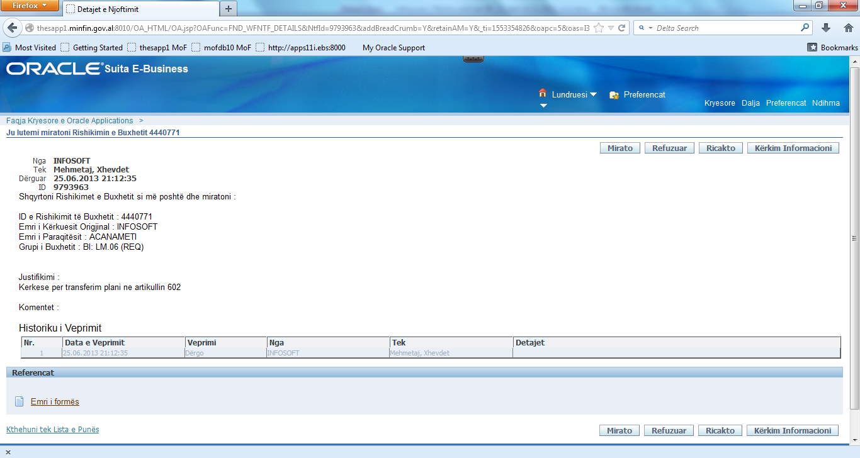
-Pas miratimit te transaksionit te rishikimit te buxhetit sistemi krijon nje ditar rregjistrimi ne Librin e Madh me baze accrual i cili postohet automatikisht nga sistemi ne fund te dites se punes.

- Pasi ditari i rishikimit buxhetor te jete postuar, per te pare ndikimin e transaksionit tuaj ne fondet e disponueshme, navigo te: Hetim--> Fondet e Disponueshme. Vendos kriteret per kerkim si me poshte:
Kriteret e Perzgjedhjes  - Buxheti: BUXHETI O  - Periudha: 01-XXXX  - Lloji i Shumes:Viti Deri Sot i Shtyre  - Lloji i Obligimit: Gjithcka  - Niveli i Llogarise: Te gjitha | Llogaria  - Institucioni: XXXXXXX  - Kapitulli: XX  - Llogaria ekonomike: XXXXXXX  - Tipi i Buxhetit: D
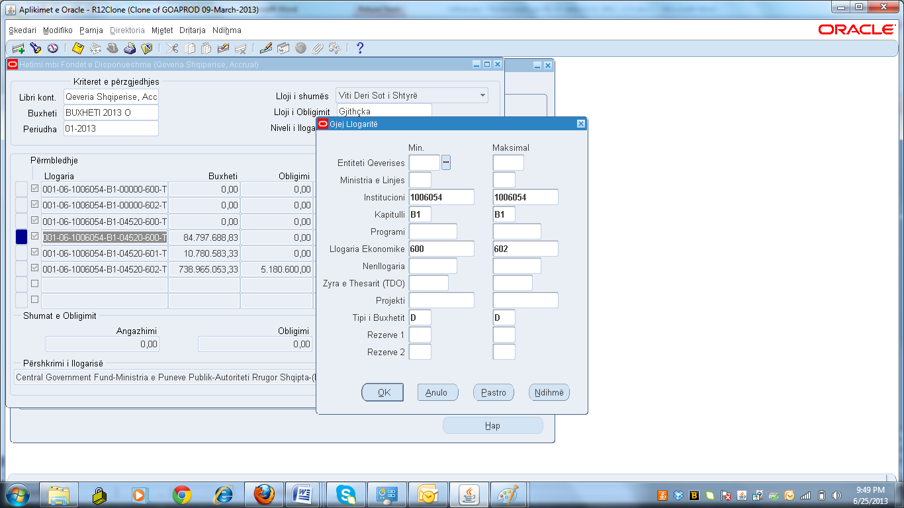
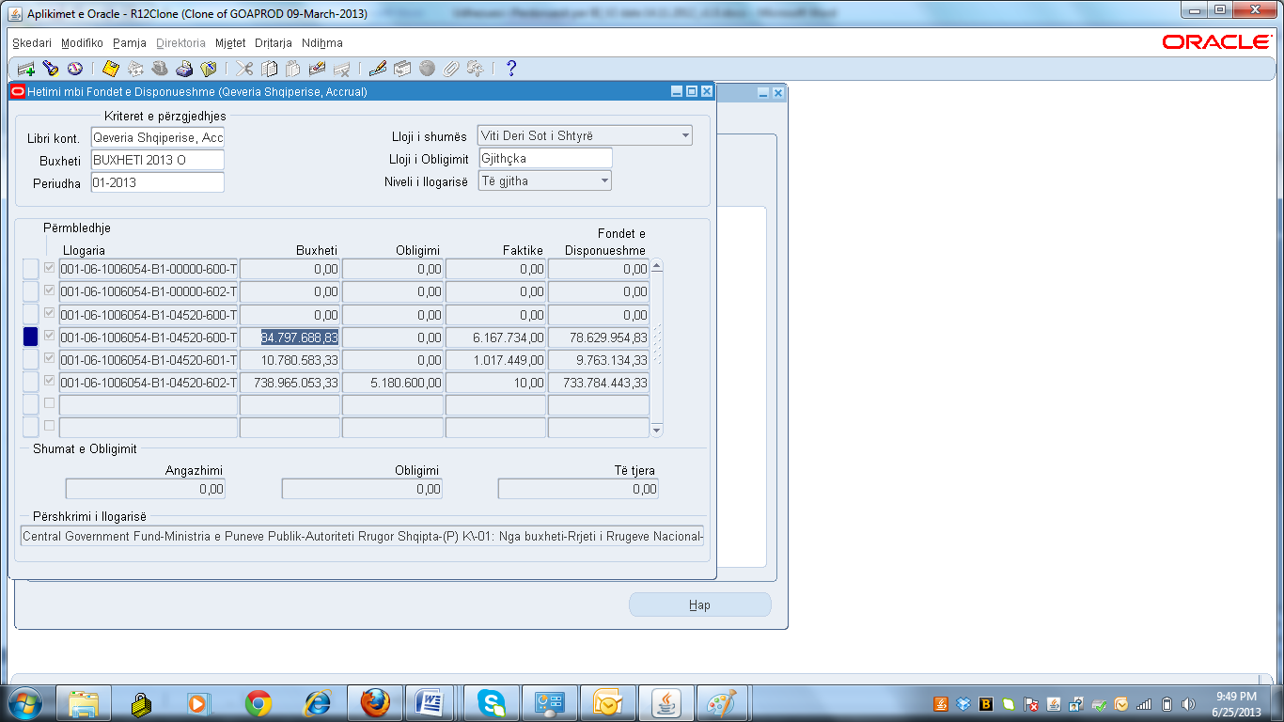
- Pozicionohu te shuma e buxhetit dhe navigo ne menu te: Mjetet – llogaria e detajuar
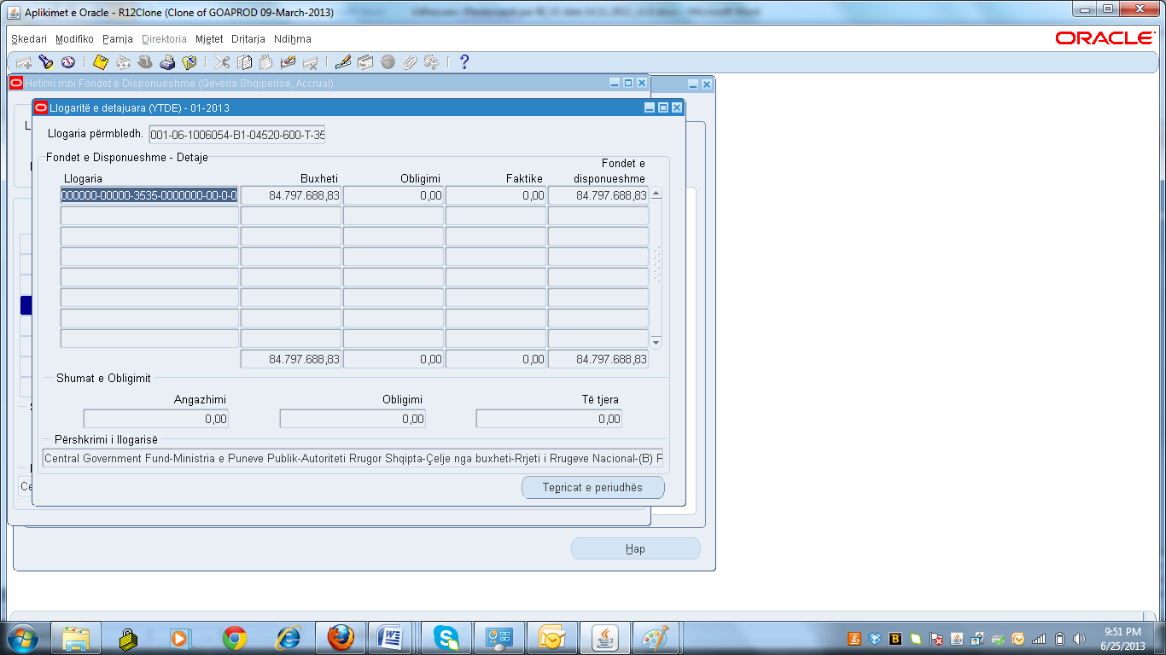
- Ne dritaren detajet e llogairse kliko butonin ‘Tepricat e peridhues’
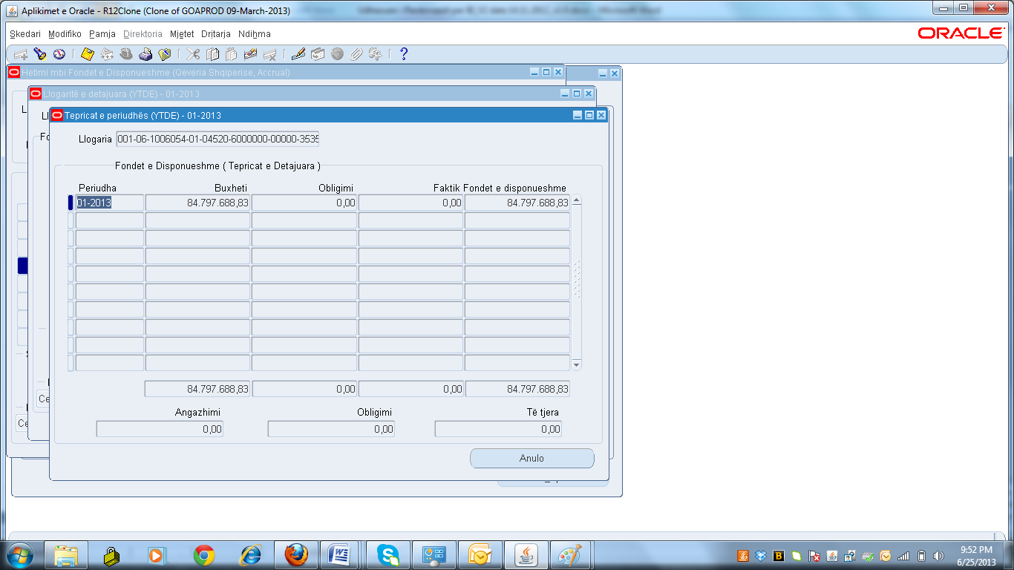
- Ne dritaren ‘Tepricat e Periudhes’ pozicionohu te shuma e buxhetit dhe navigo perseri ne menu te: Mjetet – Rreshtat e Buxhetit
- Ne dritaren ‘Detajet e Rregjistrimeve Kontabel’ shiko te gjitha levizjet e kombinimit te zgjedhur.
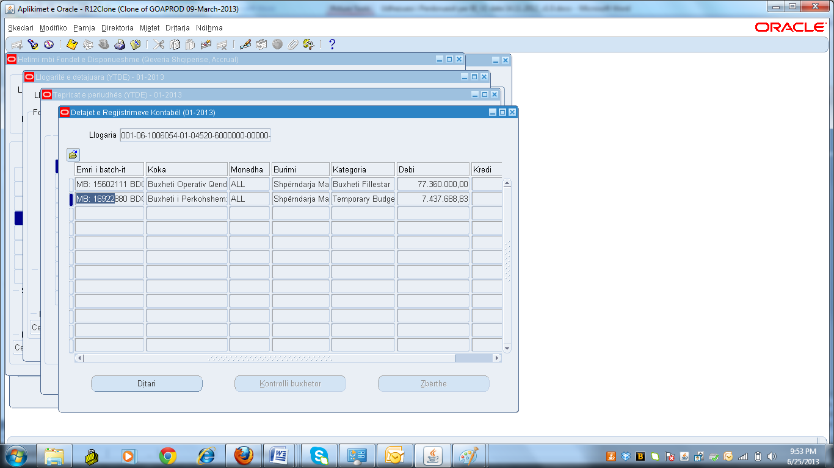

Stornimi i Rishikimeve të Buxhetit

Në këtë paragraf përshkruhet procesi i stornimit te rishikimeve të buxhetit duke përdorur funksionin e ri të përshtatur per kete qellim.
Për të stornuar automatikisht një rishikim buxheti ekzistues - të postuar në LM, në përputhje me të drejtat tuaja për akses, hyni te Oracle Application eBS dhe zgjidhni përgjegjësinë përkatëse (d.m.th. :GoA 3535 BDG Buxheti Pushtetit Lokal: Rregjistrimi (Tirana)).
Nga menyja e aplikacioneve kryesore zgjidhni opsionin “Shiko -> Kërkesat” për të hyrë në formën “Gjej kërkesë”.
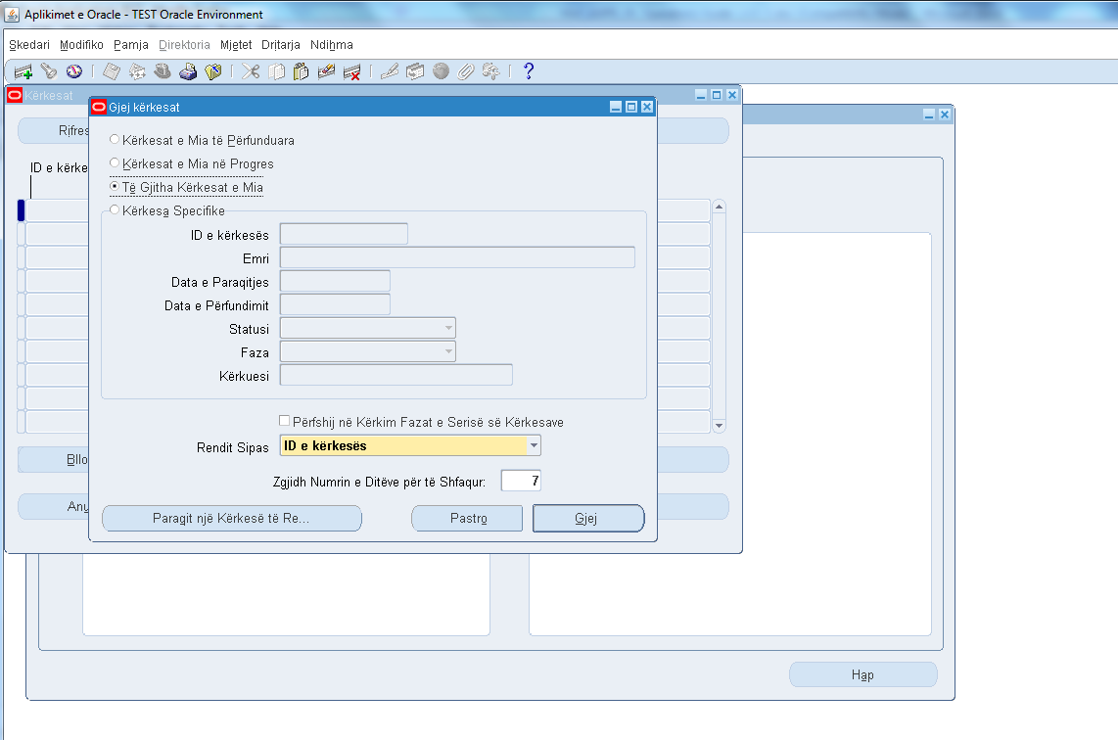
Shtypni butonin "Paraqit nje kerkese te re" për të vijuar me hapin pasues.
Në formën "Paraqit nje kerkese te re" (të paraqitur më poshtë) zgjidhni opsionin "Kërkesë e vetme" dhe shtypni butonin "OK".

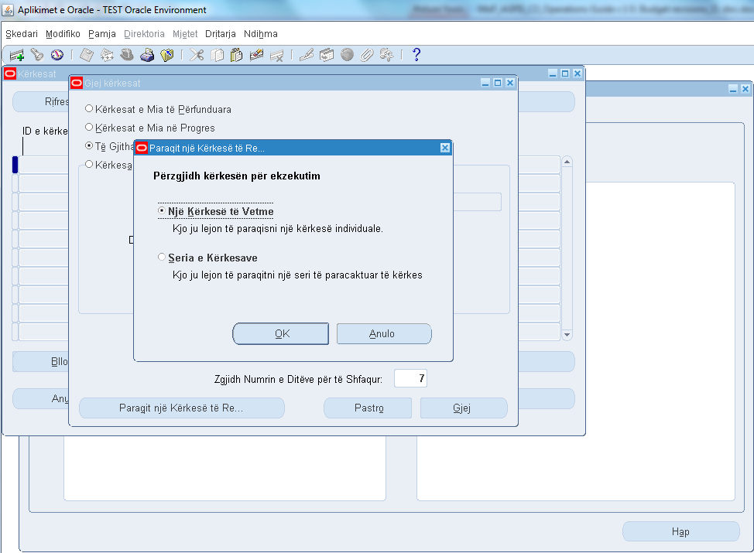
Do të shfaqet forma "Paraqit kërkesën":
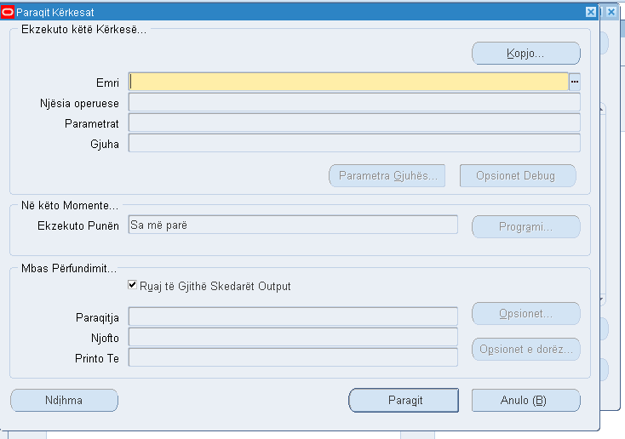
Në fushën "Emri" vendosni emrin “GoA: Stornimi i rishikimit të buxhetit” (sipas dëshirës mund të zgjidhni kërkesën nga lista e disponueshme) Automatikisht do të hapet forma "Parametrat" për të përcaktuar parametrat e ekzekutimit të kërkesës.
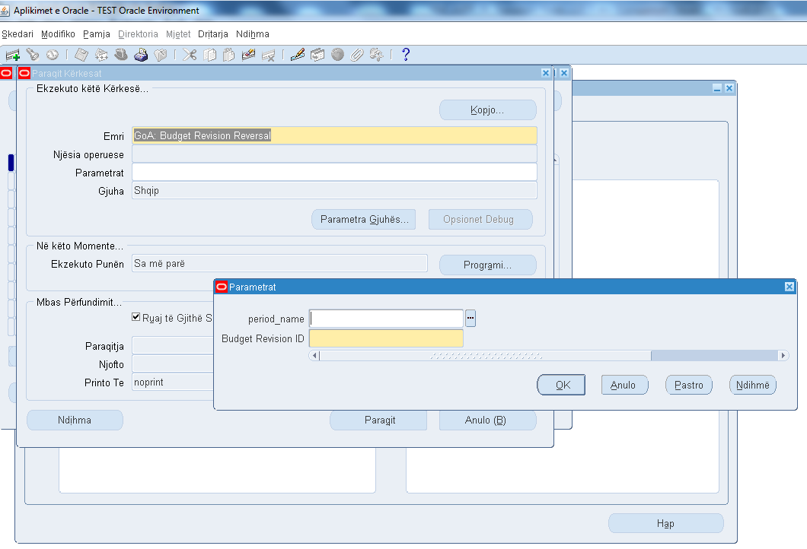
Vendosni parametrat e mëposhtëm:

- Emri i periudhës: (Sipas dëshirës)
Këtu mund të vendoset periudha (prsh.10-2014) në të cilën daton rishikimi origjinal i buxhetit te cilin ju doni ta stornoni, për të kufizuar rezultatet në fushën tjetër të parametrave. Ky parametër nuk është i detyrueshëm. Përdoruesi mund ta përdorë atë për të kufizuar listën e rishikimeve të disponueshme të buxhetit vetëm me ato rishikime të vendosura për një periudhë specifike.
- Numri i rishikimit të buxhetit: Numri i rishikimit të buxhetit është numri i rishikimit te buxhetit qe duam te stornojme. Në listën e vlerave ndodhen vetëm rishikimet e buxhetit të buxheteve me statusin "Hapur" ose "Aktual". Gjithashtu, rishikimet e buxhetit, të cilat janë stornuar tashmë nuk përfshihen në listën e vlerave. Parametri i numrit të rishikimit të buxhetit është detyrues dhe mund të varet/kufizohet nga periudha e vendosur në parametrin Periudha më sipër.
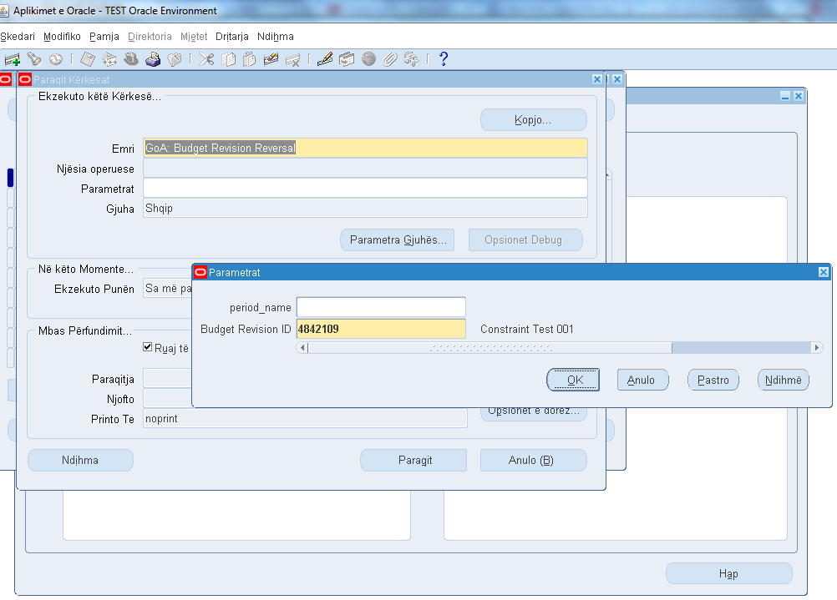
Shtypni “OK” për të konfirmuar zgjedhjen e parametrave dhe për t'u kthyer në formën "Paraqit kerkesen".
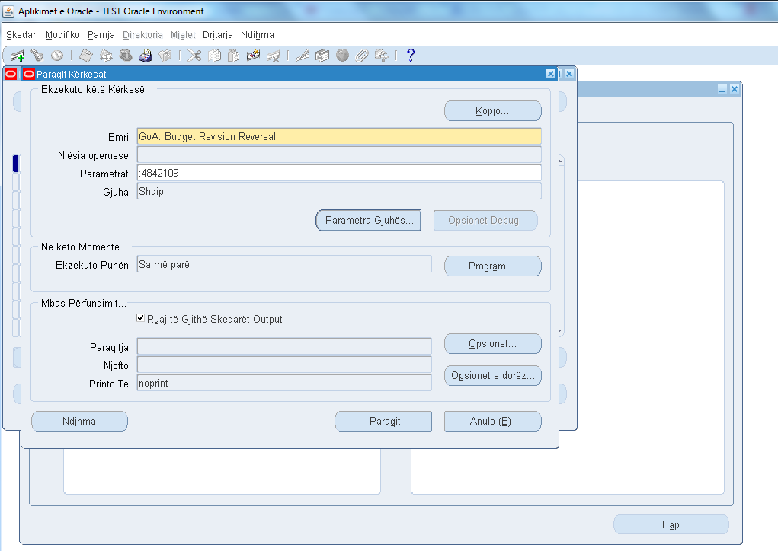
Shtypni “Paraqit” për të paraqitur programin “GoA: Stornimi i rishikimit të buxhetit” dhe për të krijuar stornimin e rishikimit të buxhetit përkatës.
Pas përfundimit të suksesshëm të kërkesës, do të krijohet një rishikim i ri buxheti, i cili stornon rishikimin fillestar (i zgjedhur në parametrat e kërkesës). Ky (stornim) i rishikimit të ri të buxhetit duhet të paraqitet normalisht per miratim (te kontrollohen fondet dhe të ndjekë rrjedhën e duhur të miratimit) dhe të postohet në LM (si çdo transaksion tjetër i rishikimit të buxhetit).

Përditësimi i statusit të stornimit të rishikimeve të buxhetit

Të gjitha rishikimet e buxhetit të stornuara automatikishtt (duke përdorur kërkesën “GoA: Stornimi i rishikimi të buxhetit”), do të shënohen fillimisht me statusin “Në progres” në një fushë të re DFF, të konfiguruar posaçërisht për këtë qëllim në kokën e formën “Rishikimet e buxhetit”.
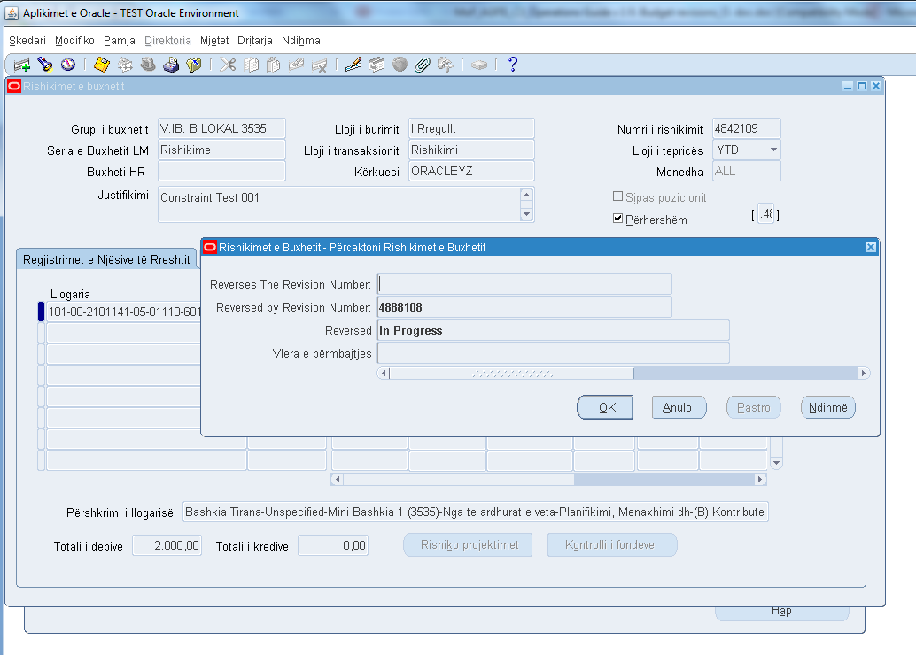
Pas përfundimi të kërkesës përdoruesi duhet të zgjedhë raportin e kerkeses (View Log) ku shfaqet mesazhi i realizimit me sukses ose mosrealizimit me sukses.
Në rast mosrealizimi me sukses (nëse stornimi i një rishikimi të caktuar të buxhetit nuk mund të krijohet), në skedarin e evidencës do të shfaqet mesazhi i mosrealizimit me sukses, i cili e njofton përdoruesin për këtë mosrealizim me sukses.
Në të njëjtën kohë, në DFF të transaksionit të rishikimit fillestar të buxhetit do të vendoset statusi “Dështoi” . Rishikimet e buxhetit, të cilat kanë statusin “Dështoi” ose i pavlefshëm do të mund të stornohen dhe do të shfaqen në listën e vlerave të kodit të rishikimit të buxhetit gjatë përdorimi të programit “GoA: Stornimi i rishikimit të buxhetit”.

Gjithashtu, në të njëjtën DFF janë konfiguruar të dhënat e mëposhtme me qëllim ruajtjen e informacionit të rishikimeve të stornuara dhe rishikimet e stornimit dhe lidhjen e tyre.
Stornim i numrit te rishikimit:
Në këtë fushë do të ruhet numri fillestar i rishikimit të buxhetit, me qëllim lehtësimin e rishikimeve të buxhetit dhe gjurmimin e stornimit korrespondues. Kjo fushë do të popullohet në mënyrë automatike pas rishikimit automatik me sukses të buxhetit.
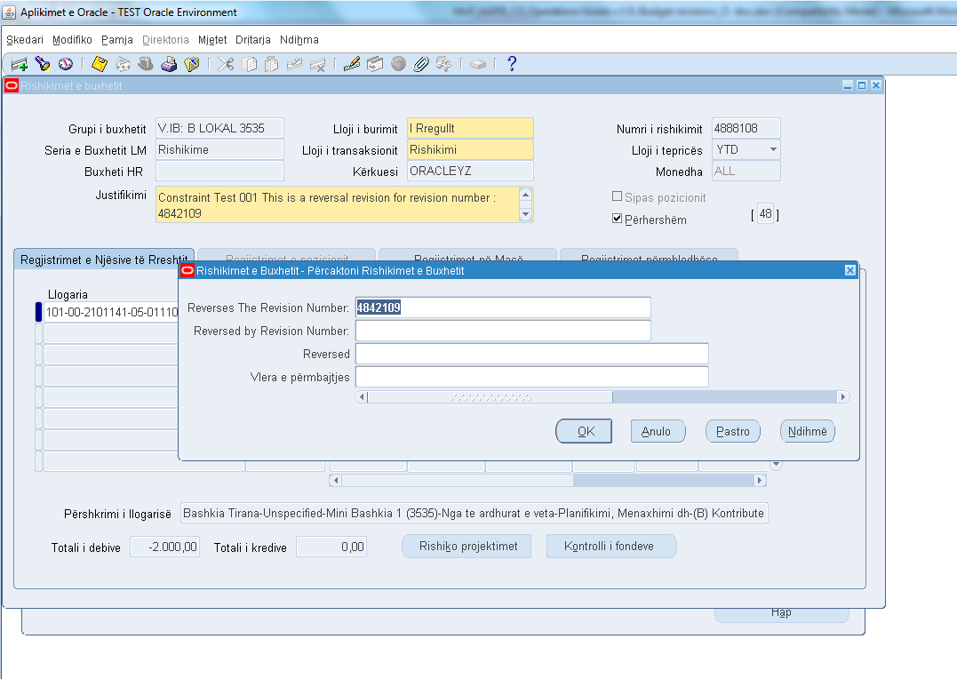
Stornuar sipas numrit të rishikimit:
Në këtë fushë do të ruhet numri i stornimit të rishikimit të buxhetit, i krijuar automatikisht. Kjo fushë do të popullohet në mënyrë automatike pas rishikimit automatik me sukses të buxhetit.

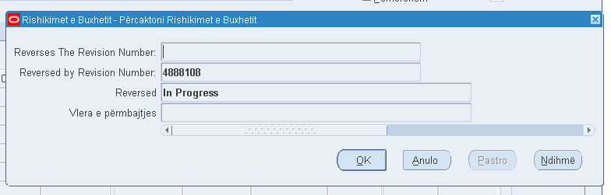

Pasi rishikimet e stornuara të buxhetit të transferohen në LM, statusi në rishikimet fillestare korresponduese të buxhetit do të ndryshojë nga “Në progres" në "Stornuar”.
Kjo mund të realizohet me një kërkesë të vetme shtesë të përshtatur, e cila është krijuar për këtë qëllim me emrin “GoA: Kontrollo transferimin në LM për stornim të rishikimeve të buxhetit”
“GoA: Kontrollo transferimin në LM për stornim të rishikimeve të buxhetit” duhet të programohet të funksionojë çdo ditë ose mund të ekzekutohet nga përdoruesi sipas kërkesës së tij.
Kjo kërkesë nuk ka parametra dhe për ta ekzekutuar atë mund të përdoret procesi i njohur "paraqit kërkesë".

MODULI I URDHERAVE TE BLERJES
Prokurimi e mallrave/sherbimeve nga institucionet buxhetore perfshin nje cikel fazash qe fillon nga identifikimi i nevojes per nje mall/sherbim, perzgjedhja e furnitorit e deri tek marrja ne dorezim i tij. Pas identifikimi i nevojes per blerjen e nje malli/sherbimi, proces qe do te kryehet pa lene gjurme ne sistemin on-line, mund te kemi dy lloje blerjesh. Mallra/sherbime qe do te blihen pa prokurim (pa regjistrimin e Kerkeses per Blerje/Urdherit per Blerje) dhe ato mallra/sherbime blerja e se cilave do t’u nenshtrohet procesit te prokurimit.
Ne Sistemin Informatik Financiar te Qeverise, tre jane konceptet/fazat kyce te Modulit te Prokurimit:
- Vlera e Prokurimit (Purchase Requisistion): Momenti i identifikimit dhe kerkeses per blerjen e mallit/sherbimit te nevojitur. Ne kete faze dihet vetem lloji i mallit (artikulli) qe duhet blere si dhe vlera tavan e prokurimit. Furnitori eshte ende i paidentifikuar. Midis fazes se PR dhe PO, procesi i tenderimit nuk regjistrohet ne sistem.
- Urdheri per Blerje/ Kontrata (Purchase Order): Momenti i kontraktimit te furnitorit per kryerjen e sherbimit apo dorezimit te mallit qe do te blihet. Ne kete moment dihet sakte furnitori, sasia dhe cmimi per njesi.
- Regjistrimi i Leshimeve (skedulimi i kontrates): Momenti i marrjes ne dorezim te mallit/sherbimit qe ne sistem perkthehet me procesin e skedulimit te pageses se Urdherit te Blerjes/Kontrates.
Per mallrat dhe sherbimet qe u nenshtrohen procesit te prokurimit, Moduli i Urdherave te Blerjes (Purchase Order) te Sistemit Informatik Financiar te Qeverise eshte moduli ne te cilin te gjitha institucionet buxhetore do te kene mundesi te regjistrojne Vlerat e Prokurimit (PR), Urdherat e blerjes/Kontratat (PO) dhe te bejne Leshimet/skedulimin e ketyre te fundit.
Lidhur me regjistrimin e Urdherave te Blerjes, Institucionet Buxhetore nuk do te lejohen te krijojne, ndyshojne asnje informacion furnitori ne sistem. Regjistrimi i furnitoreve do te jete i centralizuar ne nivel Thesari dhe Institucioni Buxhetor do te paraqese prane Thesarit nje kerkese (qe procedohet jashte Sistemit Informatik Financiar te Qeverise) per regjistrimin e furnitoreve te rinj e cila pershkruhet ne udhezimet perkatese te zbatimit te buxhetit.
Transaksionet lidhur me Modulin e Llogarive te Pagueshme do te kryen nga pergjegjesite e meposhtme sipas llojit te transaksionit:
- GoA NNNNNNN PO Commitments
  - Regjistrimi i Kerkesave per Blerje
  - Regjistrimi i Urdherave te Blerjes

Vlera e Prokurimit (PR)
Njesite shpenzuese (IB) do te regjistrojne ne sistem PR per mallra dhe sherbime ne menyre qe te merret aprovimi buxhetor (ngurtesimi i fondeve buxhetore) per angazhimin e pritur. Gjate regjistrimit te PR duhet patur parasysh informacioni i meposhtem:
- Pershkrimi i PR
- Kategoria e mallrave/sherbimeve te kerkuara
- Pershkrimi i sherbimeve/mallrave te kerkuar
- Data
- Njesia e mases
- Sasia
- Cimim per njesi
- Artikulli
- Kodi i klasifikimit Buxhetor
Gjate procesimit te PR, fondet rezervohen kundrejt buxhetit te aprovuar ne nivel vjetor. Fondet buxhetore te disponueshme (te mbetura te lira) do te pakesohen respektivisht.
PR do te regjistrohen duke perdorur funksionalitetin e “Kerkesave per Blerje" ne modulin e PO ne Sistemin e Thesarit nga pergjegjesia ‘GoA BI NNNNNN PO Commitments’.
Pas regjistrimit te PR, ky PR do te dergohet per aprovim ne tre nivele:
Procesi | Pergjegjesi
Rezervimi i fondeve | Specialisti i IB
Niveli i pare i aprovimin brenda institucionit Buxhetor | Nepunesi Zbatues
Niveli i dyte i aprovimit brenda Institucionit Buxhetor | Nepunesi Autorizues
Aprovimi Perfundimtar (Kontrolli i saktesise se Klasifikimit te Buxhetit) | Pergjegjesi i Thesari
Sistemi do te gjeneroje njoftime per aprovim dhe njoftime ne rast refuzimi apo kthimi mbrapa te regjistrimit te PR.
Rregjistrimi i obligimit te PR do te kryhet ne momentin e regjistrimit te veprimit. Pasi te rezervohen fondet buxhetore, PR do te ndiqet si para-angazhim dhe do te kete nevoje qe te transferohet nga moduli i PO ne modulin e Librit te Madh ne formen e nje ditari obligimi. Transferimi eshte nje proces i automatizuar dhe ekzekutohet ne nivel Thesari.
Dy raportet kryesore qe do te ndihmojne ne kontrollin e regjistrimit te PR do te jene:
- Regjistri i Aktivitetit te PR
- Raporti i Statusit te PR
Shenim: Lista e raporteve do te shtohet ne varesi te kerkesave te institucioneve per raporte.

Regjistrimi i Vleres se Prokurimit
Per te regjistruar nje PR ndiqni hapat e meposhtem:
- Futuni ne pergjegjesine GoA BIxxxxxxx PO Commitments, dhe tek dritarja e Naviguesit shkoni Requisitons – Kerkesat per blerje dhe do te hapet dritarja e meposhteme.
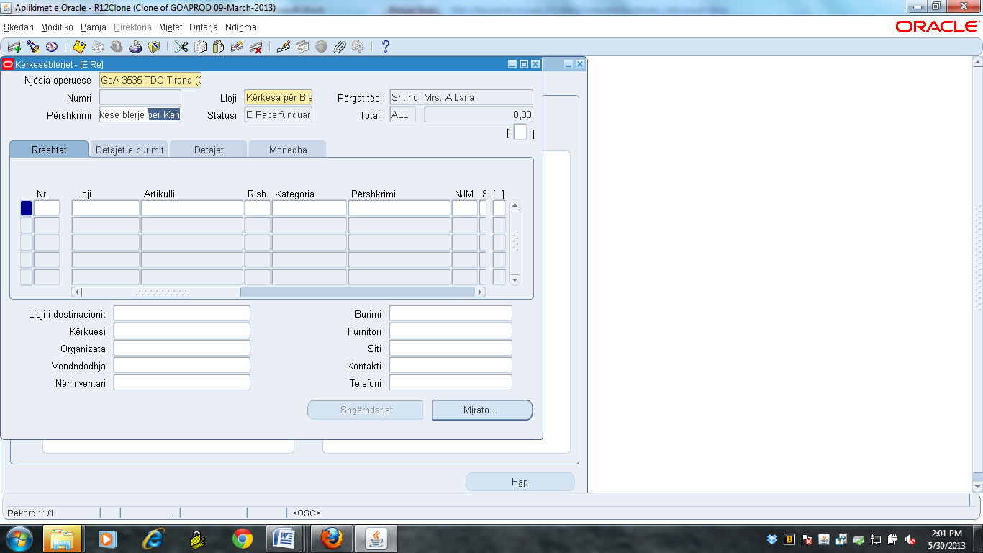
Emri i Fushës | Përshkrimi
Njësia Operuese | Njësia operuese
Numri | Numri i kërkesë blerjes, i cili përmban ‘Kodin e Institucionit Buxhetor - Vitin Aktual – Numër rendor’
Përshkrimi | Përshkrim mbi dokumentin qe po krijohet
Lloji | Lloji i dokumentit
Statusi | Statusi qe ka dokumenti. Gjendjet e mundshme te një dokumenti janë:  E papërfunduar – Kërkesë Blerja nuk është aprovuar  Ne proces – Kërkesë Blerja është ne proces aprovimi  Refuzuar – Kërkesë Blerja nuk është aprovuar nga një punonjës i vendosur ne këtë Workflow  Miratuar – Kërkesë Blerja ka kaluar ne procesin e aprovimit dhe është aprovuar nga te gjithë punonjësit e vendosur ne Workflow
Përgatitësi | Emri i punonjësit qe regjistron transaksionin
Totali | Paraqet monedhën funksionale dhe shumën totale aktuale te Kërkesë-Blerjes
- Ne dritaren Kerkese Blerje do te regjistroni te dhenat e Kerkese se re per Blerje sipas fushave te kerkuara nga sistemi: Pershkrimi, Artikulli, Kategoria e mallit/sherbimit, Njesia e Mases, Sasia, Cmimi dhe Data.
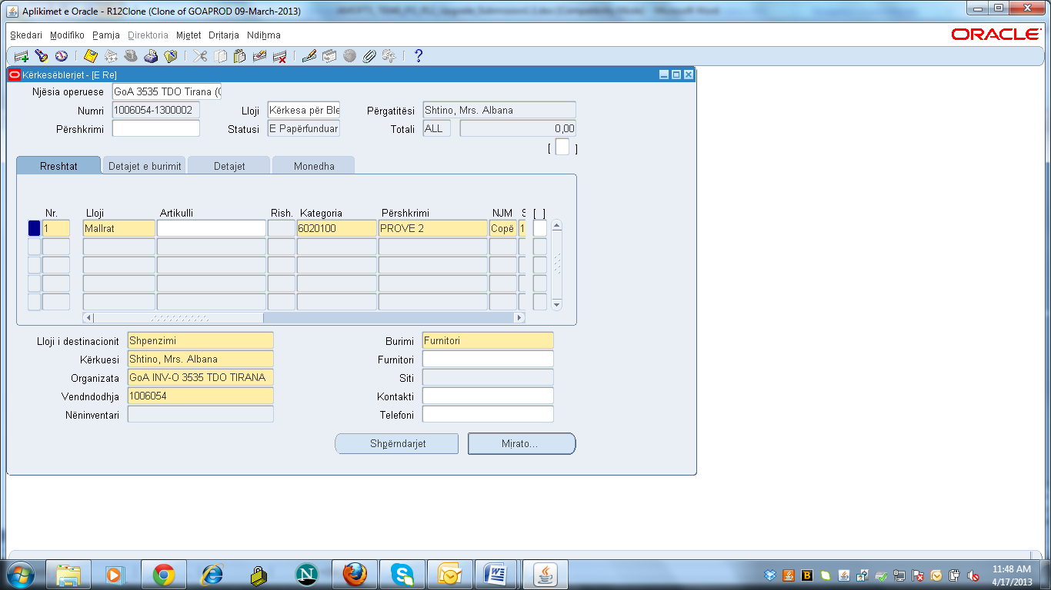

- Vini re qe gjate regjistrimit te Kerkeses per Blerje presupozohet qe nuk dihet akoma se kush do te jete Furnitori qe do te fitoje procesin e Tenderimit, prandaj ne kete nivel nuk vendosen detaje te furnitorit/operatorit ekonomik. Keto te dhena do te detajohen ne nivelin e regjistrimit te Urdhrit te Blerjes/Kontrates.
- Ruani regjistrimin tuaj dhe me pas shtypni butonin Shperndarjet per te bere regjistrimin e kombinimit te llogarise kontabel ku do te angazhohen fondet. Sistemi krijon nje numer unik per cdo PR te regjistruar.
- Numri i PR qe krijon sistemi eshte unik per cdo PR dhe sherben per te ndertuar regjistrin e transaksioneve per PR. Ai perbehet nga: Kodi i institucionit tuaj, dy shifrat e fundit te vitit korent dhe numri sekuencial i cili ka 5 karaktere, prsh: 1003001-1300001, ku 1003001 eshte kodi i institucionit te Keshillit te Ministrave, -13 jane dy shifrat e fundit te vitit 2013 dhe 00001 eshte numri sekuencial i cili ndryshon nga nje PR ne nje tjeter (ne rastin tone eshte PR e pare per vitin 2013 ne sistem).
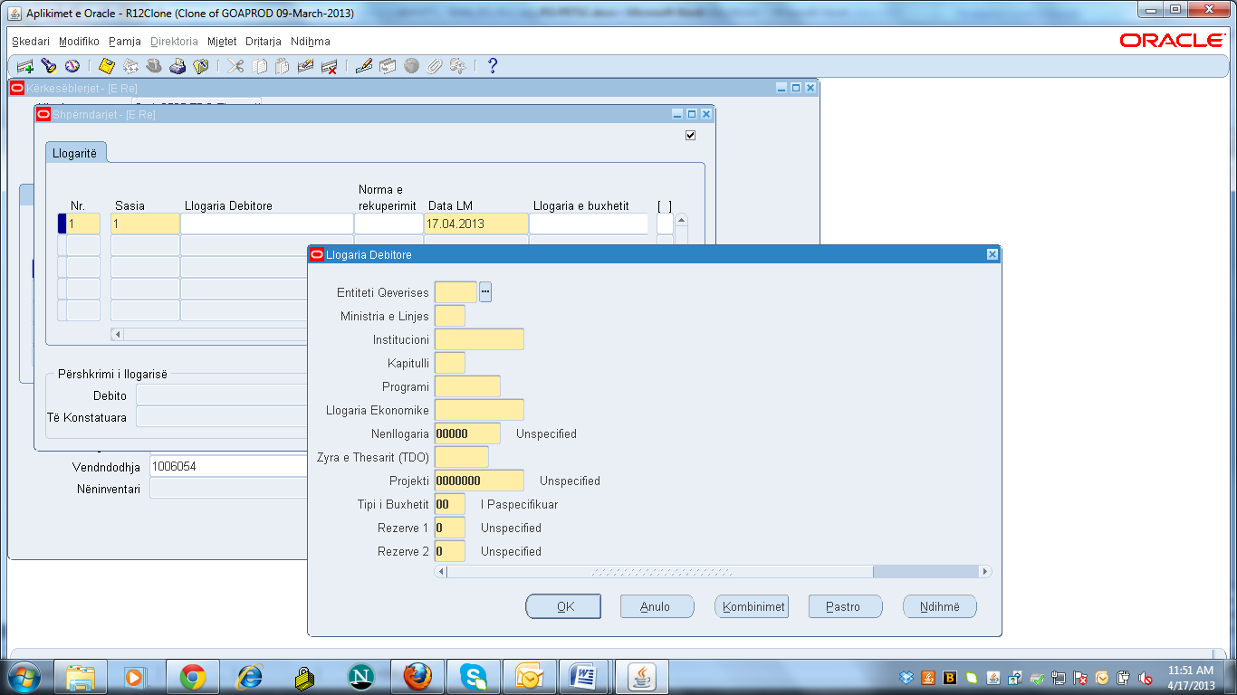
- Ne kete dritare duhet te beni shume kujdes kur te percaktoni llogarine ekonomike te shpenzimit ku do te angazhohen fondet. Ne kete moment nje rendesi te vecante ka fusha Tipi i Buxhetit qe percakton edhe llojin e Kerkeses per blerje, kontrollin e fondeve dhe kontabilizimin e angazhimit.
Kujdes : Tipi i Buxhetit do vendoset ‘00’ panvaresisht se rreshti i rregjistrimit permban daten e vitit aktual ose te vitit te ardhshem buxhetor (ne rastin e prokurimeve per kontrata shumevjecare). Bazuar ne daten e librit te madh te rregjistruar ne sistem gjate krijimit te rreshtave te shperndarjes se PR, sistemi ndryshon automatikisht tipin e buxhetit ne AV ose AS duke siguruar keshtu kontrollin e fondeve buxhetore per rreshtin e rregjistruar ne vitin korent/aktual dhe moskontrollin e fondeve buxhetore per pjesen e rregjistruar ne vitin e ardhshem buxhetor ne rastin e kontratave shumevjecare. Ne Librin e Madh, obligimi per PR perkatese, do te jete i rregjistruar me Tipin e Buxhetit “AV” per pjesen e vitit korent dhe me Tipin e Buxhetit “AS” per pjesen e vitit te ardhshem financiar. Ne nivelin e transaksionit tipi i buxhetit do te mbetet (do shihet nga ju) gjithmone “00” dhe se kujt viti i perket cdo rresht do te kuptohet vetem nga data e LM se atij rreshti tek shperndarja e transaksionit te PR. Gjithashka shpjeguar me siper eshte e vlefshme edhe per Urdherat e Blerjes qe shpjegohen me poshte.
- Vini re qe fusha e Dates se Librit te Madh do te plotesohet automatikisht me daten e dites kur behet rregjistrimi. Ndersa fusha Llogaria e Buxhetit plotesohet automatikisht nga percaktimi i llogarise Debitore (kombinimi i llogarise).
- Ne rastin e PR nga te cilat do te krijohen kontrata shumevjecare, sikurse theksohet ne piken 6 me siper, do te krijohen dy rreshta rregjistrimi ne hapin e shperndarjes se PR:
- Rreshti i pare per vitin aktual/korent ku data e LM do te vendoset ajo e dites ne te cilen behet rregjistrimi
- Rreshti i dyte per vitin e ardhshem financiar ku data e LM do ti perkase muajit janar te vitit te ardhshem.
- Ruani te dhenat dhe kthehuni ne Dritaten e Kerkesave per Blerje.
- Shtypni butonin Aprovo.
- Do te shfaqet dritarja Mirato Dokumentin, ketu kutiza Rezervo (ben rezervimin e fondeve dhe kontrollin e fondeve kundrejt Planit vjetor) dhe kutiza Dergo per Miratim (dergon PR per miratim ne nivelin e dyte te Aprovimit – Nepunesi Zbatues, NZ, i Institucionit Buxhetor). Shtypni butonin OK.

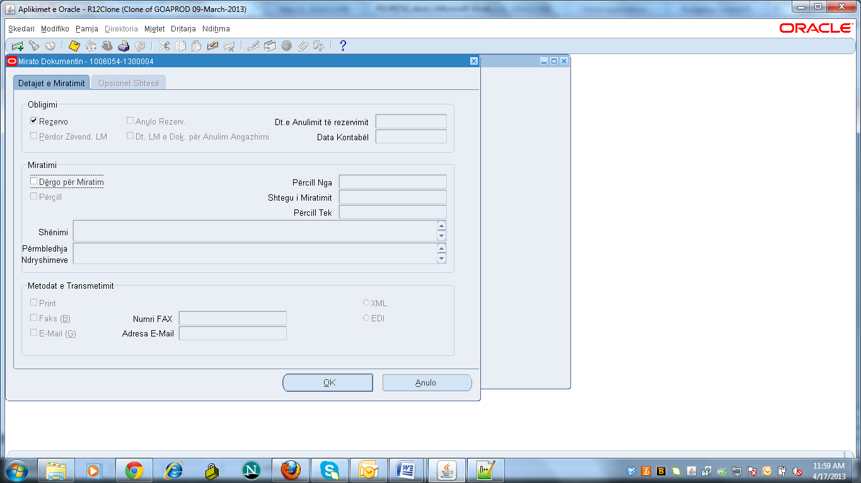

Emri i Fushës | Përshkrimi
Seksioni Obligimi | Rezervim fondesh nga struktura buxhetore qe keni caktuar me pare.
Rezervo | Mund te rezervoni fonde për dokumentin vetëm ne qofte se po përdorni Angazhimet/Kontrolli Buxhetor. Kur selektoni Rezervo (dhe me pas OK) Moduli blerjeve rezervon fondet ne baze te strukturës buxhetore te ndërtuar ne dritaren e mëparshme.
Anulo Rezervimin | Ju mund te anuloni Rezervimin e fondeve për dokumentin vetëm ne qofte se po përdorni Angazhimet/Kontrolli Buxhetor dhe fondet janë aktualisht te rezervuara nga ky dokument.
Data e Anulimit te rezervimit | Ne qofte se keni selektuar Anulo Rezervimin, regjistroni dhe Data e Anulimit te rezervimit e cila duhet ti perkasi një periudhe te hapur rezervimi.
Përdor Zëvendësim ne LM | Përdor këtë opsion për te realizuar rezervimin e fondeve për dokumentin. Është e paracaktuar nga dokumenti i Kërkesë Blerjes
Data LM e Dok. për anulim Angazhimi | Kjo përzgjedhje përdor Datën LM te Shpërndarjes se dokumentit për rezervimin e fondeve ne vend te Data e Anulimit te Angazhimit. Është e paracaktuar nga dokumenti i Kërkesë Blerjes.
Data e Kontabilizimit | Ne qofte se është e aktivizuar Kontrolli Buxhetor atëherë duhet te regjistrohet Data e Kontabilizimit për këtë dokument.
Seksioni i Miratimit | Hapi për aprovimin e Kërkesës se Blerjes
Paraqit për Miratim | Fillon procesi i miratimit
Përcill | Selektoni Përcill vetëm ne qofte se doni t’ia dërgoni dokumentin dikujt tjetër qe është dhe aprovuesi i mëpasshëm, kjo e përcaktuar qe ne Strukturën e Caktuar te Aprovimit.
Shënim | Te regjistroni informacion për veprimet tuaja te aprovimit ose te siguroni instruksione për aprovuesin e mëpasshëm ne rastin qe dokumenti juaj kërkon Autorizim Shtese.
Seksioni Metodat e Transmetimit | Metoda e njoftimit te furnitorit, Print, Fax, E-Mail
Butoni Anullo | Zgjidhni butonin Anulo ne rastin qe doni te anuloni veprimet tuaja te aprovimit dhe te riktheheni te dritarja e regjistrimit te dokumentit.

- Duhet te dal mesazhi qe kontrolli buxhetor perfundoi me sukses. Ne rast te kundert, nese kontrolli buxhetor del me perjashtime, atehere do te thote qe vlera e PR qe ju po regjistroni eshte me e larte se sa fondet e disponushme qe jane ne llogarine e shpenzimit te regjistruar ne Shperndarjen e Rreshtit te PR.
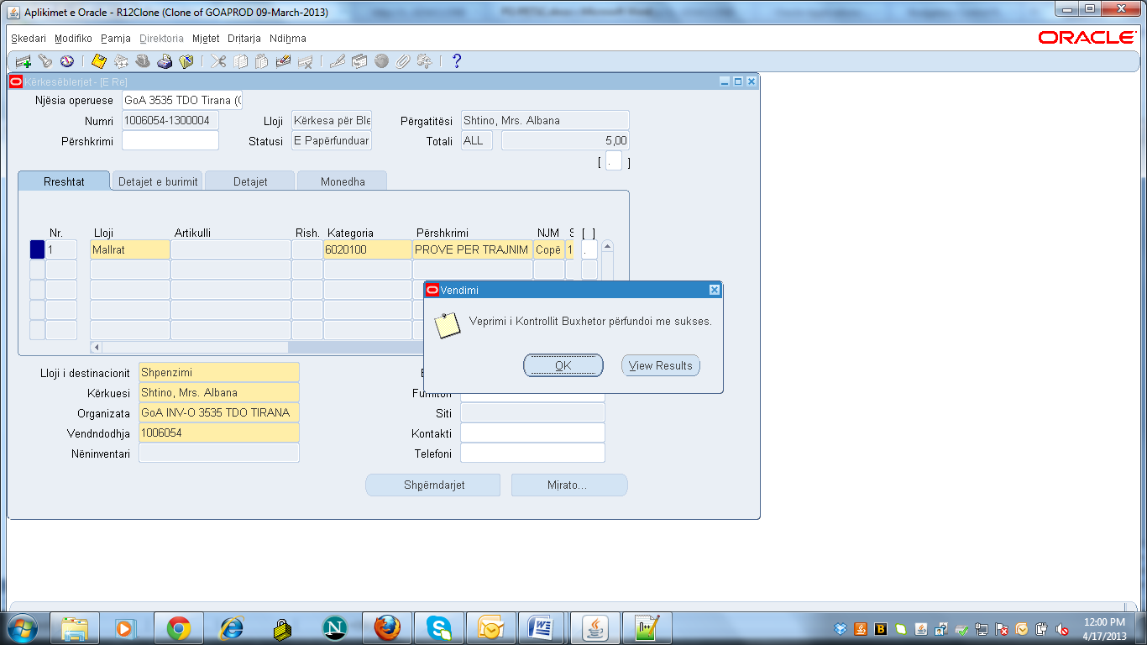

- Nese dilni qe nga dritarja e Kerkeses per Blerje (PR) dhe nga Lundruesi shkoni ne Requisition – Permbledhja e Kerkesave per Blerje, mund te kerkoni kerkesen qe sapo keni regjistruar per te konfirmuar se ne cilin status apo faze eshte. Nese nuk eshte miratuar ende nga te tre nivelet e aprovimit atehere statusi do te jete ne PROCES. Pas miratimit nga te tre nivelet, statusi ndryshon ne APROVUAR. Statusi PAPERFUNDUAR lidhet me Kerkesat per Blerje te cilat ose specialist eshte ende duke punuar me to ose per arsye te mos kalimit te kontrollit te fondeve do te mbeten deri sa te lirohen apo krijohen fonde te disponueshme.

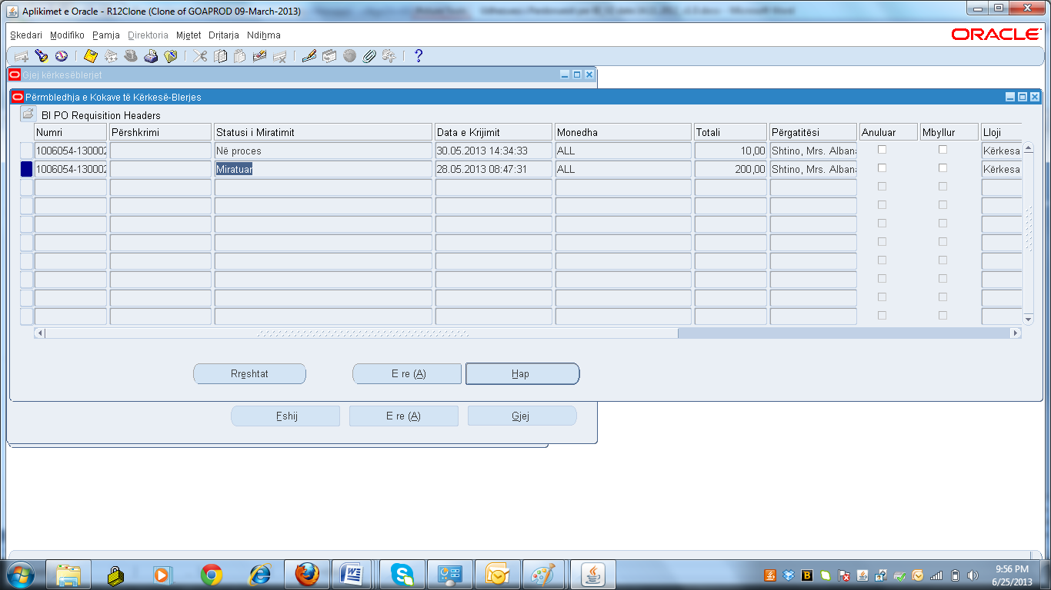

Aprovimi Sipas Niveleve
Aprovimi i pare do te kryhet nga Nepunesi Zbatues i Institucionit Buxhetor. NZ i IB pasi logohet ne SIFQ duhet te logohet ne pergjegjesine GoA BI XXXXXXX PO Commitments dhe ne dritaren e Njoftimeve mund te kontrolloje, aprovoje ose refuzoje aprovimin e nje Kerkese per blerje.

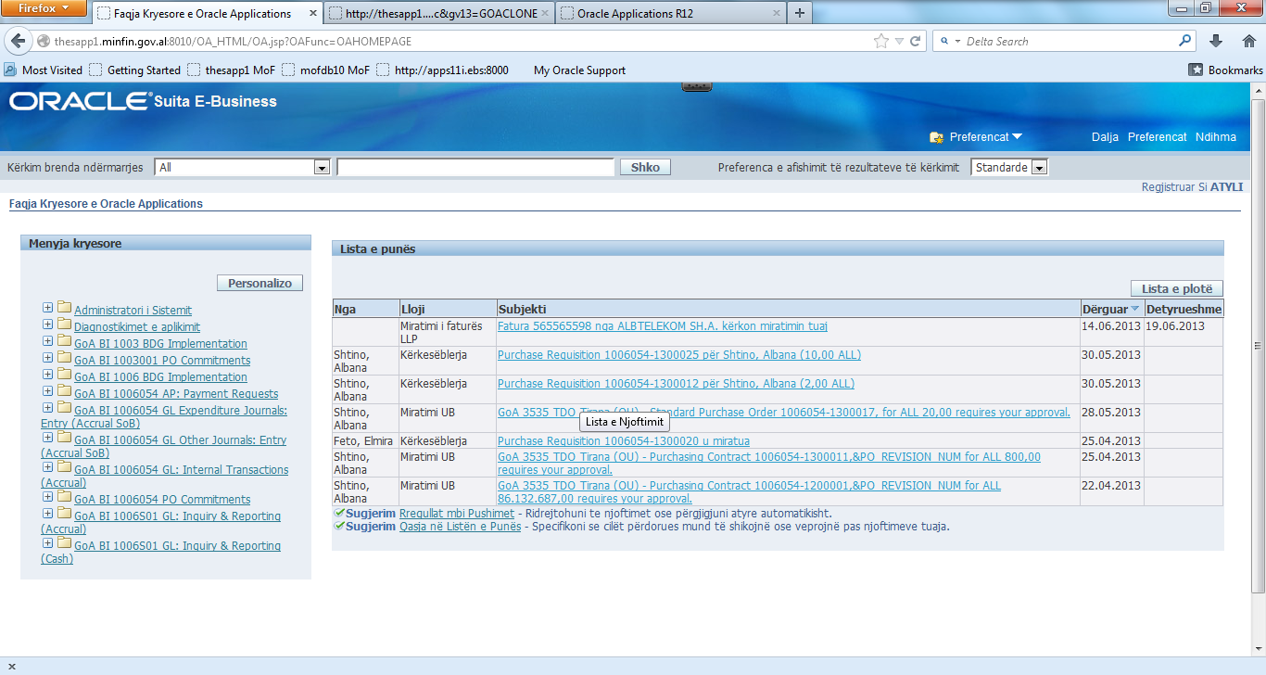

- Klikoni tek Subjekti i Njoftimit qe permban te dhenat e Kerkeses per Blerje qe duhet te Aprovohet

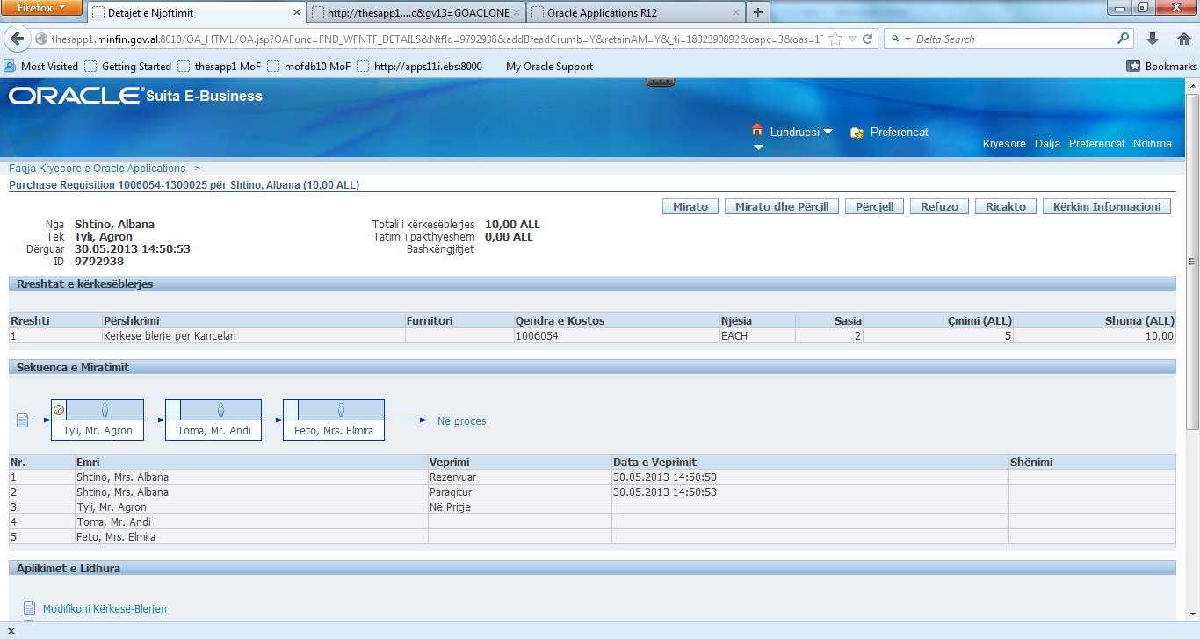
- Qe ketu mund te shihni dokumentint (Hap Dokumentint) apo detajet e regjistrimit te Kerkeses per Blerje. Shtypni butoni Mirato. Ne kete moment Kerkesa per Blerje ka kaluar fazen e aprovimit te pare nga NZ dhe i ka kaluar per miratim ne Workflow tek Nepunesi Aprovues. NA sikurse NZ ben te njejta kontrolle ne Njoftimet e tij sikurse NZ dhe ka te drejte te miratoje ose refuzoje transaksionin e PR. Pas miratimit nga NA transaksioni do te shfaqet per miratim te metejshem ne nivelin e Thesarit i cili perben edhe aprovimin e nivelit te trete te PR.

Aprovimi i Kerkeses per shpenzim ne Nivelin e Trete do te behet nga struktura perkatese te Deges se Thesarit respektive.

Pas aprovimeve ne te gjitha nivelet, nese kerkoni perseri per Kerkesen per Blerje do te shihni qe statusi i saj tashme eshte Miratuar. Ne kete moment specialisti i Institucionit Buxhetor nuk mund ta hap kerkesen, por duke perdorur butonat Rreshtat dhe Shperndarjet, mund te shoh informacionin e regjistruar ne Kerksen per Blerje me Status Aprovuar.
Statusi | Përshkrimi i Statusit
Miratuar | Dokumenti u Miratua
Anuluar | Dokumenti është Anuluar
Në Proces | Dokumenti është ende në procesin e Miratimit
E Papërfunduar | Dokumenti nuk është ende i Plotë
Miratuar Paraprakisht | Dokumenti u Miratua por nuk është ende i Pranuar
Refuzuar | Dokumenti është Refuzuar
Kërkon Ri-miratim | Kërkon Ri-miratim
E Kthyer | Dokumenti është Kthyer

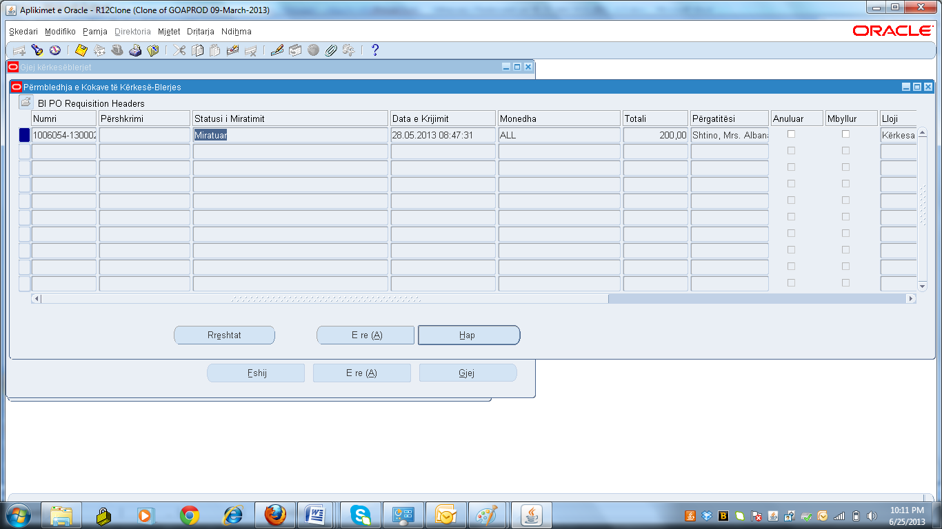

Anullimi/Mbyllja e Vleres se Prokurimit

Kërkesa për miratim për çdo rregullim ose anulim të një dokumenti të miratuar më parë në modulin e kontratave (Kërkesat e blerjes dhe Urdhrat e blerjes).
Ne modulin e kontratave, kur një dokument (KB ose UB) është miratuar dhe përdoruesi dëshiron ta anulojë ose ta mbyllë përfundimisht dokumentin qoftë pjesërisht, qoftë plotësisht, është e nevojshme marrja e një miratimi. Procesi i miratimit është i njëjtë me atë të zakonshmin. Pas veprimit të miratuesit të fundit, dokumenti anulohet/mbyllet përfundimisht në mënyrë automatike. E njëjta gjë vlen edhe për korrigjimin e mundshem te një dokumenti të miratuar me pare; së pari niset procesi i miratimit, njësoj si procesi fillestar gjatë krijimit të dokumentit.

Përgjegjësia: GoA BI xxxxxxx PO Angazhimet > Përmbledhje e kërkesave të blerjes
Kërkesat e blerjes: Pyetja e miratuar dhe kërkesat e hapura.
Zgjidhni transaksionin me te cilin doni te veproni dhe shtypni Mjetet -> Kontrollo (veprimet e mundshme janë)
- CNC – Anulo kërkesën
- FCL –Mbyll përfundimisht kërkesën
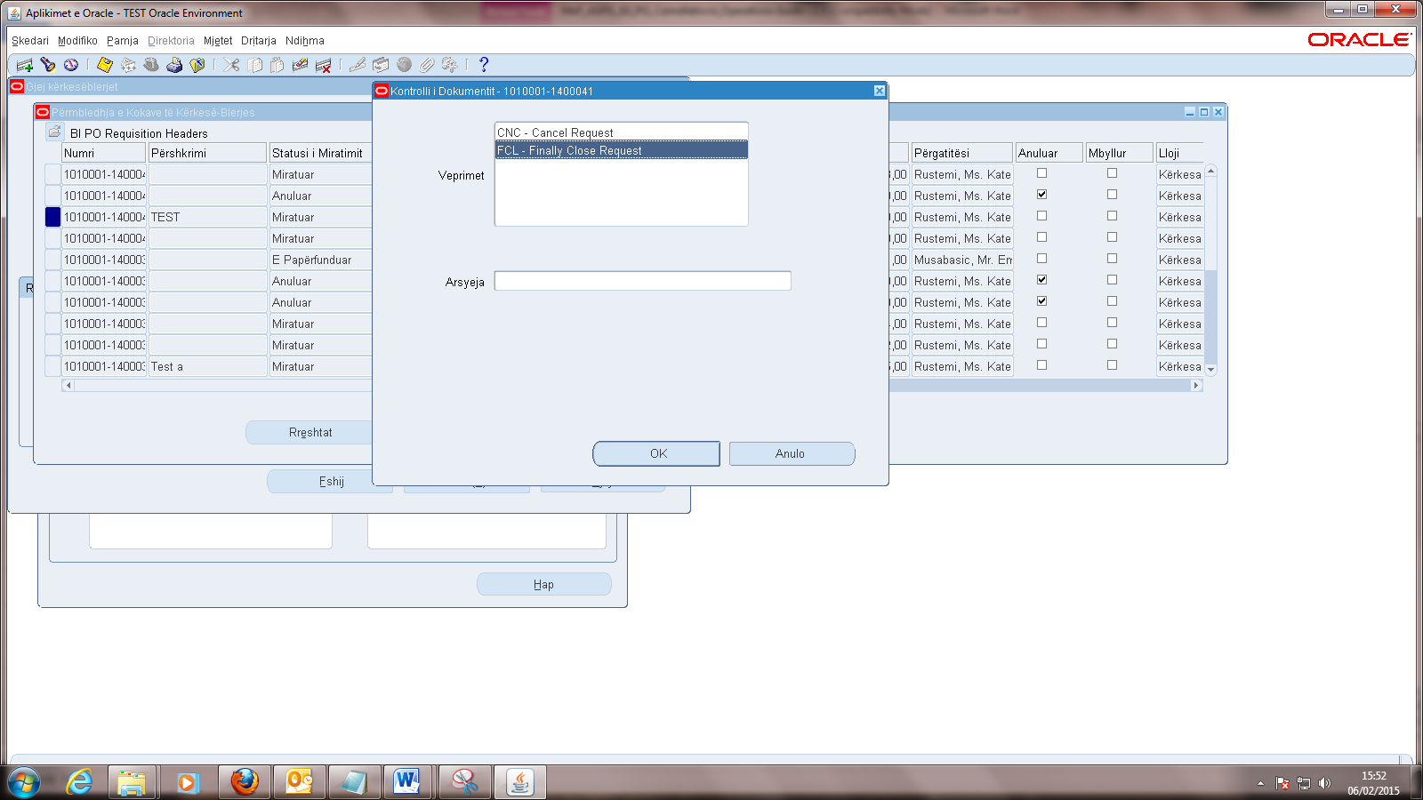

Zgjidhni veprimin dhe vendosni arsyen.
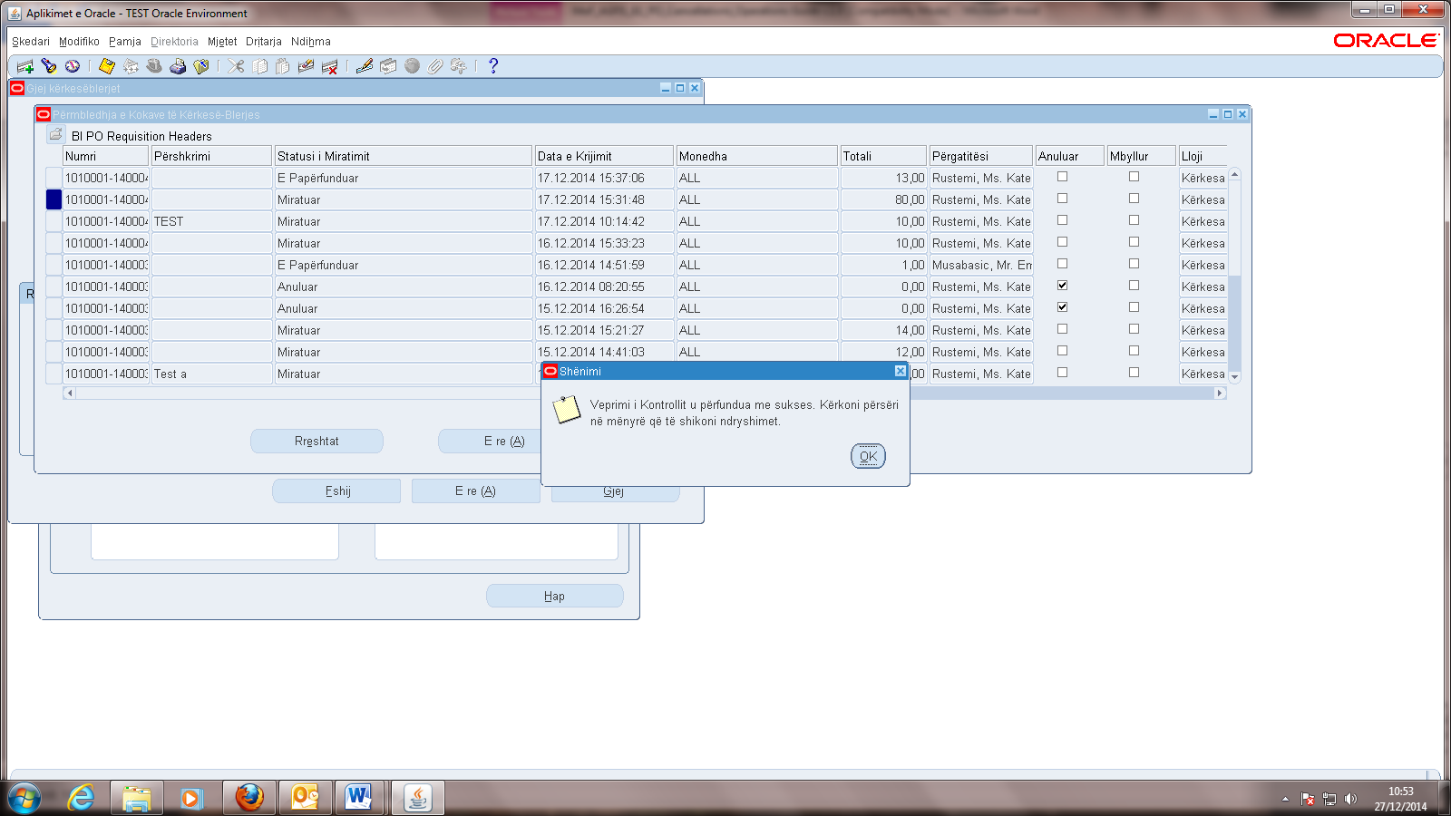

1-Miratuesi i parë merr një njoftim për të miratuar anulimin.
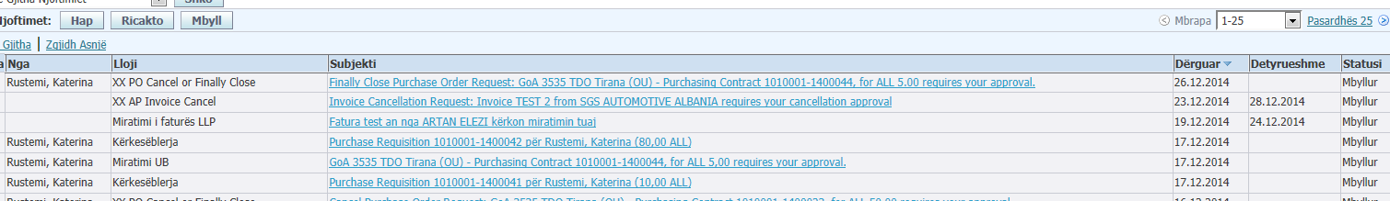
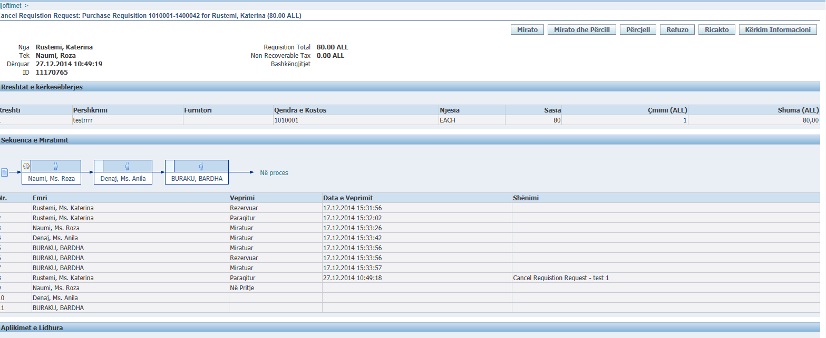
2-Pas miratimit nga miratuesi i pare, miratuesit e nivelit pasues merr një njoftim për të miratuar anulimin.
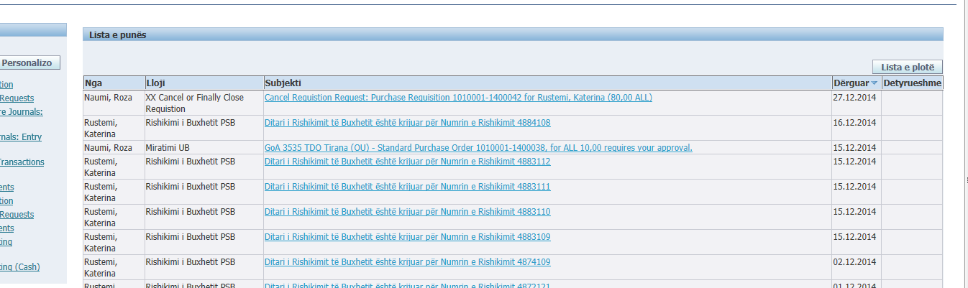
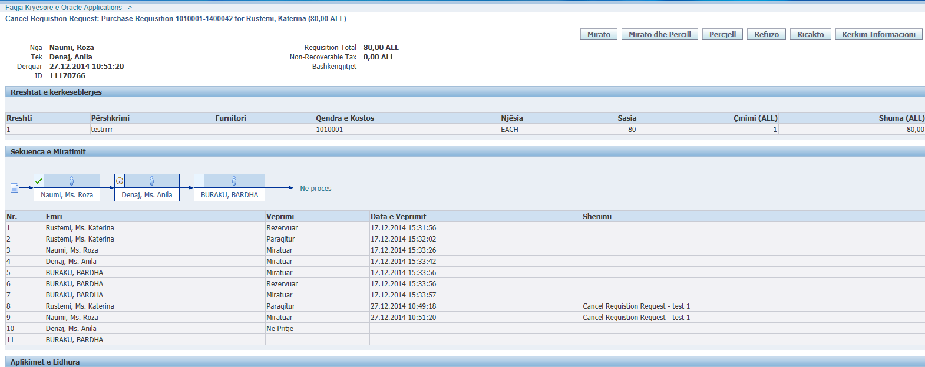

3-Pas miratimit përfundimtar regjistruesi i transaksionit i cili ka kërkuar miratimin e anullimit merr një njoftim për miratimin e anulimit.

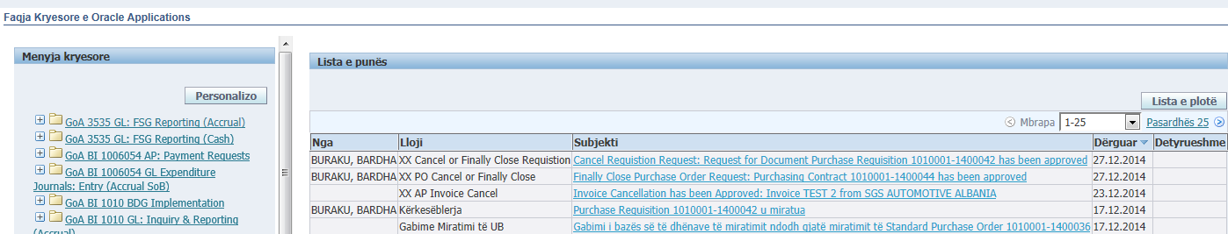
Kërkuesi mund të kërkojë transaksionin e anuluar nga forma Përmbledhje e kërkesave të blerjes.

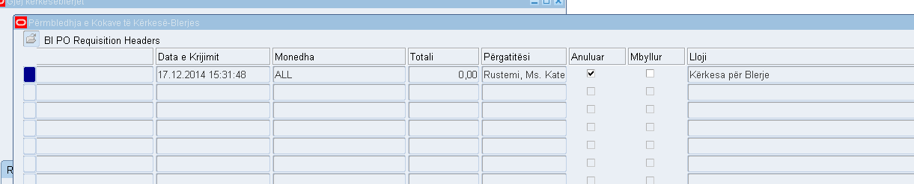
Kërkuesi mund të shikojë historikun e miratimeve dhe arsyen e anulimit.
Mjetet > Paraqit historikun e veprimeve
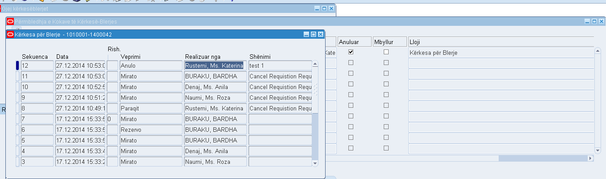

Urdhrat e Blerjes/Kontratat (PO)
Procesi i tenderimit kryhet jashte Sistemit Informatik Financiar te Qeverise. Pas kalimit te te gjitha fazave ligjore te prokurimit, kontrata e nenshkruar nga institucioni me furnitorin do te regjistrohet ne sistem. Kontrata mund te ekzekutohet ne faza te ndryshme (Urdher i Blerjers i Planifikuar), ose mund te ekzekutohet e gjitha njeheresh (Urdhri i Blerjes Standart).
- Kontrata -> duke perdorur Urdhrat e Blerjes (PO) se Planifikuar
- Ekzekutimi i Kontrates -> duke perdorur Leshimet e PO,
- Kontratat e vetme -> duke perdorur Urdhrat e Blerjes (PO) Standart
Te gjithe dokumentet do te duhet te kalojne si fillim vleresimet e buxhetimit perpara se te aprovohen perfundimisht.
Kontrata/PO-ja/Urdheri i Blerjes duhet te regjistrohet kundrejt nje Kerkese per Blerje ekzistuese. Institucionet Buxhetore nuk mund te regjistrojne nje PO nese ne sistem nuk ekziston e rregjistruar dhe e aprovuar Vlera e Prokurimit (PR) perkatese.
- Gjate regjistrimit te kontratave ne system, IB mund te shohin vetem PR e regjistruara nga IB i tyre.
- Nje Kontrate mund te lidhet vetem me nje Kerksese per Blerje. Ndersa nga e njejta kerkese per blerje, mund te krijohen disa Kontrata/PO.
Shenim: Ne kete rast, PR i regjistruar ne sistem duhet te kete me shume se nje rresht.
- Sasia dhe cmimi per njesi ne PO nuk mund te tejkaloje vlerat e paracaktuara ne PR.
- Data e angazhimit te Kontrates nuk mund te jete pas dates se angazhimit te PR.
- Shuma e kontrates/PO kontrollohet automatikisht ne sistem kundrejt vleres se PR me te cilin Lidhet.
- Fazat e aprovimit te PO do te jete te njejta me fazat e aprovimit te PR.
- Ne fund te dites se punes eshte programuar kryerja e kontabilizimit te veprimeve ne nivelin e Thesarit nepermjet ekzekutimit te nje programi pas miratimit te transaksioneve te PO-ve. PO/Leshimet do te gjenerojne kontabilizimin e angazhimeve qe do te transferohet ne modulin e Librit te Madh nepermjet nje kerkese qe eshte automatizuar per tu ekzekutuar ne nivel Thesari.
- Raportet standarte per PO do te jene:
- Regjistri i Aktivitetit te Blerjes
- Raporti Permbledhes i Blerjeve sipas Kategorise

Autokrijimi i Urdherit te Blerjes (PO) nga te dhenat e regjistruara ne nje Kerkese Blerje (PR)
Per te regjistruar nje Urdher Blerje (PO), sic thame dhe pak me siper, duhet te kemi te regjistruar dhe te aprovuar (te kete kaluar kontrollin e fondeve dhe aprovimin nga tre nivelet paraprakisht ne system nje Kerkese per Blerje (PR)). Ne kete moment do te duhet qe behet lidhja me furnitorin.
Per te regjistruar nje PO duhet te:
- Logoheni ne Pergjegjesine e GoA IB xxxxx PO Commitments
- Shkoni tek Auto-Create
- Ne dritaren Gjej Rreshtat e Kerkeses per Blerje, specifikoni te dhenat e kerkeses per blerje qe jeni duke kerkuar per ta kthyer ne PO.

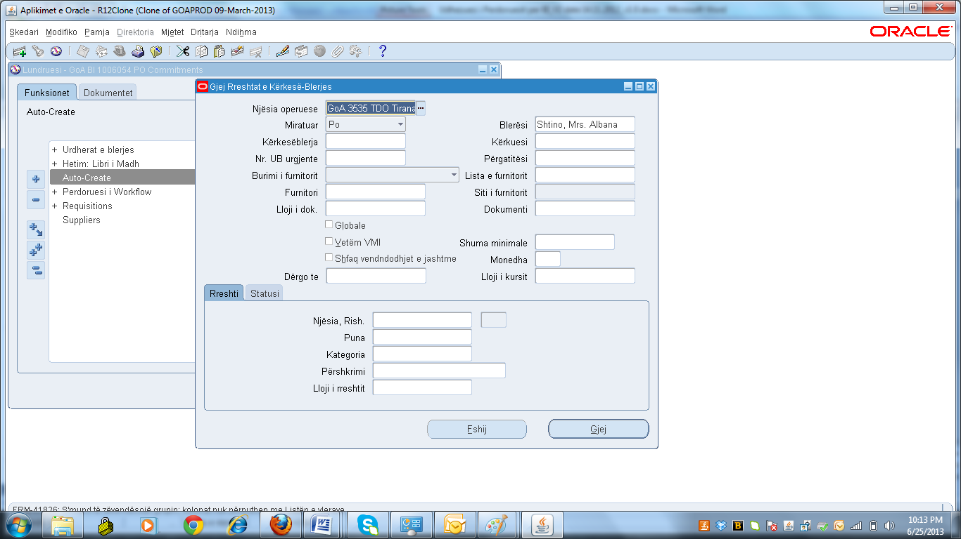

- Pasi te keni gjetur dhe pozicionuar ne PR e duhur, shtyp butonin KRIJO
- Ketu zgjidh ne fushen Lloji i dokumentit “Standart” (nese doni te krijoni nje PO standarte- te thjeshte) ose “PO e Planifikuar” (ne rast te nje kontrate shumevjecare – ekzekutimi i se ciles do te jete disaheresh /I skeduluar)
- Shtypni butonin AUTOMATIK

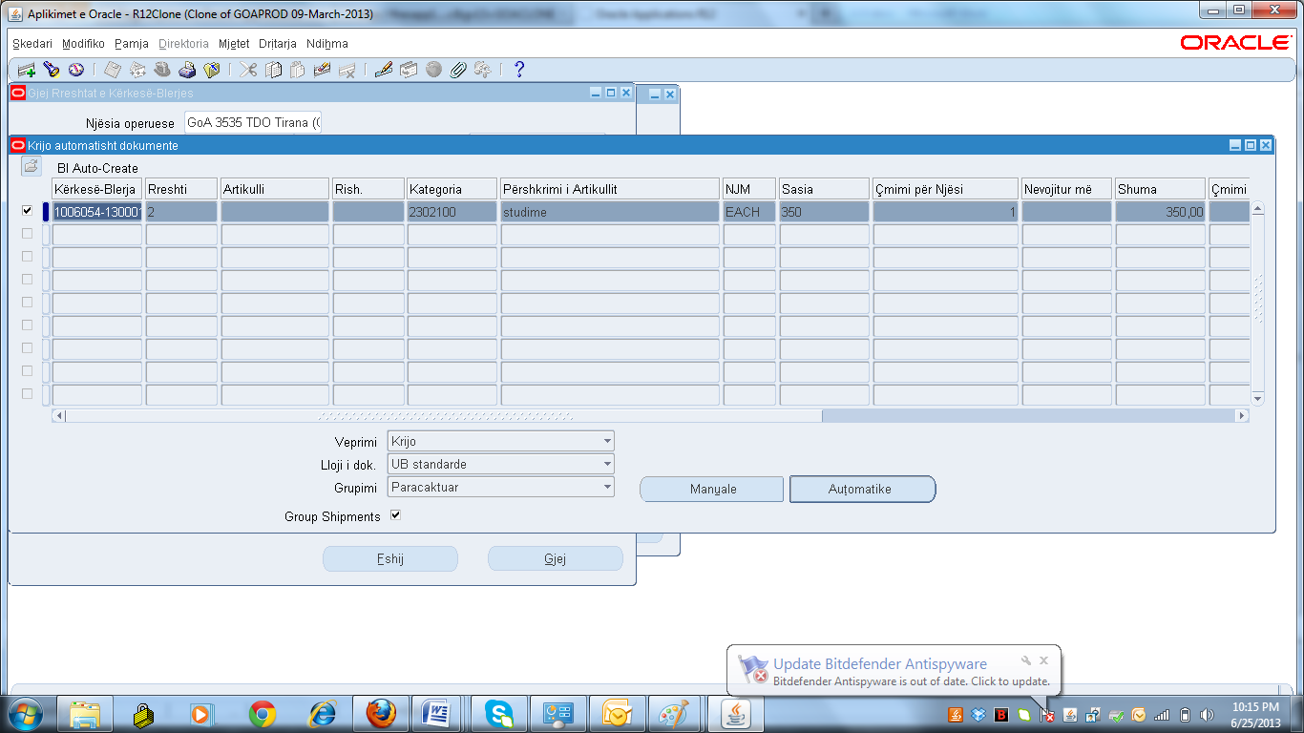

- Ne dritaren e re zgjidhni nga lista e vlerave emrin e furnitorit ne fushen Furnitori. (kini parasysh qe nese ne kete liste ju nuk gjeni emrin e furnitorit, atehere duhet te kerkoni zyrtarisht krijimin e tij ne system nga strukturat pergjegjese ne Ministrine e Financave nepermjet deges suaj respektive te Thesarit.
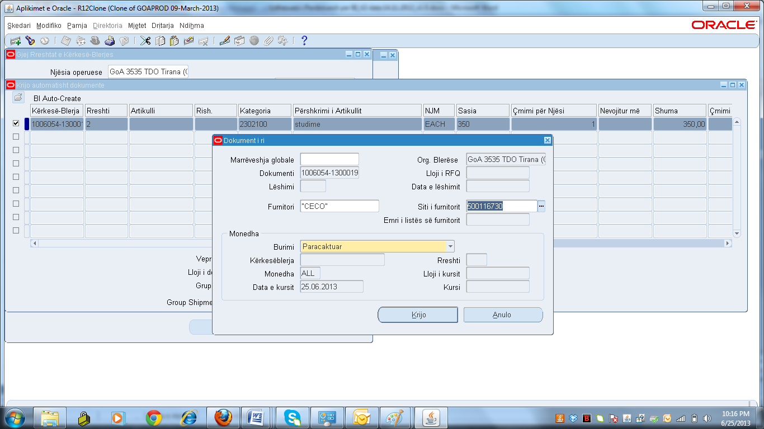
- Ky eshte gjithashtu momenti nese lidhur me kete Kerkese per Blerje do te lidhen nje apo me shume kontrata me furnitore te ndryshem. Keshtu qe beni kujdes kur te perzgjidhni rreshtat e PR nga te cilat do te krijoni nje kontrate me nje furnitor te Caktuar si dhe Vleren e Kontrates.
- Kliko butonin Krijo.
- Per te pare Urdher Blerjen qe eshte krijuar nepermjet funksionit Auto-Create shko tek Urdher Blerjet/Urdher Blerje nga lundrusi dhe kerko me elektrikun e dores Urdher Blerjen e krijuar. Urdher Blerja ka numrin pasardhes te caktuar automatikisht ne përputhje me marrëveshjen e numërimit te caktuar për Institucioneve Buxhetore.
Verifiko rreshtin e Urdhër Blerjes,dërgesat dhe ne dritaren e Shpërndarjes qe Tipi i Buxhetit është gjithmonë ‘00’
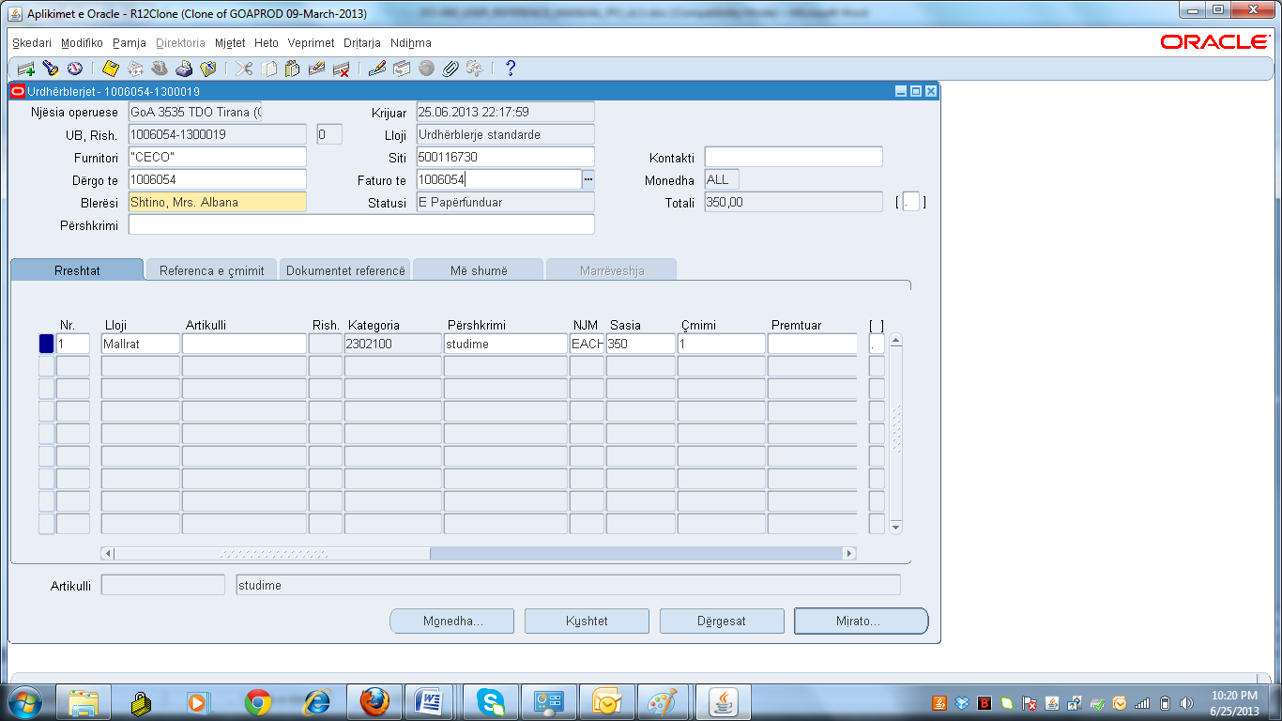
- Plotesoni fushat Dergo Te dhe Faturo Te me kodin e Institucionit ku sherbimi/mallrat do te dorezohen.
- Shkoni ne butonin “Dergesat”. Ketu do te verifikoni qe kontabilizimi i detyrimit te kontrates eshte regjistruar saktesisht nga sistemi (te dhenat merren automatikisht nga PR respektive prej se ciles po krijohet PO). Ne kete moment kodi ne fushen Tipi i Buxhetit eshte “00” .
Kujdes: Tipi i buxhetit regjistrohet gjithmonë ‘00’ dhe eshte sistemi ai qe ben konvertimin ne AV ose AS ne librin e madh perkatesisht ne vartesi te dates se Librit te Madh tek rreshtat e shperndarjes se PO, sikurse shpjeguar me siper ne piken 6 te sesionit “Rregjistrimi i Vleres se Prokurimit”.
Vlera totale e PO mund te ndryshohet, por ajo asnjehere nuk mund te jete me e madhe sesa vlera totale e PR respektive.

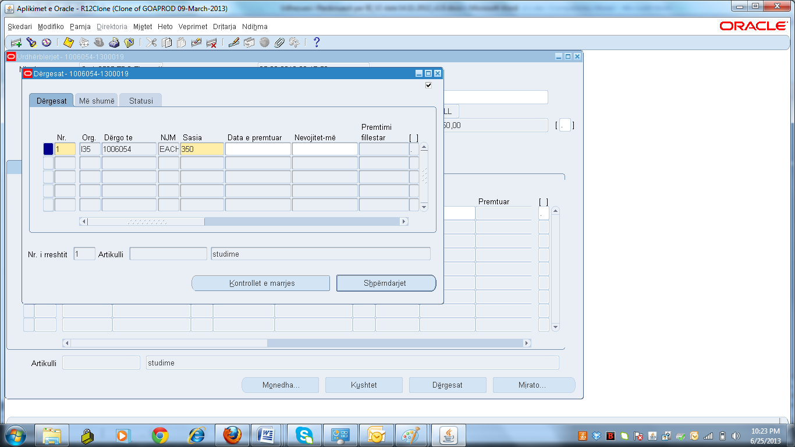

- Pasi te keni beret e gjitha regjistrimet e nevojshme mbani shenim Nr e PO te caktuar automatikisht nga sistemi. Shtypni butonin MIRATO.
- Ne dritaren Mirato Dokumentin, kliko kutizen Rezervo dhe Dergo per Miratim.

Ne kete moment aprovimi i PO do te kaloje ne te njejtat faza aprovimi si ato te PR.
Pas regjistrimit te PO nga specialist, kjo PO do te dergohet per aprovim ne tre nivele:
Procesi | Pergjegjesi
Rezervimi i fondeve | Specialisti i IB
Niveli i pare i aprovimin brenda institucionit Buxhetor | Nepunesi Zbatues
Niveli i dyte i aprovimit brenda Institucionit Buxhetor | Nepunesi Autorizues
Aprovimi Perfundimtar (Kontrolli i saktesise se Klasifikimit te Buxhetit) | Pergjegjesi i Thesari

Pershkrimi i fushave te Dritares Urdheri i Blerjes

Emri i Fushes | Pershkrimi
Lloji | Lloji i dokumentit
Krijuar | Data e sistemit vetvendoset si data e krijimit te dokumentit
Furnitori | Rregjistro emrin e furnitorit per kete Urdher Blerje. Per te aprovuar nje Urdher Blerje duhet patjeter te vendosni nje furnitor.
Siti | Rregjistro Sitin – Llogarine e furnitorit qe do te perdoresh per kete Urdher Blerje.
Kontakti | Mund te rregjistroni emrin e kontaktit ne Sitin e Furnitorit. Kjo eshte opsionale. Ne qofte se Furnitori qe keni zgjedhur ka vetem nje person kontakti te rregjistruar ne ate sit atehere ai do te vetvendoset.
Dergo Te | Kodin e Institucionit
Faturo Te | Kodin e Institucionit
Monedha | Moduli Blerjes paraqet monedhen funksionale. Kjo vlere zevendesohet me monedhen e rregjistruar ne Sitin e furnitorit ne rastin qe monedha e sitit eshte e ndryshem nga monedha funksionale.
Bleresi | Vendoset automatikisht emri i personit qe po punon per rregjistrimin e Urdherit te Blerjes
Statusi | Statusi qe ka dokumenti. Gjendjet e mundshme te nje dokumenti jane:  E paperfunduar – Urdheri nuk eshte aprovuar  Aprovuar - ju keni aprovuar Urdherin. Mund ta printoni dhe mund te merrni artikujt ose sherbimet nepermjet tij.  Kerkon Riaprovim - ju e keni aprovuar Urdherin por me pas keni bere ndryshime qe kerkojne te Riaprovohen.
Totali | Per Urdherat e Blerjes Standarte dhe per Urdherat e Blerjes te Planifikuar Moduli Blerjeasing paraqet shumen totale aktuale te urdheruar.
Pershkrimi | Shkruaj nje pershkrim per Urdherin e Blerjes. Keto komente jane vetem per perdorim te brendshem dhe nuk printohen ne Urdherin e Blerjes. Mund te shkruani deri ne 240 karaktere.
Monedha | Rregjistro informacionin mbi kursin e kembimit te monedhes qe perdoret ne dokumentin e Urdherit te blerjes. Mund ta ndryshoni kete informacion deri ne momentin qe Urdheri i Blerjes eshte Aprovuar ose dhe fondet jane rezervuar. Kjo do te jete nje vlere e Paracaktuar
Kushtet | Termat e marreveshjes
Dergesat | A Blerjease Order Shipment specifikon sasine, Dergo Te cila Njesi Shpenzuese dhe venndodhja, data qe doni qe furnitori te dergoj mallin apo sherbimin, dhe vendin e origjines per njesite. Kur ju e ruani punen tuaj, Moduli Blerjeasing krijon Shperndarjen ne qofte se ka informacion te mjaftueshem dhe te vlefshem te paracaktuar dhe nuk ka Shperndarje Ekzistuese.
Pershkrimi i fushave te Tab-it Rreshti
Rreshti | Pershkrimi
Numri | Rregjistro Numrin e Rreshtit te dokumentit te Blerjes.
Lloji | Kur krijoni Rreshtin e Urdherit te Blerjes, rregjistroni dhe Llojin e Rreshtit si pjese e informacionit mbi njesine qe po blihet.
Kategoria | Rregjistro Kategorine ekonomike te artikullit qe po blihet.
Pershkrimi | Shkruani pershkrimin mbi artikullin apo sherbimin
Njesia Matese | Njesia Matese cakton sasine qe keni rregjistruar ne Urdherin e Blerjes.
Sasia | Rregjistro sasine ne total qe po porosisni per cdo rresht te Urdherit te Blerjes
Çmimi | Rregjistro çmimin per njesi
Data e Premtuar | Rregjistro Daten e Premtuar nga Furnitori per dorezimin e njesive te kontraktuara.
Data Kufi | Rregjistro Daten e Premtuar dhe kohen Porositesi kerkon ti dorezohen njesite.
Artikulli i Furnitorit | Numri i njesise per furnitorin per kete njesi.
Rezervuar | Selekto Rezervuar per te rezervuar fonde per Rreshtin
Shuma | Vlera e Blerjes Sasi * Çmim
Llogaria e Shpenzimit | Kombinimi Buxhetor per rezervimin e fondeve. Eshte nje vlere qe vet vendoset pas Shperndarjes.

Pershkrimi i fushave te dritares Dergesat
Emri i Fushes | Pershkrimi
UB i Rishikuar | Rregjistro numrin e Urdherit te Blerjes per Leshimin qe doni te krijoni.
Leshimi | Moduli Blerjeasing paraqet Numrin e Pasardhes te Leshimit. Mund ta ndryshoni kete numer me cdo numer tjeter qe nuk eshte rregjistruar me pare.
Krijuar | Rregjistro Datene Krijimit. Vlera qe vetvendoset eshte ajo e sistemit, por mund ta ndryshoni kete duke selektuar nga kalendari daten qe doni.
Furnitori | Furnitori, me te cilin eshte bere kontrata. Te dhenat merren dhe i vendos vete programi duke i marre ato nga Urdheri i Blerjes.
Siti | Siti i Furnitorit. E dhene qe merret nga Urdehri i Planifikuar i Blerjes.
Contakti | Personi i kontaktit per furnitorin.
Bleresi | PuJonjesi qe rregjistron Leshimin.
Statusi | Statusi i Leshimit.
Monedha | Kjo varet nga informacioni i Furnitorit. Te dhena qe merren nga Urdheri i Planifikuar i Blerjes.
Totali | Shuma e UPB
Kontrollet Mbi Marrjet | Te rregjistrosh informacionin mbi Kontrollin e Marrjes se artikujve te kontraktuat, per UB dhe Leshimin .kini parasysh qe kontrollet qe rregjistroni ketu aplikohen mbi nje UB/ Leshim secifik dhe refuzojne Kontrollet mbi Marrjet qe keni rregjistruar te Dritarja Kontrollet Mbi Marrjet.

Kontrollimi i Urdherave te Blerjes
Moduli ju lejon qe te kontrolloni statusin e Urdherit te Planifikuar te Blerjes, Leshimit dhe Urdherit Standart te Blerjes ne sistem. Sipas kesaj ju duhet te jeni ne gjendje qe:
- Te fshini dokumentet e paaprovuar, ose rreshtat, dergesat dhe shperndarjet qe i keni shtuar dokumenteve qe kane qene te aprovuar me pare.
- Perfundoni angazhimet ekzistuese me furnitoret, duke anulluar plotesisht ose pjeserisht dokumentin.
- Tregoni qe me nje urdher blerje nuk pritet te veprohet me ose nuk lejohen me veprime me urdherin e Blerjes qe eshte ekzekutuar per gjithe vleren e vet duke e mbyllur perfundimisht.
- Ngrij ose Ç’ngurteso dokumentin per te kontolluar modifikimet mbi te.
- Vendos dokumentat ne bllokim per te parandaluar printimin, faturimin dhe aprovimin deri ne momentin qe arsyeja e bllokimit hiqet.
- Kontrollo se si moduli i Blerjeve mbyll automatikisht urdherin e blerjes per faturim.
Statuset me te zakonshme te nje dokumenti jane:
- E paperfunduar – Urdheri nuk eshte aprovuar
- Aprovuar - Ju keni aprovuar Urdherin. Mund ta printoni dhe mund te merrni artikujt ose sherbimet nepermjet tij.
- Kerkon Riaprovim - Ju e keni aprovuar Urdherin por me pas keni bere ndryshime qe kerkojne te Riaprovohen.
Me poshte po japim listen e te gjithe statuseve te mundshme te nje Urdher Blerje si dhe veprimet perkatese qe mund te kryehen ne varesi te ketij statusi.
Veprimet qe mund te behen ne varesi te statusit te dokumentit

Statusi Korrent i Dokumentit | Aprovo | Reservo | C’rezervo | Dergo per Aprovim
E paperfunduar | Po | Po | Po | Po
Ne proces | Po | Po | Po | Po
Aprovuar | Po | Po | Po | Po
Miratuar Paraprakisht | Po | Po | Po | Po
Refuzuar | Po | Po | Po | Po
E Khyer | Po | Po | Po | Po
Kerkon Riaprovim | Po | Po | Po | Po
Ne bllokim
Ngrirje
Anulluar
Rezervuar | Po |  | Po | Po
Parezervuar | Po | Po | Po | Po
Hapur | Po | Po | Po | Po
Mbyllur | Po | Po | Po | Po

Perdor dritaren e kontrollit te dokumentit per te kontrolluar urdherat e blerjes, rreshtat e tyre, leshimet dhe dergesat. Ne dritaren e kontrollit jane te disponueshme keto veprime:

Anullo – Moduli i Blerjeve ju jep mundesine te perfundoni angazhimin tuaj per blerje me nje furnitor duke anulluar koken e dokumentit, rreshtat, dergesat apo leshimet. Kur ju anulloni urdherin e blerjes nuk jeni ne gjendje qe te merrni apo te paguani per artikujt apo sherbimet e anulluara, megjithate mund te paguani per gjithe faturat qe jane rregjistruara perpara se urdheri i blerjes te anullohej. Gjithashtu nuk mund te modifikoni nje dokument te anulluar apo perberesit e tij. Per shembull ne qofte se ju anulloni nje rresht nuk mund te modifikoni dergesat apo shperndarjet qe i perkasin atij rreshti. Ne qofte se anulloni koken e urdherit te blerjes nuk mund te futeni ne dritaren e dokumentit. Mund te aprovoni dokumenta qe disa nga perberesit e vet (rreshta, dergesa, shperndarje) i kane te anulluar, por nuk mund te aprovoni dokumenta qe jane te anulluar ne nivel koke. Mund ti komunikoni urdherat e blerjes te anulluar furnitorit qe i perkasin.

Kur ju aktivizoni kete opsion moduli i blerjeve krijon rregjistrime negative ne debi ne librin e madh per te anulluar angazhimin qe korrenspondon me vleren e kokes se urdherit te blerjes, rreshtit, apo dergeses qe po anulloni, qe daton daten qe ju do te vendosni tek fusha Data e Veprimit. Pasi ju te keni anulluar pjeserisht apo plotesisht urdherin e blerjes duhet te njoftoni furnitorin per anullimin.

Mbyll – Ju mund te mbyllni urdherin e blerjes ne nivel koke, leshimi, rreshti apo niveli dergese.

Mbyll per faturim– Mund te mbyllni per faturim ne nivel koke, leshimi, rreshti, dergese. Ne qofte se mbyllni per faturim koken e urdherit te blerjes qe aktualisht ka statusin Hapur, moduli i vendos gjithe dergesave te atij urdheri statusin Mbyllur per Faturim, por koka dhe rreshtat e urdherit te blerjes ngelen te hapura. Ky status nuk do tju ndaloje qe te perputhni urdherin e blerjes me fature.

Mbyll Perfundimisht – Mund te mbyllni perfundimisht ne nivel koke, leshimi, rreshti dhe dergese. Moduli i blerjeve mbyll automatikisht urdherat e blerjes te faturuara plotesisht. Gjithsesi per te parandaluar veprime te metejshme mbi nje urdher blerje duhet ta perdorni kete dritare per te Mbyllur Perfundimisht modifikimet mbi urdherin e blerjes. Gjithashtu kur mbyllni perfundimisht urdherin e belrjes krijohen automatikisht angazhime ne kredi per te kthyer angazhimin qe i korenspondon kokes se urdherit te blerjes, leshimit, rreshtit apo dergeses qe po mbyllni, dhe qe ka ngelur e pafaturuar. Data e rregjistrimit te ketij veprimi eshte data qe specifikoni ne fushen Data e Veprimit.
Parandalon modifikime ose veprime perkundrejt dokumentave te kompletuar, rreshtat dhe dergesat duke i mbyllur perfundimisht ato. Dokumentat me statusin Mbyllur Perfundimisht nuk jane te disponueshem nga dritaret e rregjistrimit te UB, dhe ju nuk mund te realizoni me to veprimet e meposhtme: te faturosh, ti besh kthime furnitorit. Mund te aprovoni dokumenta qe ne perberje te tyre kane rreshta apo dergesa qe kane statusin Mbyllur Perfundimisht, por nuk mund te aprovoni dokumenta qe koka e dokumentit ka statusin Mbyllur Perfundimisht. Mund te printoni dokumentat qe kane kete status. Ky eshte nje veprim i brendshem i juaji qe nuk krijon pengesa ne maredheniet tuaja kontraktuale me furnitorin. Duhet qe te mbyllni perfundimisht nje dokument ose perberesit e tij vetem ne rastin qe ju jeni shume te sigurt qe keni mbaruar gjithe veprimet me ate dokument, sepse ky eshte nje veprim i pakthyeshem. Ne rastin qe ju mbyllni nje dokument, vlera e te cilit nuk eshte ekzekutuar plotesisht, fondet qe nuk jane ekzekutuar crezervohen dhe kthehen ne gjendje per tu perdorur per transaksione te tjera. Mbyllja perfundimtare automatikisht krijon rregjistrime qe jane te kunderta ne pasoje me rezervimin e fondeve, vlera qe kreditohet i korespondon pjeses se kokes, rreshtit apo dergeses qe sapo keni mbyllur. Shuma qe kthehet eshte vlera e artikujve/sherbimit e padorezuar nga furnitori.

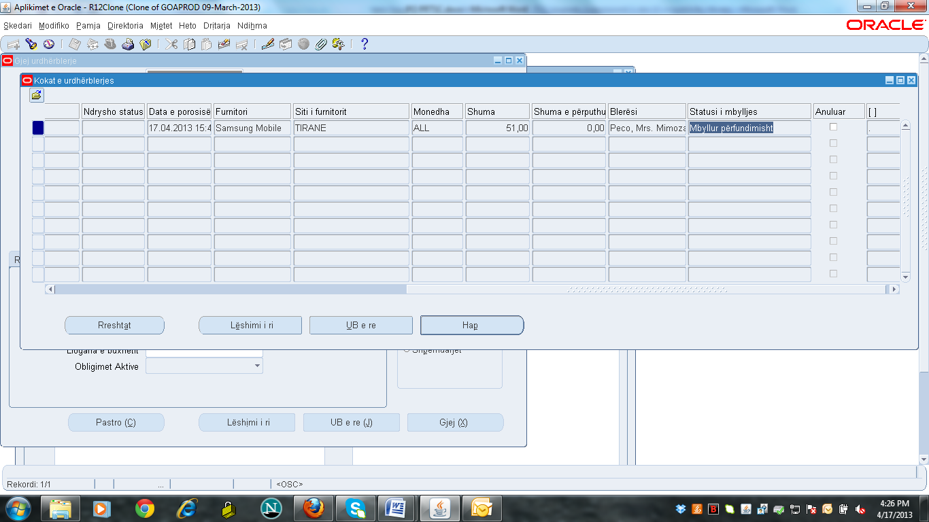

Kujdes! Nuk mund te Mbyllesh Perfundimisht nje urdher blerje ne qofte se jeni duke ngarkuar nepermjet nderfaqes fatura qe lidhen me ato urdhera blerjesh.

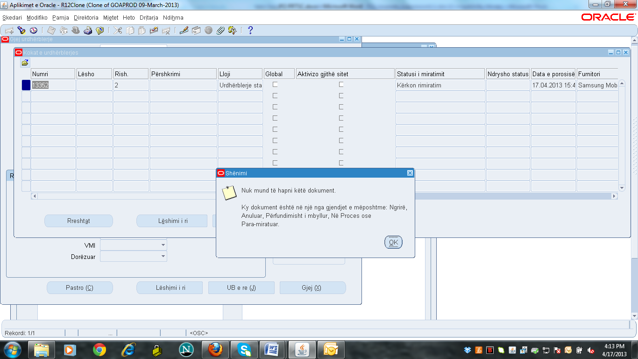

Kontrollo se ne cilin nga dokumentat do te perzgjidhni Anullo ose Mbyll Perfundimisht nje Urdher Blerje. Nepermjet kontrollimit te dokumentit verifikohet qe dokumenti ploteson kushtet specifike per keto veprime kontrolli. Tabela qe vijon pershkruan veprimet kontrolluese qe moduli i Blerjeve realizon per cdo tip dokumenti.

Ngurteso – Mund te ngurtesoni urdherin e blerjes vetem ne nivel koke ose leshimi. Ju Ngurtesoni nje urdher blerje kur doni te anulloni cdo modifikim ne te ardhmen te atij urdheri blerje. Kur ngurtesoni nje urdher blerje mund te merrni artikuj dhe te paguani per ate urdher blerje. Ne qofte se doni te parandaloni ne te ardhmen fatura qe perputhen me urdherin e blerjes, anulloni ose mbyllni perfundimisht urdherin e blerjes.
Ngurtesoni urdherin e blerjes apo leshimin qe te parandaloni ndryshime apo shtesa derisa te vijne faturat qe do te perputhen me urdherin e blerjes apo me leshimin. Nuk mund te keni akses per dokumentat qe kane kete status nga dritarja e rregjistrimit te urdherit te blerjes.

Ne bllokim– Mund te bllokoni urdherin e blerjes vetem ne nivel koke ose lshimi. Ky veprim bllokon urdherin e blerjes nga faturimi dhe aprovime te metejshme derisa ju hiqni bllokimin.
Blloko dokumentat per te anulluar aprovimin duke ndaluar dhe printimin apo faturimin dhe aprovime te ardhshme deri ne momentin qe keni hequr bllokimin. Kjo mund te ndodhi psh qe pasi ti keni dorezuar furnitorit urdherin e blerjes keni probleme ne artikujt apo sherbimet e kryera, dhe derisa furnitori te ndermarri veprimin e korrigjimit ju bllokoni urdherin e blerjes.

Hap – Mund te hapni urdherin e blerjes ne nivel koke, rreshti dhe dergese.
Hap per Faturim – Mund te rihapni per faturim ne nivel koke, rreshti dhe dergese
Lesho Bllokimi – Mund te leshoni nje bllokim vetem ne nivel Koke
Çngurteso – Ju mund te cngurtesoni ne nivel koke dhe leshimi.

Anullimi Urdherit te Blerjes:

Përgjegjësia: GoA BI xxxxxxx PO Angazhimet > Përmbledhje e urdherave të blerjes
.

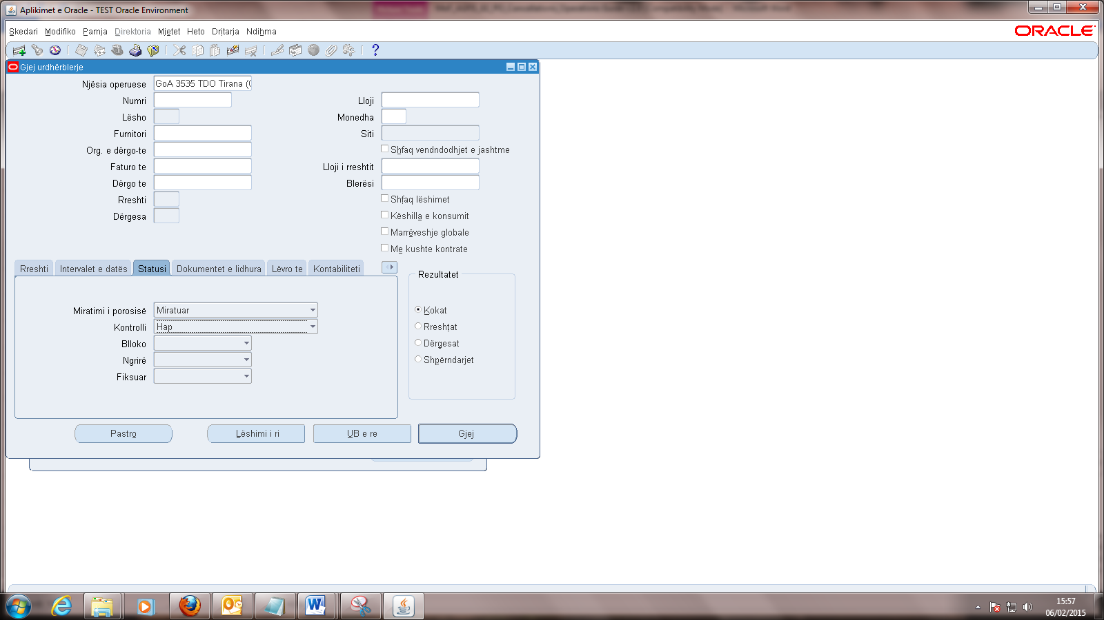

Zgjidhni një nga urdhrat e blerjes nga lista dhe shtypni Mjetet -> Kontrollo (veprimet e reja të mundshme janë)
- CNC – Anulo kërkesën
- FCL –Mbyll përfundimisht kërkesën
- Zgjidhni veprimin dhe vendosni arsyen.
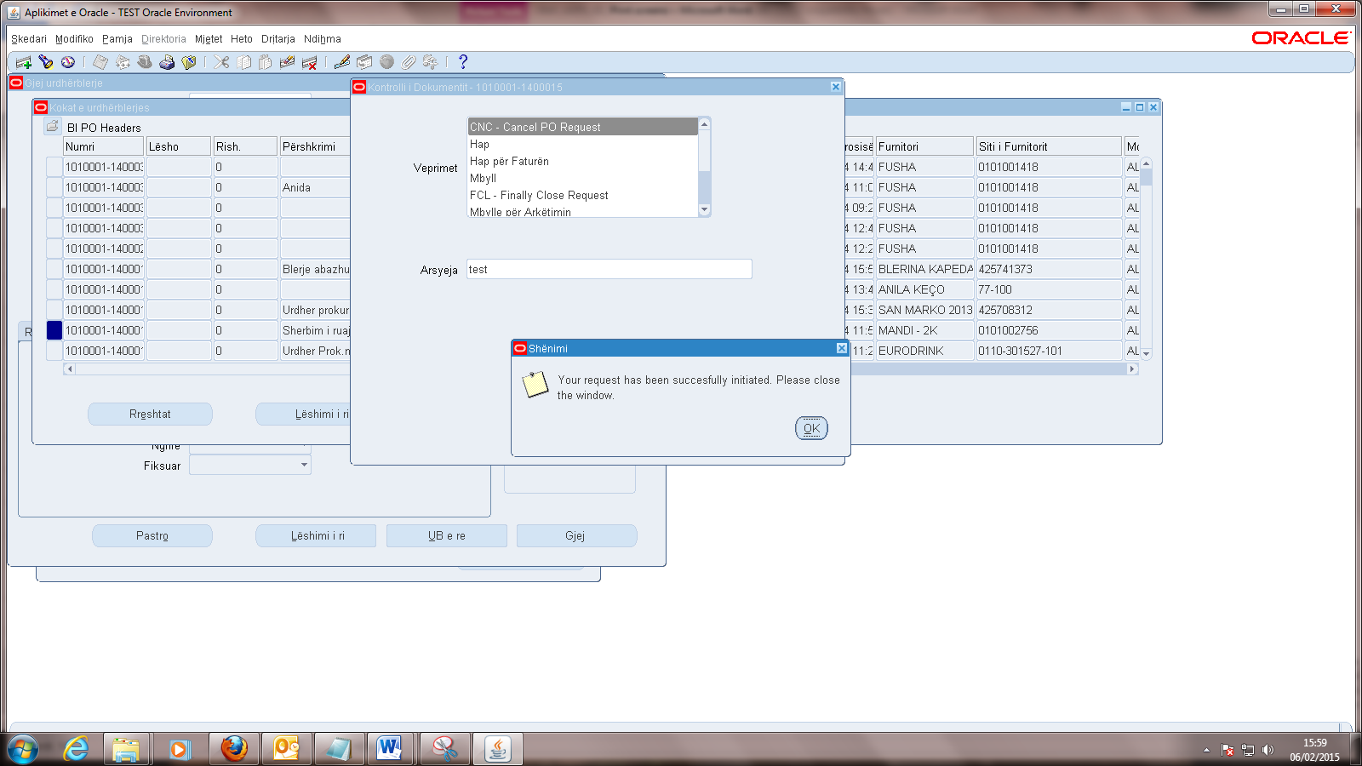

Shënime :
- Koka/rreshtat/dërgesa e urdhrit të blerjes vendosen në pritje derisa të përfundojë aprovimi ne te gjitha nivelit I veprimit te anullimit/ mbylljes perfundimisht te urdherit te blerjes (CNC/FCL).
- Në UB të miratuara, kur një përdorues dëshiron të ndryshojë një vlerë, sistemi krijon një rishikim të ri të dokumentit dhe statusi ndryshon në "Kërkon rimiratim", duke nisur kështu një proces miratimi për ndryshimin e kërkuar.
- Vini re se pas miratimit të veprimit për anulimin e UB/mbylljen përfundimtare dokumenti anulohet automatikisht. Fondet e rezervuara kur është miratuar dokumenti tashmë janë stornuar duke lëshuar keshtu fondet e obliguara me pare nga transaksioni i KB ose UB.

Regjistrimi dhe Aprovimi i nje Leshimi per Urdherat e Blerjes se Planifikuar

Procesi i Leshimit te nje Urdher Blerje ka te beje me skedulimin e ekzekutimit te nje urdher blerjeje. Per kete duhet qe ne sistem te ekzistoje paraprakisht nje Urdher Blerje e Planifikuar e regjistruar dhe e aprovuar nga te gjitha nivelet e miratimit. Kini parasysh qe Kontratat/Urdherat e Blerjes Standart nuk kane nevoje per LESHIME.
Shenim: Nese Kerkesat per Blerje dhe Urdherat e Blerjes kur aprovohen rezervojne fondet ne nivel te Buxhetit Vjetor, Regjistrimi dhe aprovimi i Leshimit rezervon fondet edhe ne nivel te Planit te Thesarit.

- Logohuni ne pergjegjesine GoA BIxxxx PO Angazhimet: Kontratat dhe shkoni tek Urdherat e Blerjes - Leshimet
- Vendos numrin e UB te Planifikuar per Leshimin qe doni te krijoni. Automatikisht ne dritare do te shfaqet i gjithe informacioni qe lidhet me ate UB te Planifikuar qe jane: Tipin e Dokumentit, Statusin, Furnitorin, Bleresin, dhe Daten e Krijimit
- Regjistro informacionin ne rreshtin e Dergeses
  - Numrin e rreshtit per Rreshtin e Dergeses
  - Rreshtin e burimit te informacionit. Lista e vlerave perfshin numrin e Njesise, Rrishikimin, dhe Pershkrimin.
  - Burimin e Dergeses. Ky eshte UB i Planifikuar kundrejt te ciles doni te leshoni nje Leshim. Detajet e Dergeses perdoren si te mireqena per te krijuar Leshimin
  - Ruaj Punen

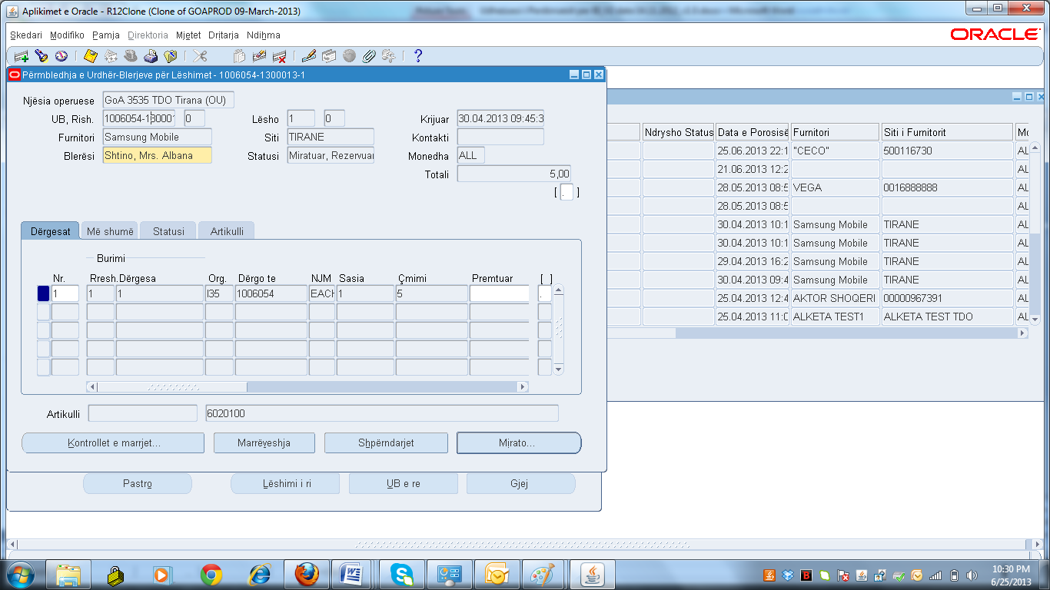
- Regjistro informacionin per Shperndarjen duke kaluar nga dritarja e Dergeses tek ajo e Shperndarjes.
  - Regjistro Numrin e rreshtit tek Shperndarja.
  - Regjistro Burimin (UB Planifikuar te cilit doni ti krijoni Leshim).
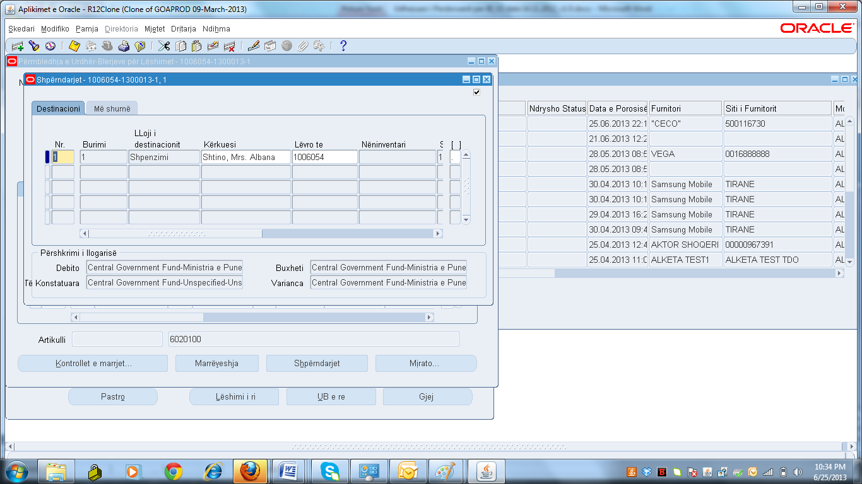
- Vlera te Tipit Buxhetit eshte 00.
- Ruaj Punen
- Navigo tek butoni i Miratimit.
- Zgjidh kutine per Rezervim
- Dergo per Miratim. Miratimii i leshimit te PO behet vetem ne nivelin e institucionit nga Nepunesi Zbatues dhe Nepunesi Aprovues, pra nuk behet ne nivelin e thesarit. Miratimi ne nivelin e Intitucionit Buxhetor (dy miratimet) eshte i njejte sikurse shpjegohet me siper per PR dhe PO.

Pershkrimi i fushave te dritares Leshimet

Emri i Fushes | Pershkrimi
UB i Rishikuar | Rregjistro numrin e Urdherit te Blerjes per Leshimin qe doni te krijoni.
Leshimi | Moduli Blerjeasing paraqet Numrin e Pasardhes te Leshimit. Mund ta ndryshoni kete numer me cdo numer tjeter qe nuk eshte rregjistruar me pare.
Krijuar | Rregjistro Datene Krijimit. Vlera qe vetvendoset eshte ajo e sistemit, por mund ta ndryshoni kete duke selektuar nga kalendari daten qe doni.
Furnitori | Furnitori, me te cilin eshte bere kontrata. Te dhenat merren dhe i vendos vete programi duke i marre ato nga Urdheri i Blerjes.
Siti | Siti i Furnitorit. E dhene qe merret nga Urdehri i Planifikuar i Blerjes.
Contakti | Personi i kontaktit per furnitorin.
Bleresi | PuJonjesi qe rregjistron Leshimin.
Statusi | Statusi i Leshimit.
Monedha | Kjo varet nga informacioni i Furnitorit. Te dhena qe merren nga Urdheri i Planifikuar i Blerjes.
Totali | Shuma e UPB
Kontrollet Mbi Marrjet | Te rregjistrosh informacionin mbi Kontrollin e Marrjes se artikujve te kontraktuat, per UB dhe Leshimin .kini parasysh qe kontrollet qe rregjistroni ketu aplikohen mbi nje UB/ Leshim secifik dhe refuzojne Kontrollet mbi Marrjet qe keni rregjistruar te Dritarja Kontrollet Mbi Marrjet.

Raportet lidhur me Kerkesat per Blerje dhe Urdherat per Blerje
Raportet e vena ne dispozicion ne system per te kerkuar dhe raportuar mbi statuset dhe aktivitetet lidhur me Kerkesat dhe Urdherat per blerje jane:
- GoA BI Regjistri i Aktivitetit te Kerkesave
- GoA BI Statusi i Kerkesave per Blerje
- GoA BI Raporti i Regjistrit te Aktivitetit te Blerjeve
- GoA BI Raporti i Permbledhjes se Blerjeve sipas Kategorive

Per te ekzekutuar nje raport ne system ndiqni hapat e meposhtem:
- Shkoni tek Menuja e Sistemit dhe zgjidhni Pamja – Kerkesat.
- Ne dritare Gjej Kerkesat, zgjidhni butonin Paraqit nje Kerkese te Re
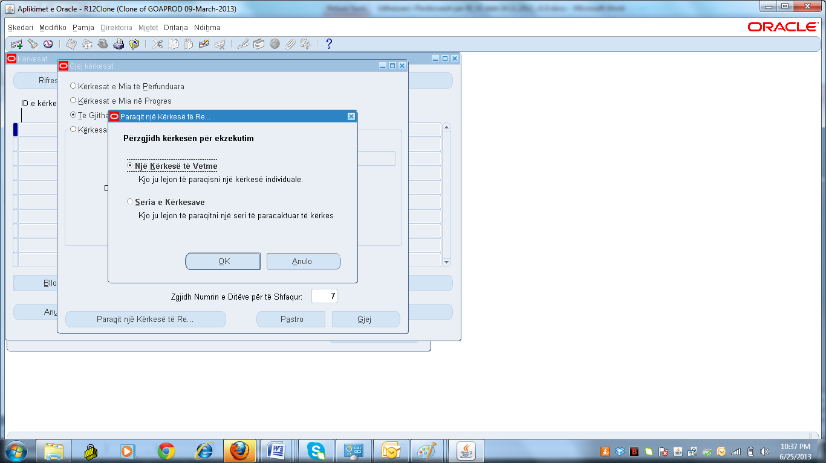
- Ne dritaren Paraqit Kerkesen, fusha Emri, zgjidh emrin e kerkeses/raportit qe do te ekzekutosh.
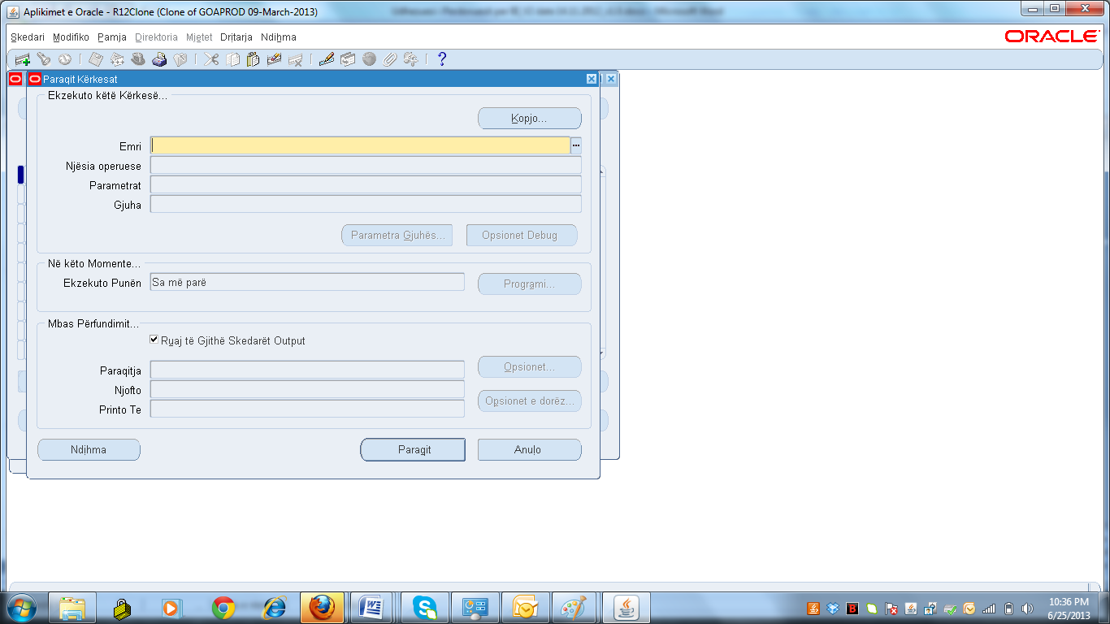
- Plotesoni parametrat filtrues te raportit. Fushat e verdha jane mandatore per t’u plotesuar. Nese nuk plotesohet asnje nga fushat e bardha, raporti do te nxjerre te gjitha te dhenat te pafiltruara.
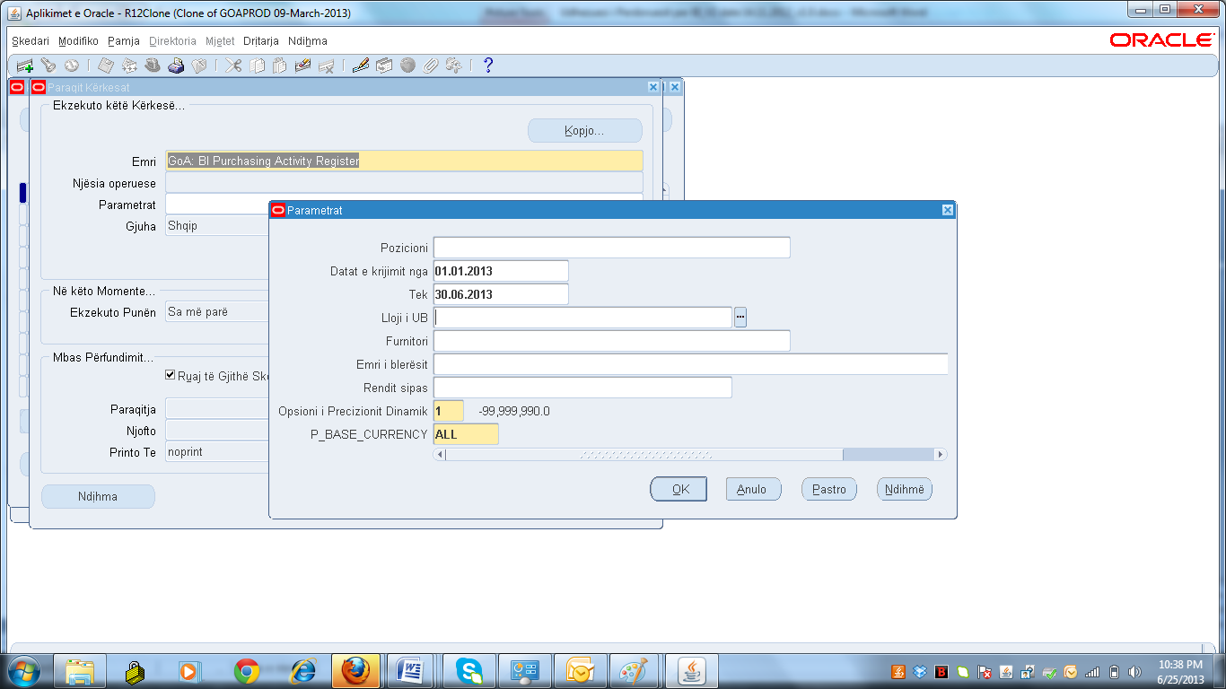
- Shtyp Butonin OK dhe ne Dritaren Paraqit Kerkesen shtyp butonin – Paraqit.
- Ne dritaren Kerkesat do te shfaqen lista me te gjitha kerkesat/raportet e paraqitura nga ju. Shtypni butonin Rifresko deri sa statusi i raportit tuaj te kaloje nga “Duke u Ekzekutuar” ne “Kompletuar/Normal”.
- Shtypni butonin Shih Output-in per te pare raportin tuaj.

Konsistenca gjatë vitit e procesit të ekzekutimit të kërkesës për blerje

Sistemi duhet të kontrollojë që rreshtat e urdhrit të blerjes/kontratës të lidhura ne një vit buxhetor aktual të ekzekutohen bazuar në kërkesat për blerje të rregjistruara në të njëjtin vit buxhetor. Përdorimi i kërkesave për blerje që kanë rezervuar fonde në vitet e mëparshme për krijimin e kontratave në një vit buxhetor pasues nuk duhet të lejohet, edhe nëse kërkesa origjinale për blerje mbetet e pa ekzekutuar.

Përgjegjësia: GoA BI xxxxxxx PO Angazhimet > Krijim automatik

Klikoni "Gjej" për të kërkuar rreshtat e miratuara të blerjeve që janë gati për t'u konvertuar në kontratë blerjesh (ne PO)

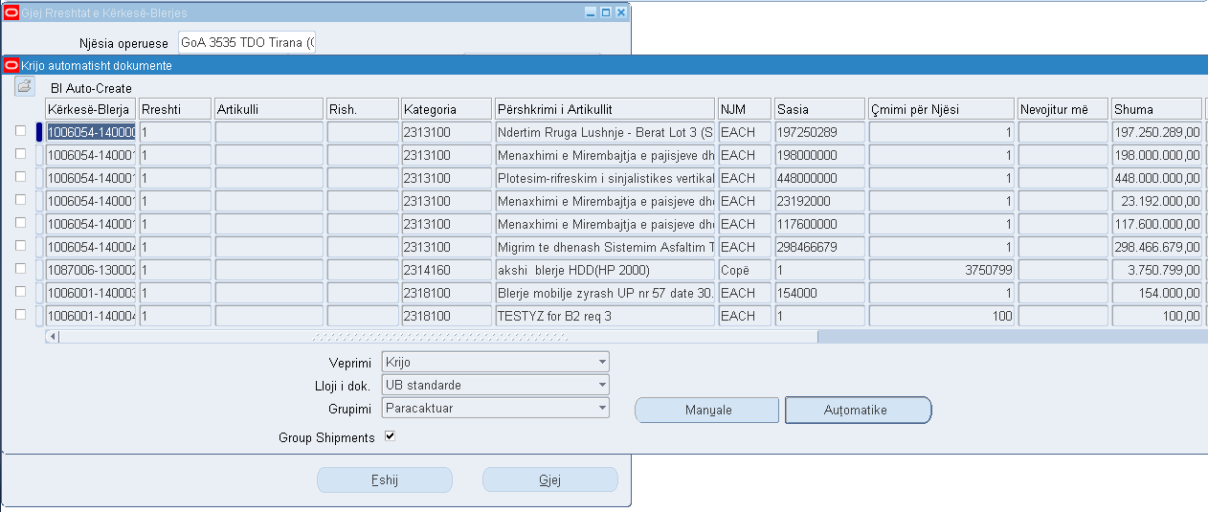

Ndiqni procesin si zakonisht duke zgjedhur rreshtin (rreshtat) e dëshiruar dhe më pas duke klikuar "Automatik"

Plotësoni informacionin për furnitorin dhe klikoni "Krijo"

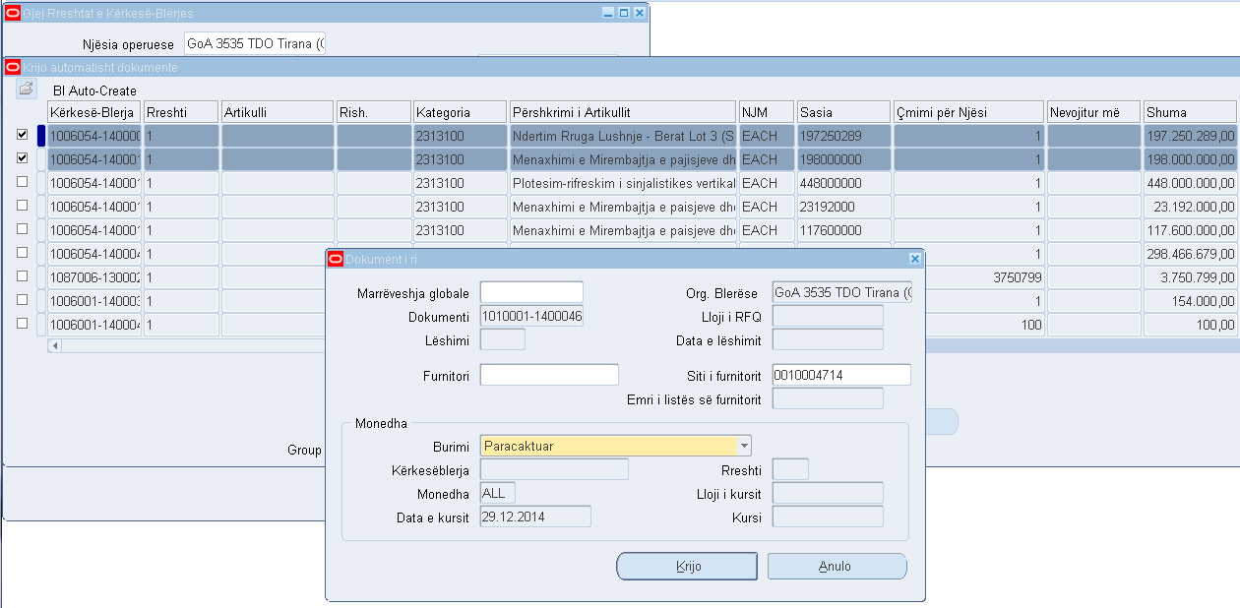

Tani kërkoni kontratën e sapo krijuar të blerjes dhe shkoni te shpërndarjet:

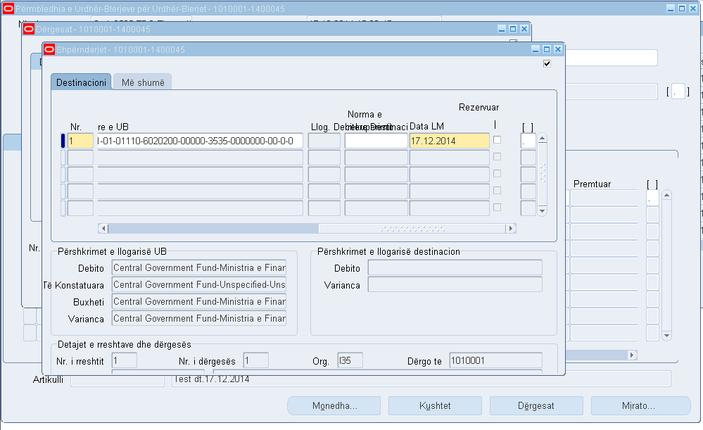

Përpiquni të ndryshoni datën e LM-së së shpërndarjes duke vendosur një periudhë të ardhshme, p.sh. shkurt 2015:
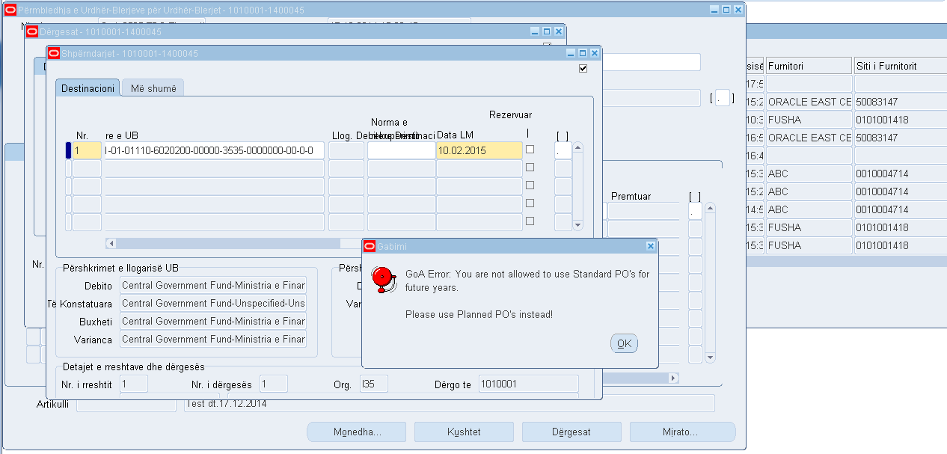

Sistemi tregon një gabim duke thënë se nuk lejohet krijimi i një kontrate blerjeje në një vit të ardhshëm kur shpërndarja e kërkesës përkatëse ka fonde të rezervuara nga një vit tjetër.

Aftësia për të regjistruar disa urdhra blerjeje nga një rresht i vetëm të kërkesës për blerje

Ky proces mbulon funksionin e krijimit nga një rresht i kërkesës per blerje (PR), të PO të ndryshme derisa të arrihet sasia e plotë e PR-së.

Hyni në SIFQ si blerës.
Zgjidhni një përgjegjësi GoA IB xxxxxxx Angazhimet PO -> tek menuja zgjidhni Krijim automatik

Zgjidhni një rresht kërkese që do të konvertohet në PO

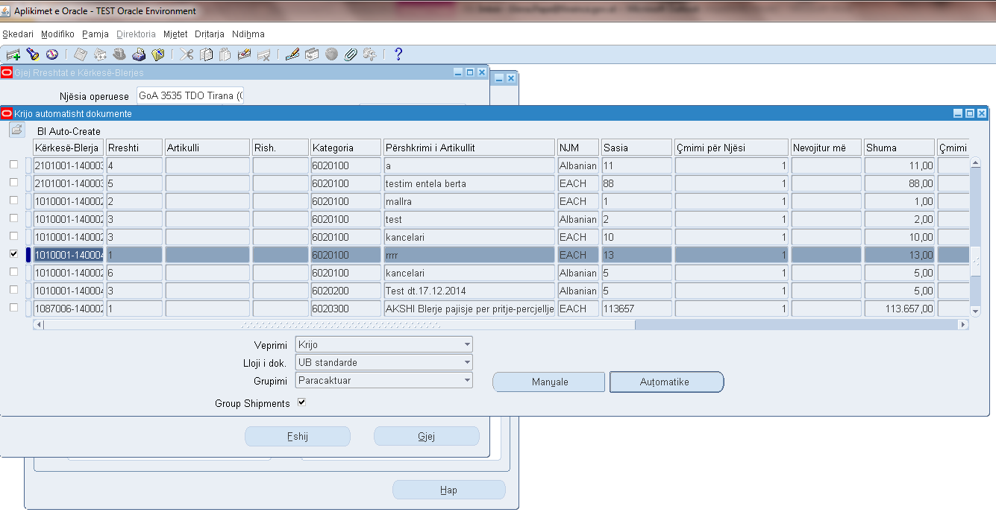

Në PO-në e sapo krijuar ndryshoni sasinë.

Nëse ktheheni te kërkesa origjinale, do të vini re se është krijuar një rresht i ri me sasinë e mbetur .

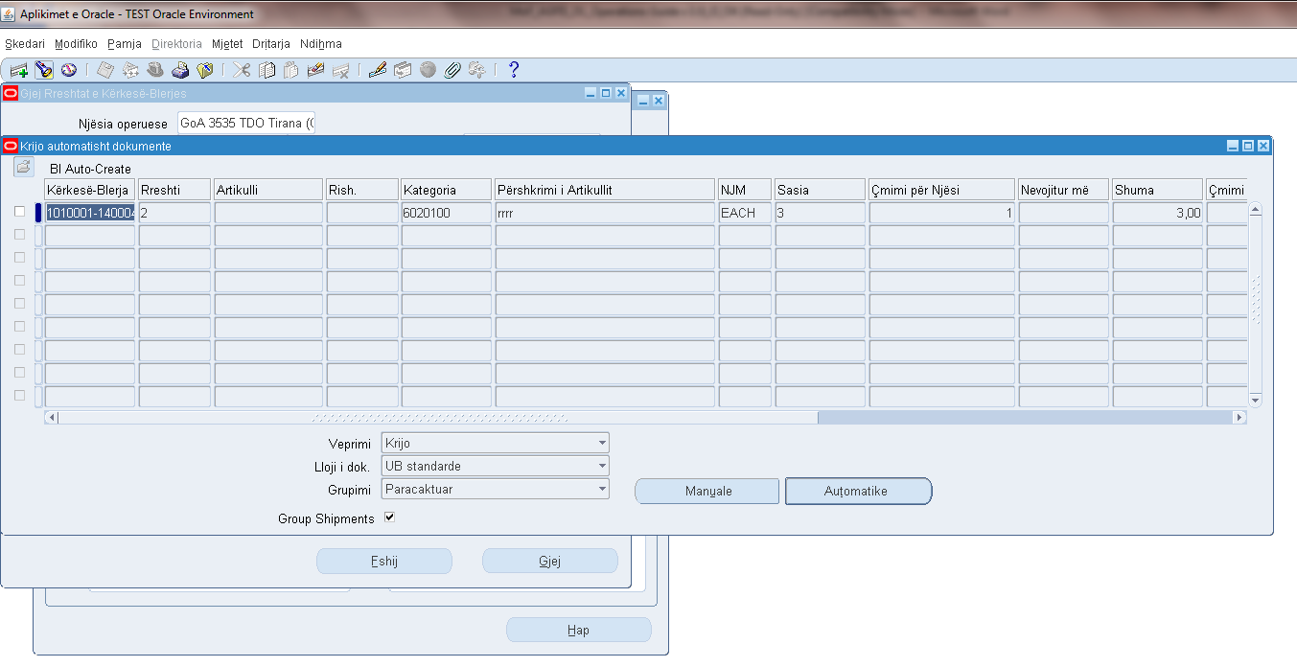

Vini re sa më poshtë:

- Nëse përpiqeni ta fshini rreshtin e PO-së ose të gjithë PO-në, atëherë rreshti i kërkesës do të bëhet sërish i disponueshëm për procesin e krijimit automatik.

- Nëse ndryshoni sasinë dhe fusni një numër më të madh atëherë sistemi do të shfaqë gabimin e mëposhtëm: "Vlera e përgjithshme është më e lartë se ajo e përdorur në kërkesë. Provo përsëri”.
Nëse e ndryshoni sasinë në një numër më të vogël (për shembull 2), atëherë automatikisht do të krijohet një rresht i ri kërkese me sasinë e mbetur në pritje që ju ta përpunoni.

MODULI I LLOGARIVE TE PAGUESHMEVE
Procesi i prokurimit dhe kontraktimit pasohet me dorezimin i mallrave apo sherbimeve nga furnitori te shoqeruara me fature. Veprimet e marrjes ne dorezim te mallrave/sherbimeve/punes kryhet jashte sistemit.
Faturat e paraqitura nga furnitoret do te regjistrohen ne sistem si Kerkesa per Pagese (Fature). Institucionet do te kene mundesine te regjistrojne dy lloje kerkesash per pagese/faturash:
- Fatura te palidhura me Kontrate/UB si per shembull:
  - Pagat
  - Faturat e Utiliteve
- Fatura te lidhura me Kontrata/UB si per shembull:
  - Kontrata operacionale
  - Kontrata investimesh
  - Shpenzime te tjera
Moduli i AP siguron regjistrimin dhe aprovimin e kerkesave per shpenzim ne Sistemin Informatik Financiar te Qeverise. Ky proces ekzekutohet ne sistem pasi Institucioni Buxhetor ka kaluar te gjitha hapat e pranimit te mallit ose sherbimit ne perputhje me kushtet e kontrates/dokumentacionit perkates per blerjen e mallit ose sherbimit.
Ne sistem kryhen kontrolle dhe vleftesimet si me poshte:

- Hetohen fondet buxhetore perpara se te kryhet regjistrimi i kerkeses per shpenzim
- IB do te kene mundesi te krijojne kerkesen per shpenzim duke i perputhur ato me UB (kontrate) te regjistruara me pare nga vete IB. Nje IB nuk mund te perdore/shohe UB te nje IB tjeter.
- Nje UB mund te kete lidhje me me shume se sa nje kerkese per shpenzim/fature. Sasite dhe cmimi per njesi i Kontrates/ UB nuk mund te tejkalohet nga sasite dhe cmimi per njesi i fatures.
- Datat e Fatures nuk mund te jete me e hershme se sa data e kontrates. Ne kete menyre specialisti nuk duhet te anashkaloje regjistrimin e UB ne datat e duhura paraprakisht se sa paraqitja e fatures per shpenzim.
- Shuma e fatures do te vleftesohet kundrejt Buxhetit Vjetor dhe Planit te Thesarit.

Linja e Aprovimit te Kerkesave per Pagese/Faturave/AP
Rezervimi i Fondeve | Specialisti i IB
Aprovimi i pare ne nivel IB | Nepunesi Zbatues
Aprovimi i dyte ne nivel IB | Nepunesi Aprovues
Niveli i Trete i Aprovimit ne nivel Dege Thesari (kontrolli per kontabilizimin e sakte te shpenzimit dhe detyrimi) | Pergjegjesi i Thesarit
Sa here qe nje fature do te niset per aprovim tek nivelin e Dyte dhe te Trete te aprovimit, Shefat perkates do njoftohen per kerkesen per aprovim njelloj si ne rastet e Kerkeses per Blerje dhe Urdherblerjen.
Kontabilizimi i Kerkesave per Pagese/Faturave
Pas rezervimit te fondeve, Kerkesa per pagese/fatura duhet te gjeneroje nje rregjistrim te shpenzimit financiar faktit ne sistem dhe do te transferohet ne modulin e Librit te Madh me baze accrual si rresht ditari. Transferimi ne Librin e Madh behet ne nivelin e Thesarit.
Faturat/AP ne momentin e krijimit do te marrin automatikisht nje bllokim ‘GoA Bi Accounting Approval Required’. Kontabilizimi perfundimtar i ketyre faturave nuk do te behet derisa fatura te jete aprovuar ne te gjitha nivelet e aprovimit dhe te jete leshuar bllokimi i mesiperm ne nivel Thesari.
Pagesa e faturave si dhe rakordimi i postes se bankes me pagesat e kryera behet ne nivelin e Thesarit. Institucionet Buxhetore nepermjet ekzekutimit te raportit “Regjistri i Pagesave” ne sistem do te informohen lidhur me ekzekutimin e pagesave te kerkesave per shpenzim.

Regjistrimi i Faturave te Te Pagueshmeve

Regjistrimi i Faturave Standarte te Pa- Perputhura me nje Urdherblerje

Per shpenzime qe nuk kerkojne perputhje me urdherblerje do te perdoren faturat e tipit standart ose ndryshe faturat te pavarura (kjo ne kuptimin qe nuk lidhen me UB te rregjistruar me pare ne sistem). Gjate procesit te rregjistrimit te ketij transaksioni do te ekzekutohet kontrolli dhe rezervimi i fondeve ne nivel vjetor dhe plan thesari. Ne qofte se fondet jane te disponueshme sistemi automatikisht do te ngurtesoje fondet buxhetore (eshte i ngjashem me procesin e rezervimit te fondeve nga urdherat e blerjes). Ne qofte se fondet nuk jane te disponueshme transaksioni bllokohet dhe nuk mund te procedohet me tej.

Hapat që duhen ndjekur për regjistrimin e faturave që nuk përputhen me urdhërblerje.
-Regjistrimi i batchit të faturës ose në rastin që batchi është i regjistruar pozicionimi në batchin ku do të shtoni faturën.
-Regjistrimi i kokës së faturës
-Rregjistrimi i rreshtit te fatures
-Regjistrimi i shpërndarjes
-Vleftësimi i faturës
-Nisja për miratim e faturës
-Miratimi i faturës

Hapat qe duhen ndjekur per regjistrimin e faturave qe nuk perputhen me urdherblerje jane si meposhte:
- Futu ne pergjegjesie GOA_IBxxxx_AP_Payment Request dhe shko te Faturat/Batches te Faturave. (Batch-et e Faturave sherbejne si nje dosje ku Institucionet do te mund te regjistrojne faturat qe i perkasin atyre te klasifikuara sipas nje rregulli te caktuar psh Batch-i 1003001_2012 do te kete te gjitha faturat e IB per vitin 2012) ose sipas llojit te te Pagueshmes. Psh Investime 2012. Kjo eshte ne varesi te organizimit te punes se specialistit te shpenzimeve/finances se IB.
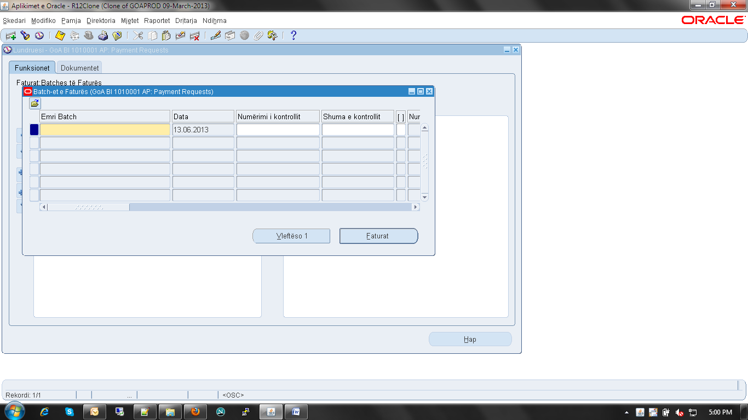
- Ne dritaren Batch-et e Fatures do te kerkoni Batch-in qe ka brenda faturat e Institucionit Buxhetor tuaj.
- Pasi te gjeni Batch-in e duhur shtyp butonin Faturat.
- Ne dritaren Faturat do te regjistrojme fillimisht informacionin e kokes se fatures:
- Lloji: Standarte
- Furnitori: zgjidh nje furnitor nga lista
- Siti i Furnitorit: zgjidh nje llogari bankare aktive nga lista
- Data e Fatures: Regjistro Daten
- Numri i Fatures: Regjistro Numrin (ketu mund te perdorni numrin e urdher shpenzimit te dokumentit fizik)
- Shuma e Fatures: Regjistro shumen
- Llogaria e pasivit: Regjistro kombinimin e llogarise kontabile respektive te detyrimit
- Ploteso Grupi i Pageses, Kushtet e Pageses dhe Menyra e Pageses

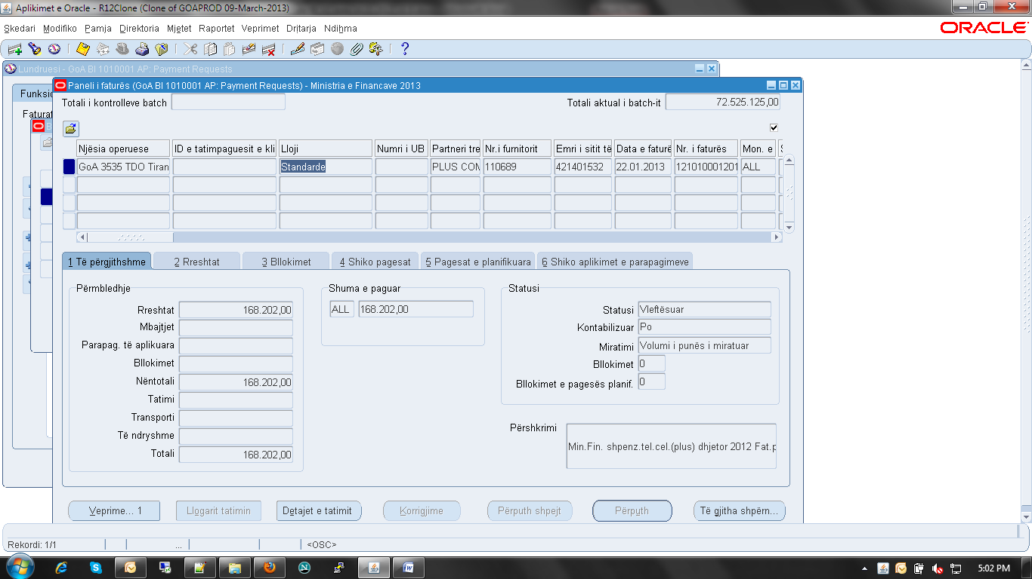
- Kliko tab-in Rreshtat per te regjistruar rreshtat qe do te kete kjo fature.

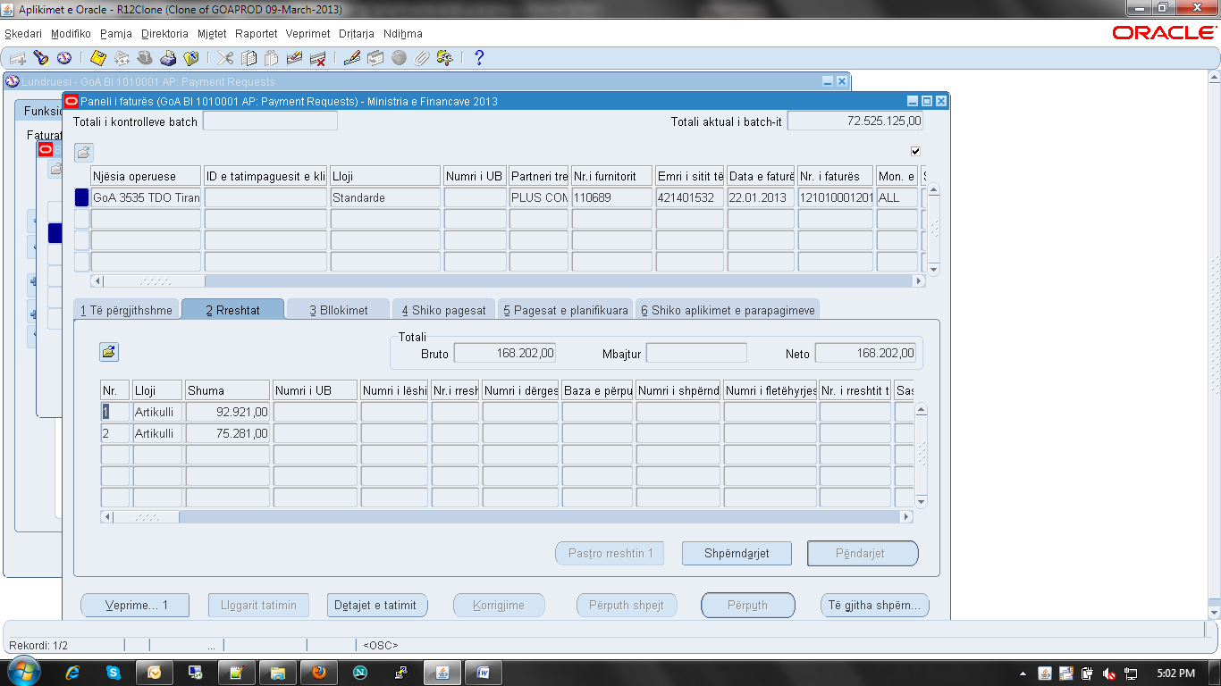

Per te regjistruar rreshtat e kesaj fature, ne tab-in Rreshtat vendosim kursorin ne rreshtin e pare dhe percaktojme numrin e rreshtit ne fushen Nr. Gjithashtu percaktojme llojin e rreshtit Artikulli ne fushen Lloji. Se fundi percaktojme shumen e rreshtit ne fushen Shuma. Per cdo rresht do te percaktojme kombinimin e llogarise se shpenzimit ne fushen “Llogaria e paracaktuar e shpendarjes”. Kur kalohet tek dritarja e “Shperndarjes” pasi klikojme ne butonin “Shpendarja” sistemi do te plotesoje automatikisht tek shperndarja te njejta te dhena te vendosura tek rreshti perkates per ate shpendarje.
- Kliko butonin Shperndarjet per te regjistruar manualisht kombinimin e llogarise se shpenzimit qe do te behet me kete fature.
- Regjistro shumen e Shperndarjes te njejte me shumen e rreshtit te Fatures.
- Regjistro Daten ne LM
- Regjistro Kombinimin e Llogarive ne varesi te natyres se shpenzimit. Psh:
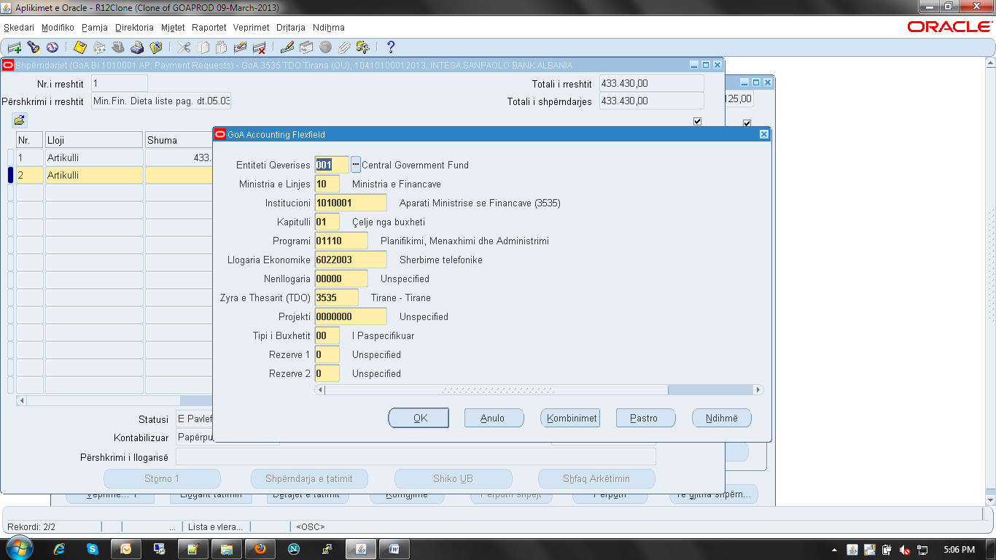
- Regjistro pershkrimin per rreshtin. Keshtu psh rreshti i pare do te jete i plotesuar si me poshte:
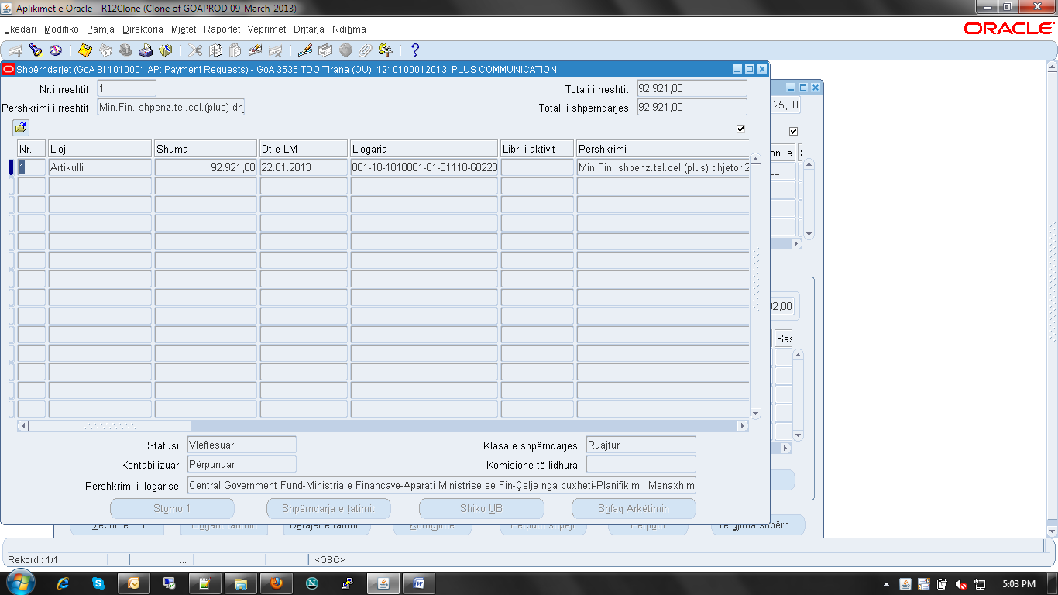
Gjithashtu edhe shperndarja e llogarise per rreshtin e dyte.
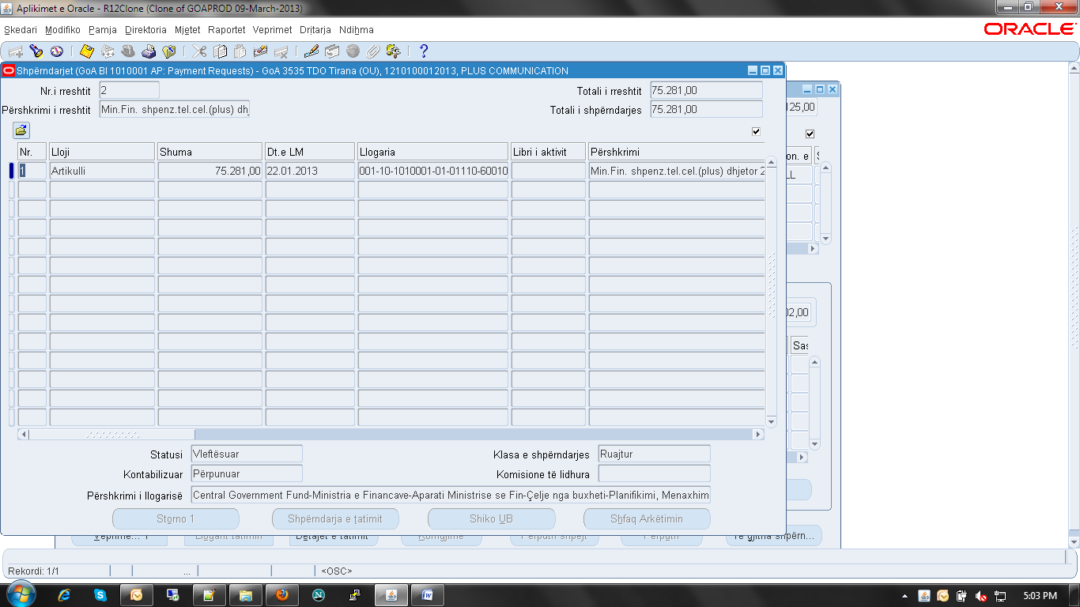
- Ruani punen dhe mbyll dritaren e Shperndarjes.
- Per te vleftesuar faturen, shkoni tek butoni Veprimi 1 dhe klikoni “Vlefteso” dhe me pas “Nis Miratimin”.
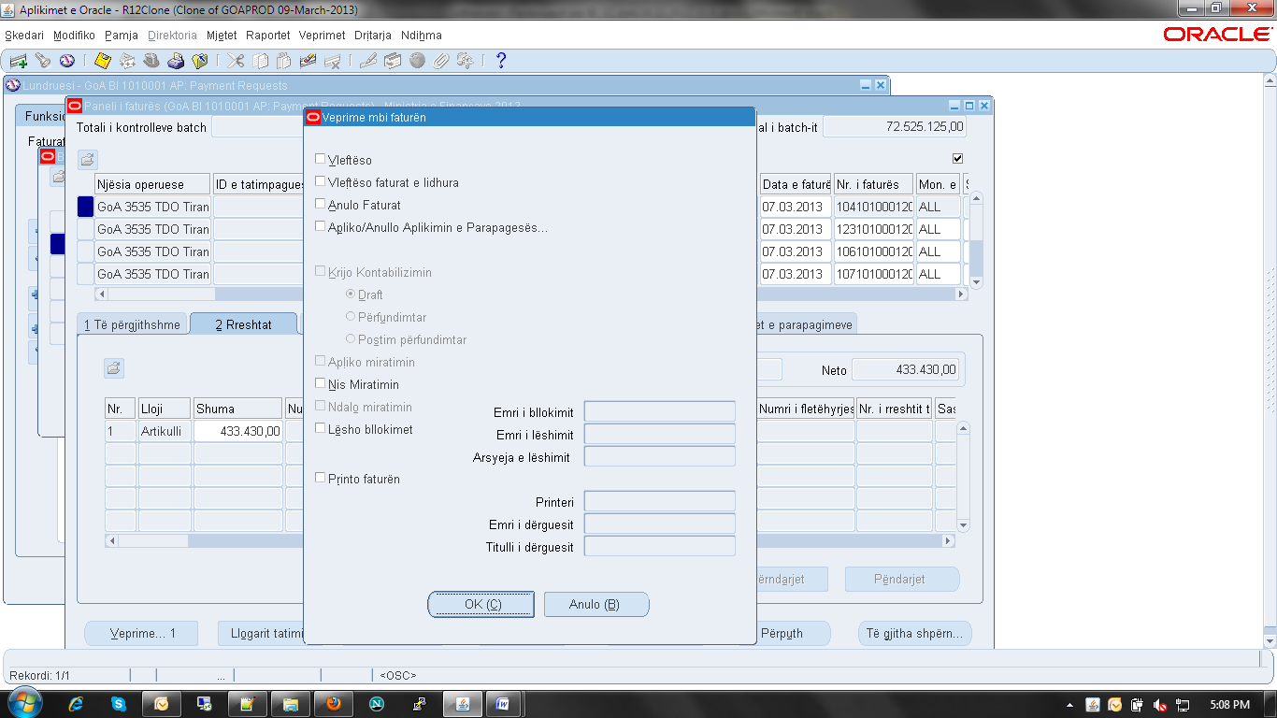
- Navigo tek butoni Bllokime – Fatura duhet te kete vetem dy bllokimet (GoA BI Accounting Approval Required dhe GoA Daily Limits). Bllokimi i pare eshte bllokimi qe do te kete fatura deri ne momentin e aprovimit nga dy nivele aprovimi ne IB dhe te aprovimit te thesarit. Ndersa bllokimin i dyte do ta kete fatura deri sa te perzgjidhet ne procesin e dergimit per pagese, proces qe behet ne nivel Thesari. Sistemi lejon qe fatures t’i vendosen edhe bllokime te tjera nga vete rregjistruesi i saj ne varesi te mungeses se ndonje informacioni si psh. Furnitori per te cilen PO/UB regjistrojme faturen i mungon llogari bankare ne te cilen do te behet me pas pagesa etj.
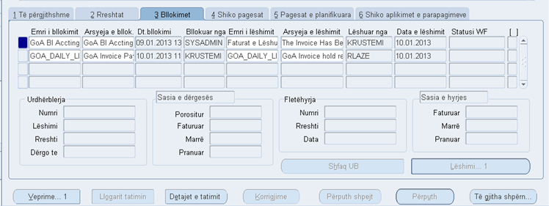
- Miratimi i kerkeses per shpenzim kalon ne tre nivele: 2 aprovime ne nivel IB nga Nepunesi Zbatues dhe Nepunesi Aprovues dhe 1 aprovim ne nivelin e thesarit.
- Futu ne pergjegjesite perkatese GOA_IBxxxx_AP_Payment Request cdo niveli aprovimi.
- Kliko:Perdoruesi i Workflow- Njofime.
- Gjeni ne liste faturat per aprovim (do t’ju shfaqen vetem faturat te cilat kerkojne miratimin tuaj). Kontrolloni faturen

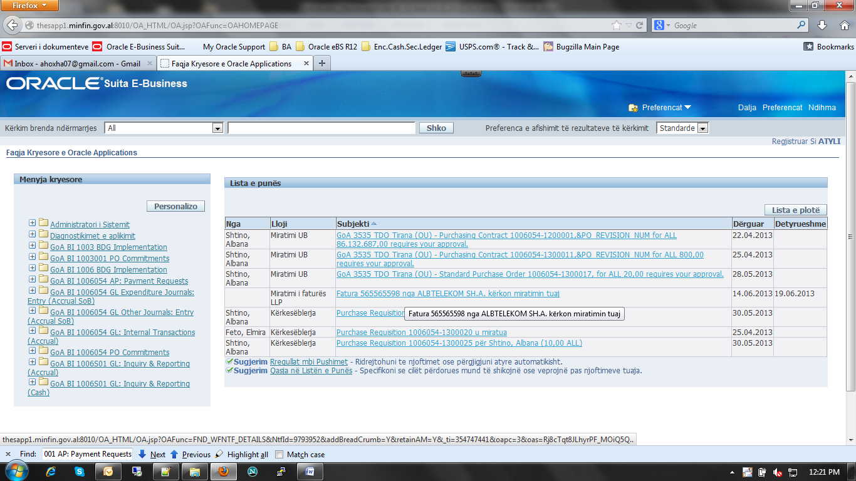
- Klikoni shfaq dhe ndermirrni hapat e metejshme (Mirato, Refuzo, etj)

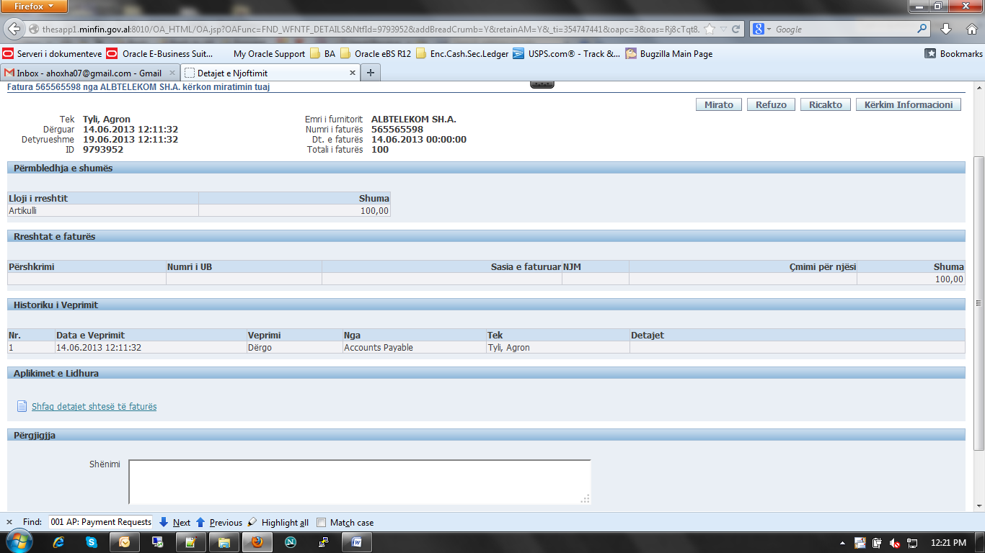

Te njejtat hapa ndiqen edhe nga Nepunesi Autorizues (NA e IB) per te miratuar faturen pasi ajo ka kaluar nivelin e pare te aprovimit nga Nepunesi Zbatues i IB.
- Pasi fatura eshte aprovuar edhe nga NA e IB atehere ajo automatikisht paraqitet per aprovim perfundimtar tek shefi i shpenzimeve te deges respektive te thesarit i cili ben aprovimin perfundimtar te fatures (ose mund ta refuzoje ate duke shpjeguar motivin e refuzimit).
- Per te pare historikun e aprovimit te fatures pasi jeni pozicionuar ne dritaren Pamja e Pergjithshme e Fatures, pozicionohuni ne nje fature dhe nga menuja perzgjidhni Historiku i Aprovimit te Fatures. Kjo dritare paraqet informacionin e miratimit te asaj fature.
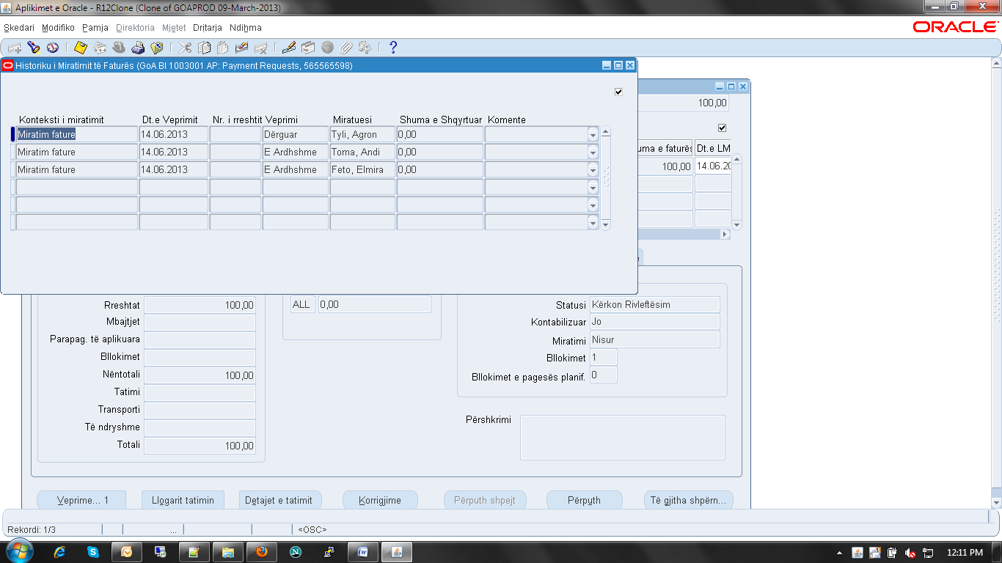

Pershkrimi i fushave te dritares Faturat
Emri i Fushes | Pershkrimi
Lloji | Lloji i fatures qe po rregjistrohet. Zgjidhni tipin nga lista e vlerave.
Furnitori | Emri i furnitorit qe do paguhet.
Numri i Furnitorit | Numri i furnitorit ne sistem. Vendoset nga sistemi ne momentin qe zgjidhet furnitori
Siti | Adresa e sitit te furnitorit qe do dergoni pagesen.
Data e Fatures | Data e fatures
Numri i Fatures | Regjistro numrin e fatures qe ju ka derguar furnitori. Moduli i pagesave nuk do ju lejoje qe te rregjistroni numer te njejte fature per te njejtin furnitor. Numri i fatures qe ju ka derguar furnitori duhet te jete i paperseritshem.
Monedha e Fatures | Monedha e fatures. Pasi e keni ruajtur faturen nuk mund ta ndryshoni me monedhen. Mund te perdorni veprimin Anullo Faturen per te anulluar faturen, me pas rregjistro perseri faturen ne monedhen e duhur.
Kuponi | Numri i kuponit perbehet nga kodi i institucionit dhe nga nje numer rendor i cili percaktohet automatikisht nga sistemi. Dy numrat e pare te numrit rendor perfaqesojne vitin. Shembull 1003001-1200025
Shuma | Totali i shumes se fatures
Data e LM | Data qe vetvendoset per shperndarjen e fatures. Duhet te jete ne nje periudhe te hapur ose ne te ardhmen. Vlera e paracaktuar eshte ajo e dates se fatures, data e sistemit, ose data e marrjes se artikujve apo sherbimeve.
Pershkrimi | Pershkrim i natyres se shpenzimit/motive
Kushtet | Numri i diteve nga moment i rregjistrimit te saj ne sistem brenda se cilave duhet te realizohet pagesa e fatures tek furnitori perkates.
E Pergjithshme | Te dhena te pergjithshme mbi faturen. Si statusi i fatures, shuma e paguar, statusi i miratimit, shperndarja etj.
Rreshtat | Hap tab-in e rreshtave per nje fature te selektuar, ku jane shenuar shumat per cdo rresht qe debitohet, te cilet detajohen ne shperndarjet ne llogari ne dritaren Shperndarjet.
Bllokime | Shfaq llojet e bllokimeve qe mund te jene aplikuar ne fature
Shfaq Pagesat | Pasi nje fature paguhet ketu do te jete i vendosur informacioni mbi pagimin e fatures.
Veprimi 1 | Hap dritaren e veprimit me faturen per nje fature te selektuar, nepermjet ketij butoni ju mund te ndermerrni veprime vleftesimi, miratimi, anullimi apo printimi.
Pamja e Pergjithshme | Hap Dritaren e informacionit te pergjithshme te fatures per nje fature te selektuar.
Shperndarjet | Hap Dritaren e Shperndarjes per nje fature te selektuar, ku jane shenuar llogaria/llogarte qe debitohen.
Perputh | Ju lejon qe te filloni perputhjen me nje PO/UB.  - Urdheri i Blerjes. Perputh faturen e zgjedhur me urdherin ku ajo bazohet.
Pastro rreshtin | Ky buton bent e mundur te stornohet nje rresht i fatures. Keshtu kur vendoset kursori ne nje rresht fature dhe klikohet ky buton, rreshti behet me shume 0. Shperndarjet perkatese te tij stornohen gjithashtu automatikisht.
Pershkrimi i zones e Pergjitshme ne dritaren Faturat
Emri i Fushes | Pershkrimi
E Pergjithshme
Statusi i Fatures | Statusi i Fatures
Statusi | - E Vleftesuar. programi i Vleftesimit te Fatures ka vleftesuar faturen (kontrolluar fondet buxhetore/rezervuar).  - Anulluar. Ju keni anulluar faturen.  - Kerkon Rivleftesim.  - E papaguar
Kontabilizuar | Moduli i Pagesave paraqet mesazhin:  - Po: Kur eshte transferuar ne LM me baze accrual dhe cash, pra eshte paguar,  - Pjesshem: Kur eshte transferuar ne LM me baze accrual  - Jo: Kur eshte ende e pa transferuar ne LM me baze accrual.
Statusi i Miratimit | - Nuk Kerkohet: Ne rastin kur fatura nuk ka nevoje per aprovim.  - Kerkohet: Fatura kerkon aprovim dhe asnjehere nuk eshte nisur ende per aprovim.  - Fillo Miratimin. Fatura i eshte nenshtruar procesit te aprovimit.  - Miratuar. Fatura u aprovua nga te gjithe aprovuesit e kerkuar.  - Refuzuar. Fatura eshte rejected nga nje aprovues. Ky mesazh shfaqet dhe atehere kur aprovuesit e rregjistruar ne program per kete fature nuk e kane aprovuar ne periudhen e parashikuar.  - Kerkon Rimiratim. Fatura do ti nenshtrohet edhe njehere procesit te aprovimit.
Miratimi | Statusi i miratimit te fatures
Ne Pritje te Miratimit | Paraqet emrin e personit qe i dergohet njoftimi per miratimin e fatures i cili ende nuk eshte pergjigjur.
Bllokime | GoA Bi Accounting Approval Required: Bllokimi qe do te kete fatura deri ne momentin e aprovimit nga dy nivele e shefave.  GoA Daily Limits: Fatura do ta kete kete bllokim deri sa te perzgjidhet ne procesin e dergimit per pagese, process qe behet ne nivel Dege Thesari dhe Ministrine e Financave).  Ne baze te kontrolleve qe jane konfiguruar ne system, fatures mund t’i vendosen edhe bllokime te tjere ne varesi te mungeses se ndonje informacioni si psh. Furnitori per te cilen po regjistrojme faturen i mungon llogari bankare ne te cilen do te behet me pas pagesa etj
Totali i Shperndarjes | Sasia e artikullit, pagesa e transportit, tatimi apo vlera te tjera qe i takojne faturimit qe vendosen ne Dritaren e Shperndarjes se Fatures.
Pershkrimi i fushave te zones Shfaq Pagesat ne dritaren Faturat
Emri i Fushes | Pershkrimi
Shfaq Pagesat | Ne qofte se keni nje zbritje kur beni pagesen atehere moduli ju paraqet vleren e zbritjes.
Menyra e Pageses | Elektronike. Nje file elektronik qe gjeneron programi per pagesat dhe qe transferohet ne banke.
Numri i Dokumentit | Numri i dokumentit te Pageses, pe shembull numri i çekut.
Data e Pageses | Data ne LM per pagesen dhe data ne dokumentin e pageses. Data duhet te jete ne nje periudhe te hapur kontabel.
Data e LM | Data ne LM e Pageses.
Anullo | Moduli aktivizon kete kuti ne qofte se keni anulluar pagesen
Shuma e Pageses | Shuma per tu paguar

Regjistrimi i Fatures qe perputhet me nje Urdherblerje

- Nepermjet dritares batch i Fatures keni kaluar tek dritarja Fatura. Tek fusha Lloji i Fatures perzgjidhni tipin Standarde (panvaresisht se kete fature do ta lidhni me nje urdher blerje). Ne fushen Numri i UB zgjedhim nga lista e vlerave numrin e UB. Automatikisht nga te dhenat e UB do te plotesohen fushat Emri i furnitorit, Kushtet e Pageses, dhe Monedhen e Urdherblerjes. Gjithashtu perputhja e fatures me urdherblerjen ben te mundur qe informacioni kontabel lidhur me llogarine e shpenzimit te merret automatikisht nga informacioni i regjistruar nga urdherblerja.
- Regjistro gjithe informacionet e tjera baze per regjistrimin e fatures si psh: Numri i Fatures se furnitorit; Llogaria e detyrimit etj.
- Perzgjidh urdherblerjen duke kaluar nepermjet butonit Perputh.

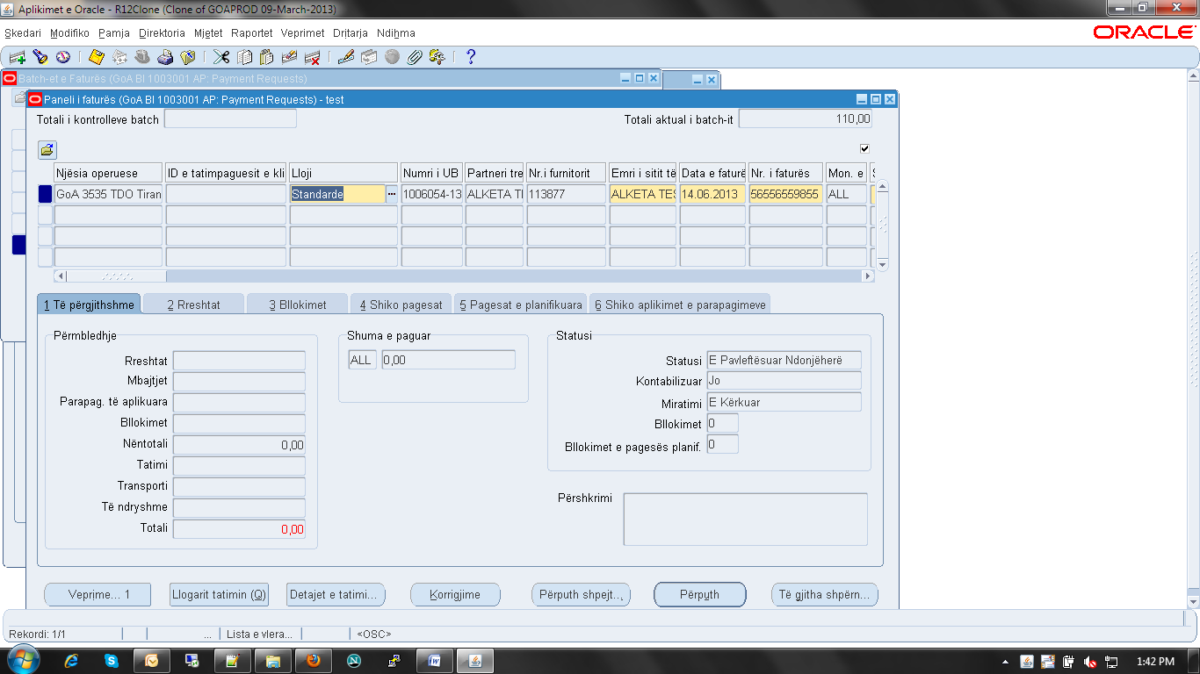

- Kur te jete hapur dritarja per urdherblerjen pasi keni klikuar butonin Perputh, automatikisht ne formen e kerkimit eshte e plotesuar fusha e numrit te urdherblerjes.

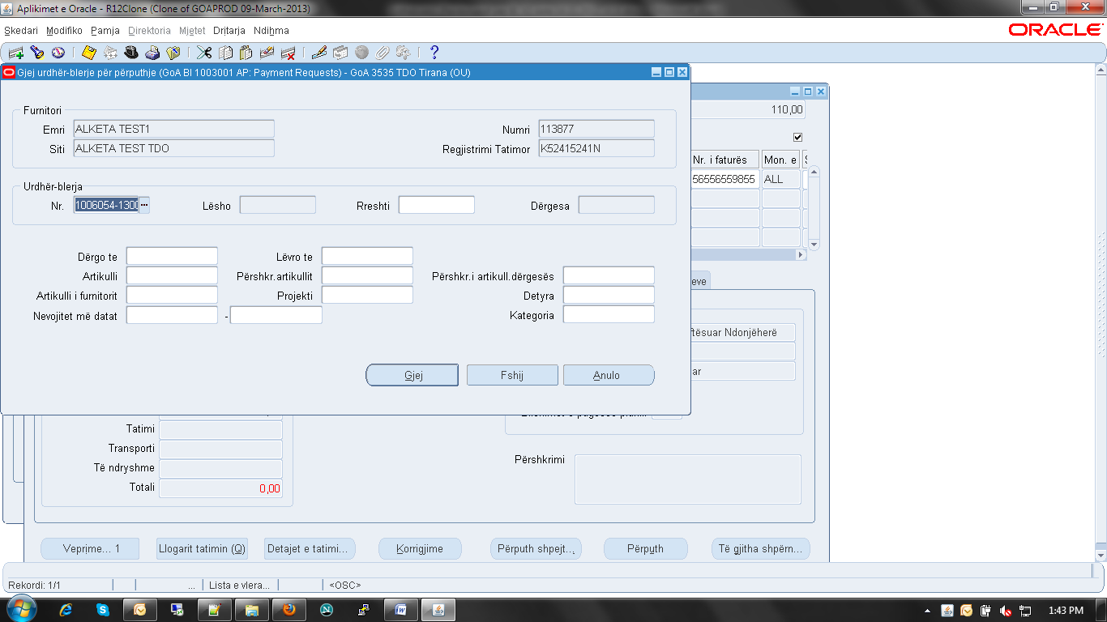

- Perzgjidh butonin Gjej per te naviguar tek dritarja Perputh me Urdher Blerje. Do te dale mesazhi i meposhtem qe ju kujton se cili eshte institucioni dhe ministria e linjes lidhur me kete UB.

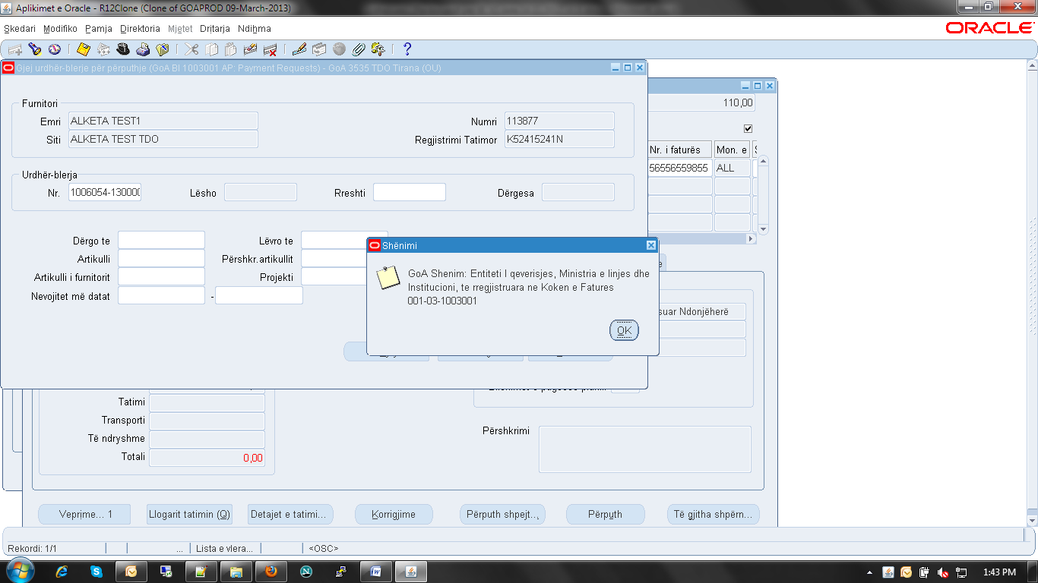

- Krijo shperndarjen e fatures duke e perputhur me rreshtin e Urdherit te Blerjes. Per cdo shperndarje qe ju doni te perputhni, perzgjidh rreshtin e shperndarjes duke çekuar kutine Perputh. Te gjithate dhenat vijne nga Urdheri i Blerjes.

Shenim: Kur behet perputhja e vleftes, sasia e faturuar dhe cmimi per njesi jane vetem per informacion.

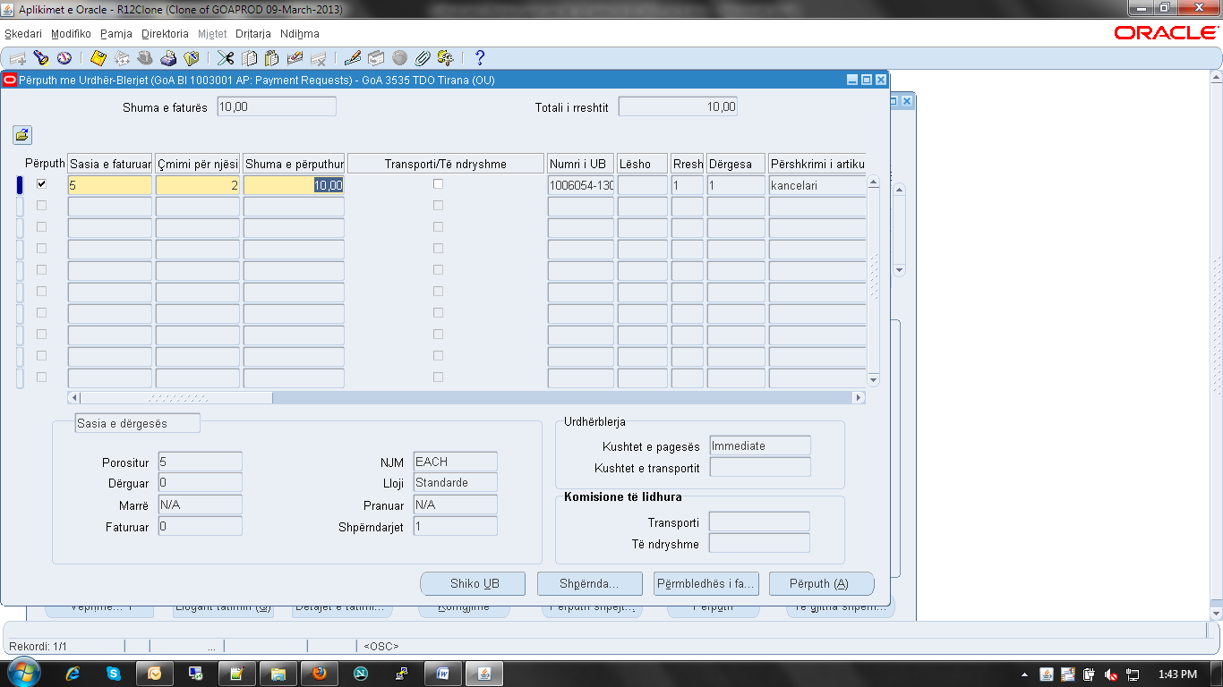
- Perfundo perputhjen dhe ruaj punen duke perzgjedhur butonin Perputh. Ky veprim perfundon perputhjen, mbyll dritaren per perputhjen dhe per gjetjen e UB dhe dilni tek dritarja per faturen.
- Ne qofte se doni te perputhni faturen me nje Urdherblerje tjeter, ruani keto veprime duke klikuar tek butoni Ruaj, dhe perserit proceduren per nje UB tjeter. Per te pare shperndarjen e fatures perzgjidh butoni Shperndarje ne dritaren e fatures.
- Rrishiko Shperndarjen e Fatures, duke klikuar tek butoni Shperndarje. Automatikisht eshte vendosur llogaria qe debitohet. Mbyllni dritaren.
- Vlefteso faturen online, navigo tek butoni Veprime dhe zgjidh opsionin Vlefteso.
- Navigo dhe njehere te butoni Veprime dhe zgjidh tani opsionin Nis Miratimin.
- Miratimi i kerkeses per shpenzim kalon ne tre nivele: dy aprovime ne nivel IB dhe nje aprovim ne nivelin e
thesarit.
- Futu ne pergjegjesite perkatese AP te cdo niveli aprovimi. Kliko Njofimet
- Gjeni ne liste faturat per aprovim. Kontrolloni faturen
- Klikoni shfaq dhe ndermirrni hapat e metejshme (Mirato, Refuzo, etj) (shpjeguar me siper me ilustrim nga sistemi)

SHENIM: Ne rastin e nje fature per investime, kur te krijohet Rreshti i fatures duhet qe kutiza e opsionit “Track As Asset” (ose “Ndiq si Aktiv” ne gjuhen shqipe) te jete gjithmone e cekuar. Kjo do te mundesoje transferimin e te dhenave lidhur me kete investim ne modulin e Aktiveve Fikse. Ne te kundert ky transferim do te deshtoje, nuk do te realizohet.
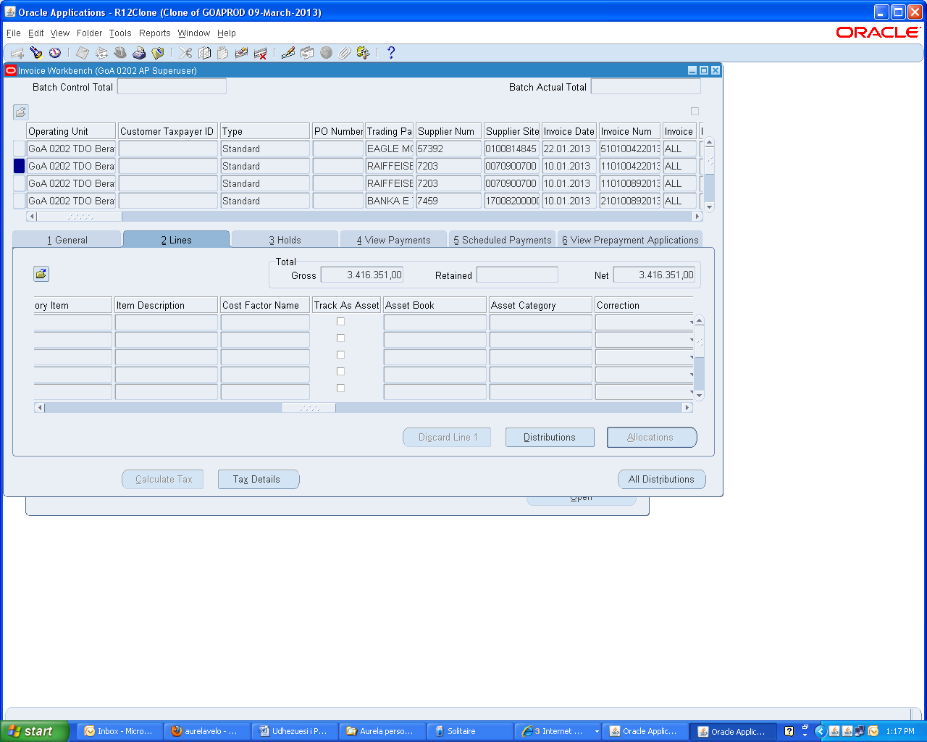

Rregjistrimi i vleres se garancise se punimeve gjate krijimit te fatures

Rregjistrimi i vleres se garancise se kontratave behet ne momentin e rregjistrimit te fatures. Pasi kemi krijuar koken e fatures dhe e kemi perputhur ate me urdherin e blerjes respektive shpjeguar si me siper, bejme rregjistrimin e vleres se garancise (ne llogarine ekonomike 466XXXX) duke ndjekur hapat e meposhtem:

- kliko tek tab-i rreshtat
- rregjistro nje rresht te ri per garancine me vlere negative
- kalo tek shperndarja per kete rresht duke plotësuar dhe llogarine perkatese si me poshte:

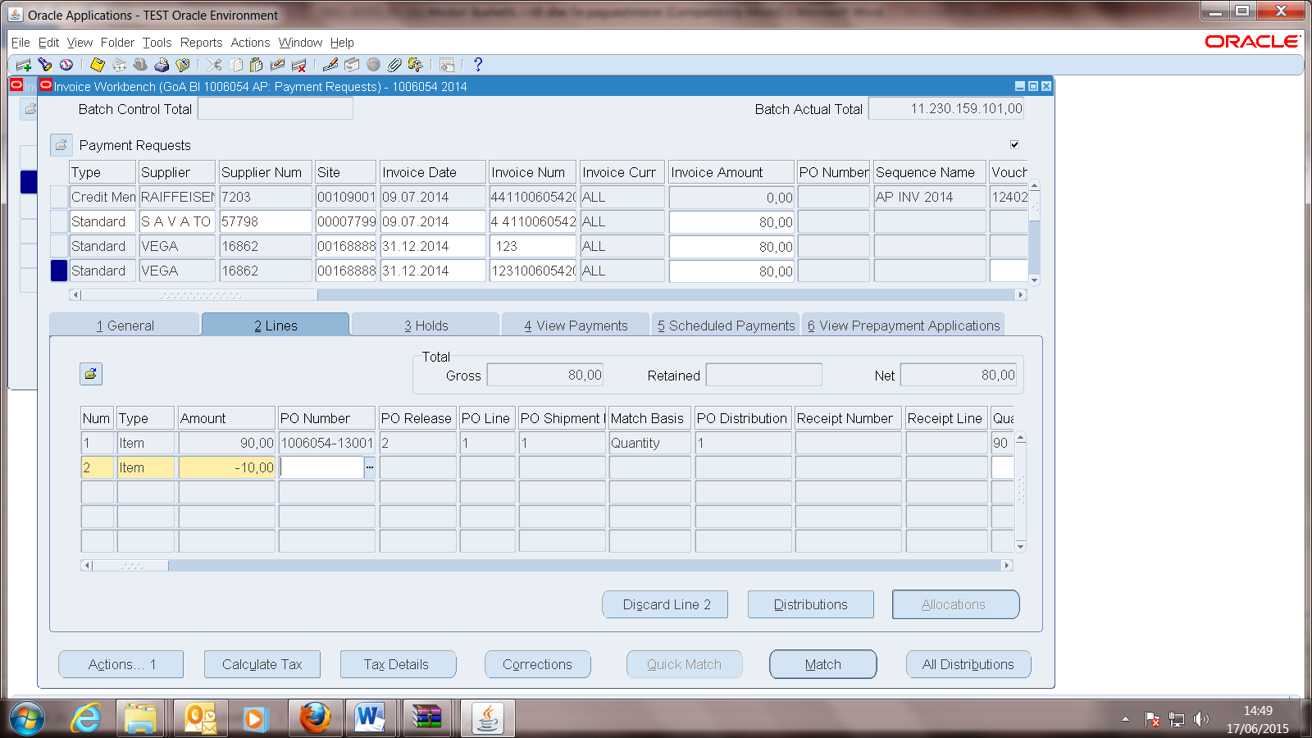

Tek shperndarja e rreshtit per vleren e garancise plotesoni kombinimin e llogarise duke vendosur nje kod projektit të vlefshëm për kombinimin tuaj, të ndryshëm nga 0000000, dhe shtypni OK.

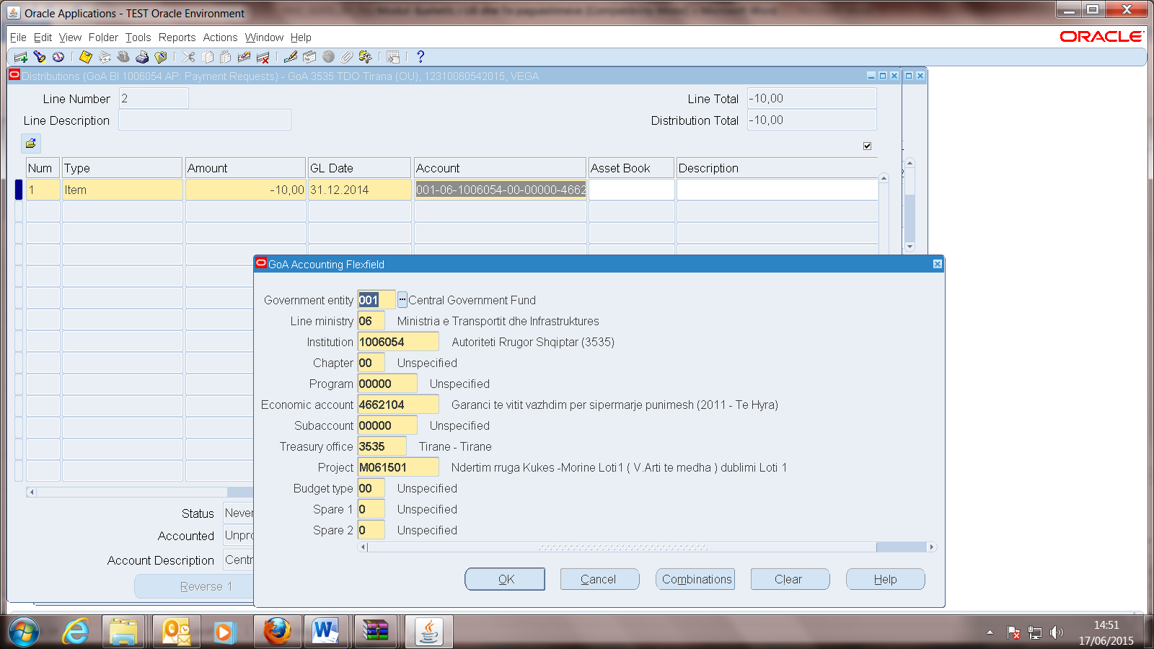

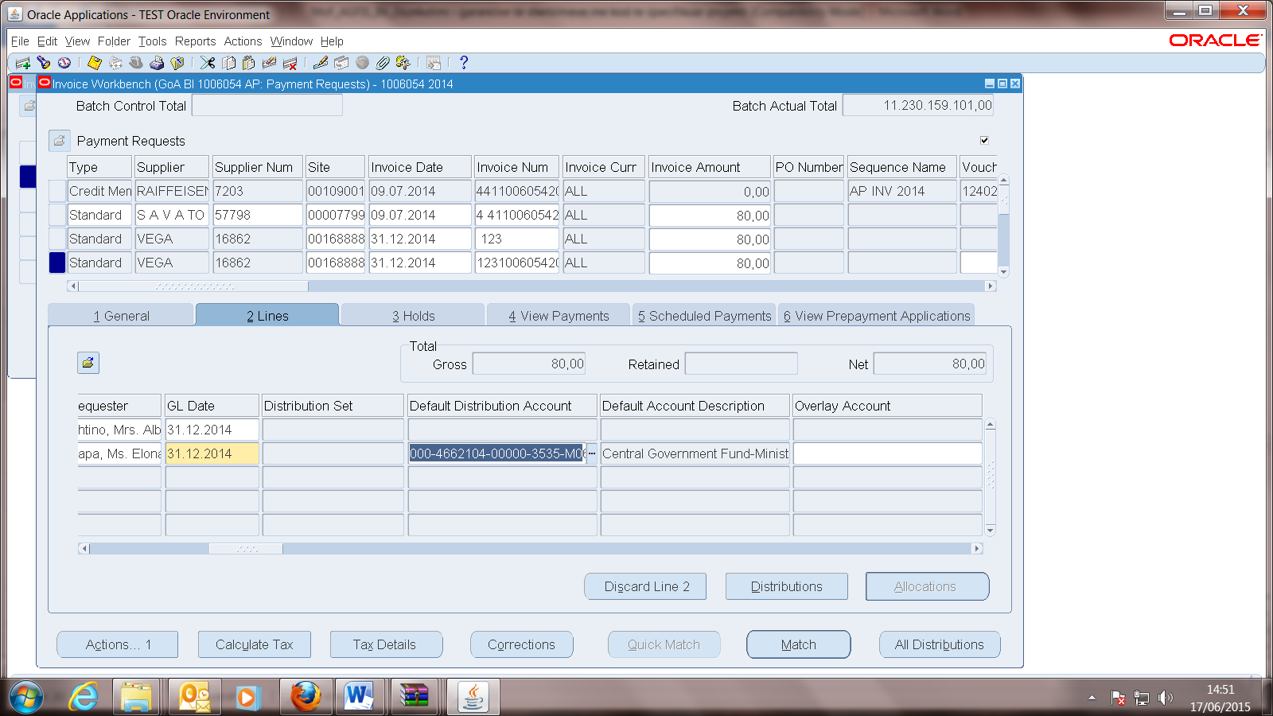

- Ruaj ndryshimet.
- Vleftëso faturën: automatikisht sistemi do gjeneroj një Bllokim. Për te lëshuar këtë Bllokim shko tek dritarja Bllokimet dhe kliko Lesho Bllokimin (menyra e shpjeguar me siper).
- Kliko: Veprimi 1- Vlefteso , statusi i faturës ndryshon ne Vleftësuar.

KERKIMI DHE MIREMBAJTA E FATURES

Për të sistemuar/ndryshuar një faturë, fillimisht kërkojmë faturën nëpërmjet formës së kërkimit. Çdo fushë e kësaj formë shërben si kriter kërkimi për faturën, psh mund të kërkojmë me emër furnitori,me interval date, me numer fature,me status fature.
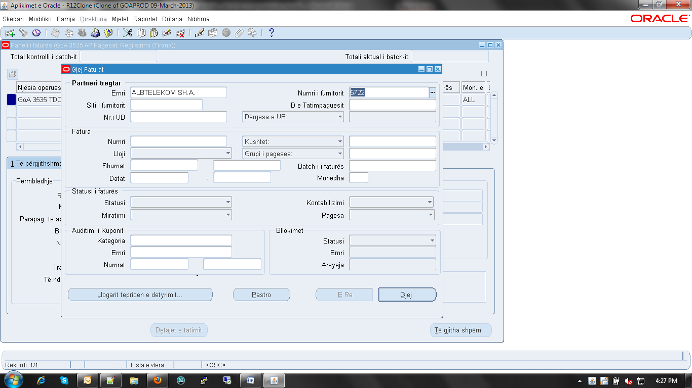

Për të korigjuar një faturë kemi dy mënyra:

1-Stornimi i rreshtit
2-Stornimi i shperndarjes

Stornimi i Rreshtit

Mënyra e parë është ajo e stornimit të rreshtit, e cila zeron rreshtin dhe te lejon te bësh një rresht të ri nga e para. Për këtë klikojmë tab-in Rreshtat dhe klikojme në rreshtin që duam të stornojmë. Më pas klikojmë butonin “Pastro rreshtin”.
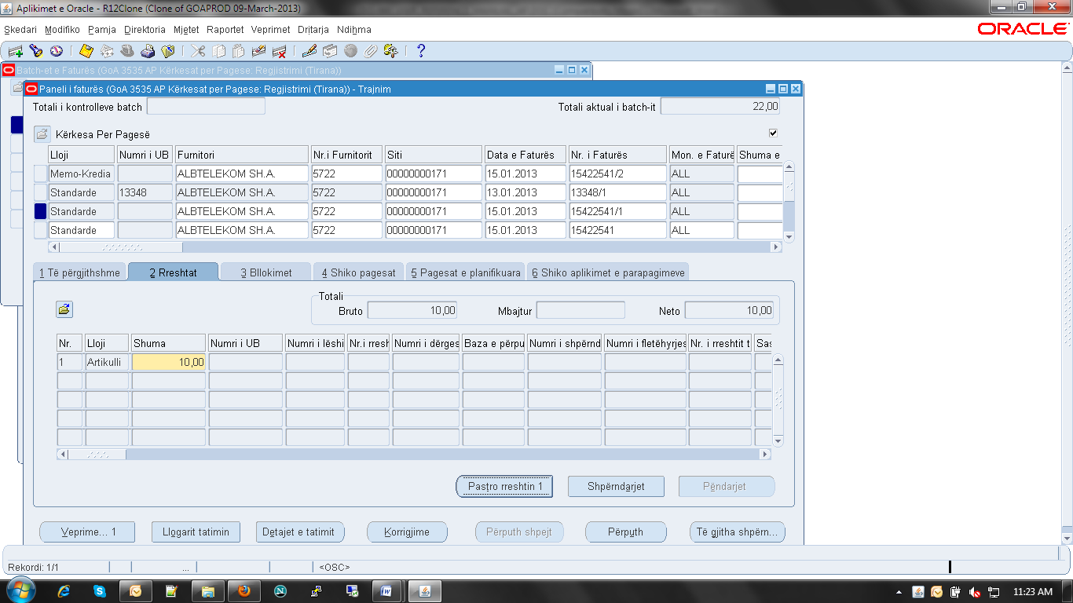

Automatikisht rreshti bëhet me vlerë 0.
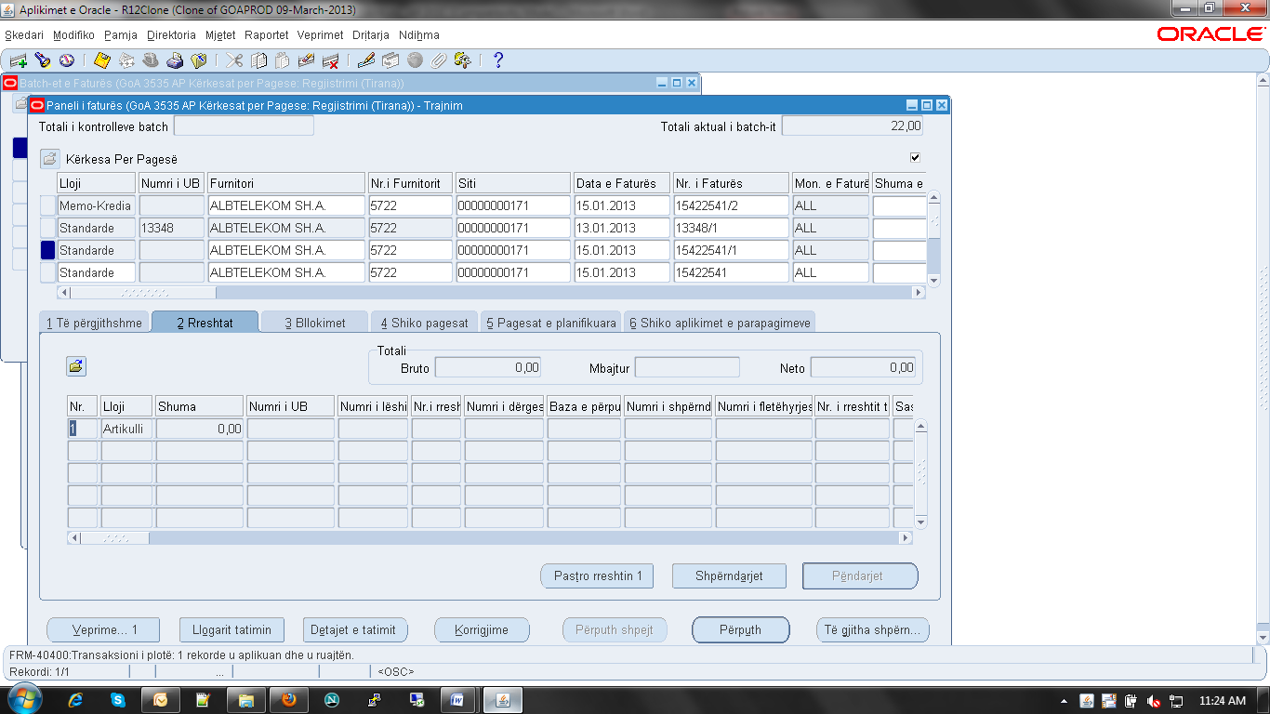
Krijojmë më pas rreshtin e ri të saktë dhe shpërndarjen përkatëse të tij.
Këshillohet që të përdoret kjo mënyrë stornimi nqs një rresht ka më shumë se një shpërndarje dhe të gjitha shpërndarjet e tij janë të gabuara. Kështu në vend të stornimit të cdo shpërndarje më vete të rreshtit, stornojmë vetë rreshtin dhe automatikisht kemi zeruar ose anuluar cdo shpërndarje të tij.
Kujdes: Stornimi i rreshtit do te behet ne rastet kur fatura eshte e vleftesuar, e miratuar por qe nuk eshte e paguar ende. Nje rresht mund te stornohet vetem nese ne shperndarjen e atij rreshti eshte vendosur gabim llogaria ekonomike.

Stornimi i shpërndarjes

Mënyra e dytë është stornimi i shpërndarjes së rreshtit. Për këtë klikojmë butonin “Shpërndarjet” dhe vendosim kursorin në rreshtin përkatës dhe klikojmë butonin “Storno”. Kështu automatikisht gjenerohet rreshti stornues/i kundert i atij ekzistues.
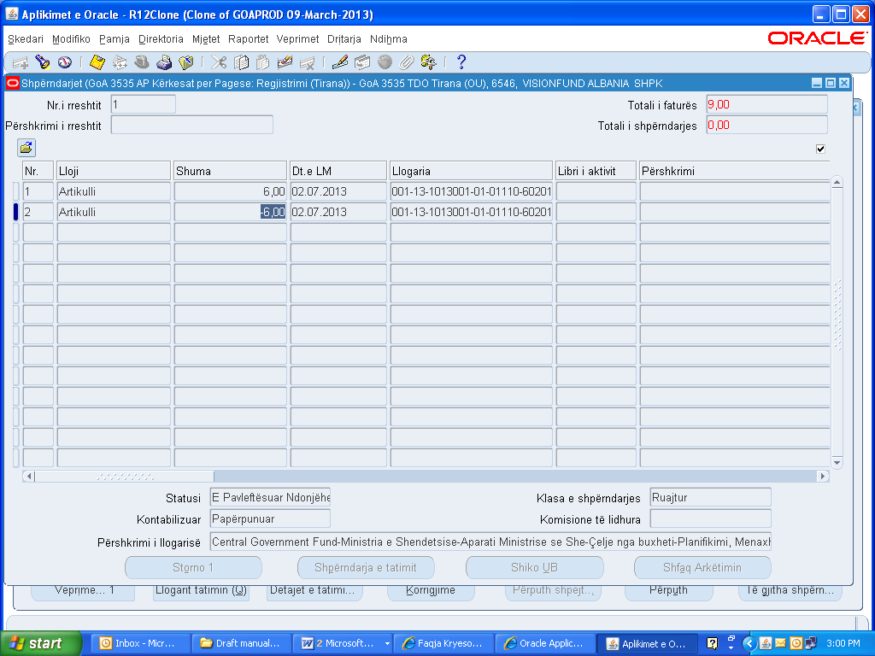

Së fundi regjistrojmë në një rresht të ri shpërndarjen e saktë.
Këshillohet që të përdoret kjo mënyrë stornimi nqs një rresht ka më shumë se një rresht shpërndarje dhe jo të gjitha shpërndarjet e tij janë të gabuara. Kështu në vend të stornimit të rreshtit dhe të stornimit të te gjithë shpërndarjeve, stornojmë vetëm shpërndarjen e gabuar të tij.

ANULLIMI I FATURES

Shenim: Nje fature nuk mund te anullohet nese ajo eshte e PAGUAR.

Nese nuk eshte e paguar, per anullimin esaj ndiqen hapat e meposhtem:

Përgjegjësia : GOA_BIxxxx_AP_PAYMENT_REQUEST
1-Navigimi : Faturat/Faturat
2-Gjej faturën

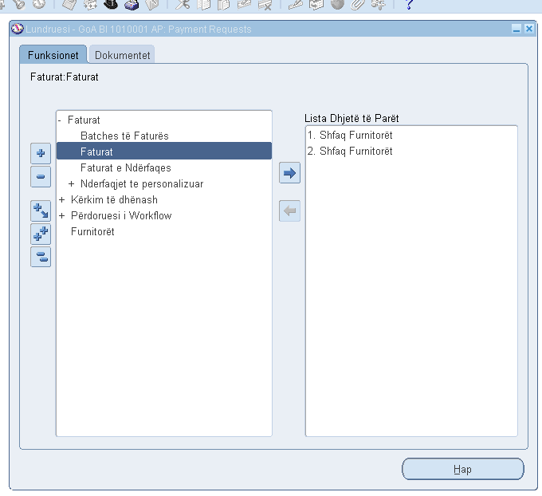
Kërkoni çdo faturë me rrjedhë veprimesh të miratuar duke përdorur formën “Gjeni faturat” të paraqitur më poshtë.
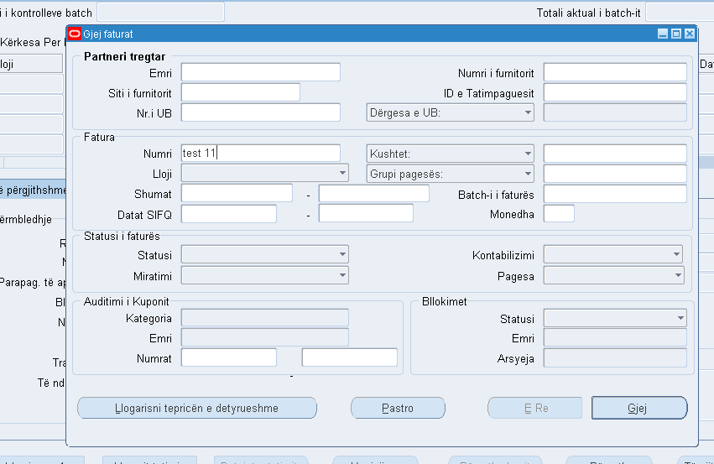
Për të anulluar një faturë është e nevojshme të paraqitet një kërkesë për anulim, e cila duhet të miratohet.
Për të paraqitur kërkesën për anulim zgjidhni “Mjetet ->Kërkesë për anulim” nga menyja kryesore, në kokën e faturës, siç tregohet më poshtë:
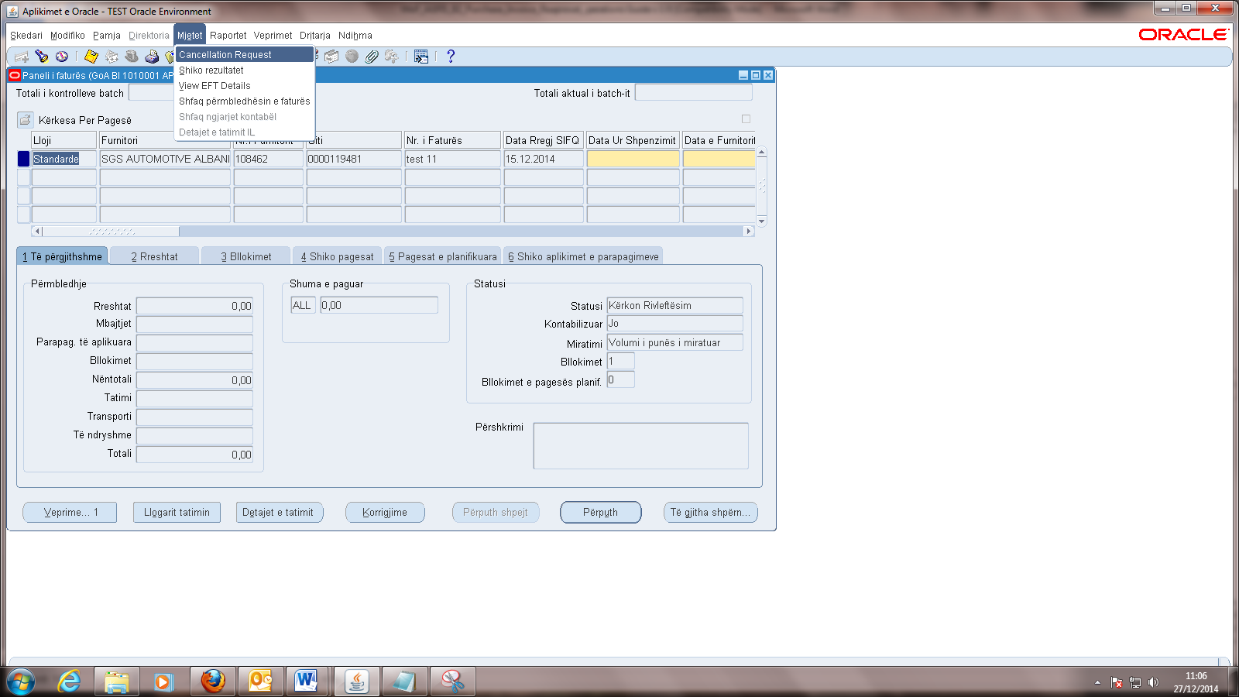
Duke zgjedhur këtë opsion, në ekranin tuaj do të shfaqet mesazhi konfirmues si vijon:
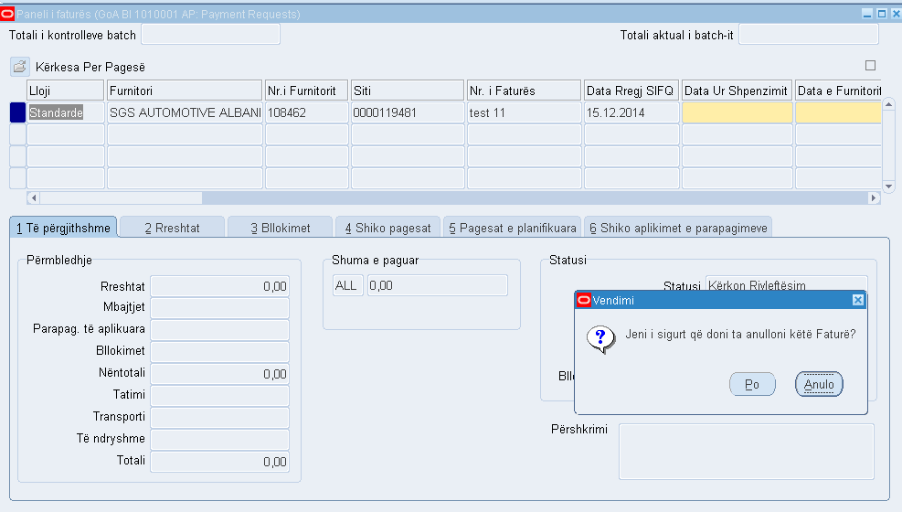
Shtypni “Po” për të konfirmuar kërkesën për anulim,
shtypni “Anulo” për të ndërprerë paraqitjen e kërkesës për anulim.
Nëse shtypni “Po”, në dritaren "Bllokimet" në faturë do të vedoset nje bllokim në mënyrë që të nisë rrjedha e veprimeve për miratimin e anulimit dhe fatura të mbetet në pritje derisa të jenë marrë të gjitha miratimet.
Lloji i “Bllokimit” është “GoA: BI Kërkesë për anulim”.
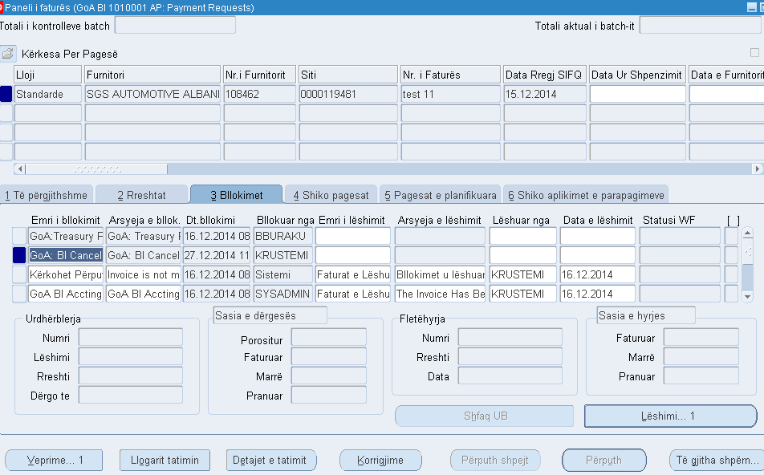
Kjo pritje e re nuk mund të lëshohet manualisht nga përdoruesi. Për të lëshuar këtë pritje duhet të plotësohet cikli i plotë i miratimit.
Me nisjen e procesit të miratimit të aunlimit, të gjithë miratuesit përkatës do të marrin njoftimin e duhur në listën e tyre të njoftimeve.
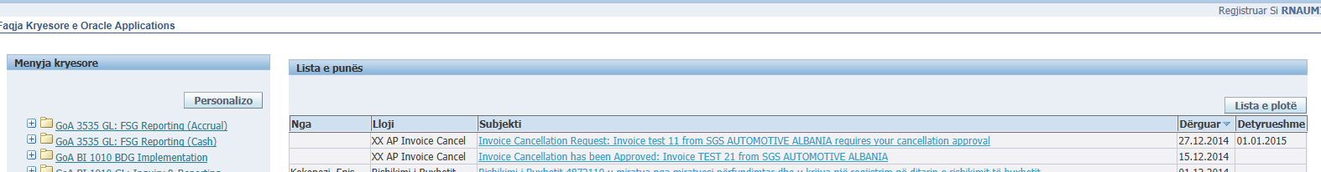
Pas miratimit përfundimtar, kërkuesi përkatës do të njoftohet tek dritarja e njoftimeve se mund të vazhdojë me anulimin e faturës.
Në hapin tjetër kërkuesi mund të hyjë në sistem nga e njëjta përgjegjësi (ajo që u përdor për të paraqitur kërkesën për anulim) dhe të kërkojë për faturën konkrete.
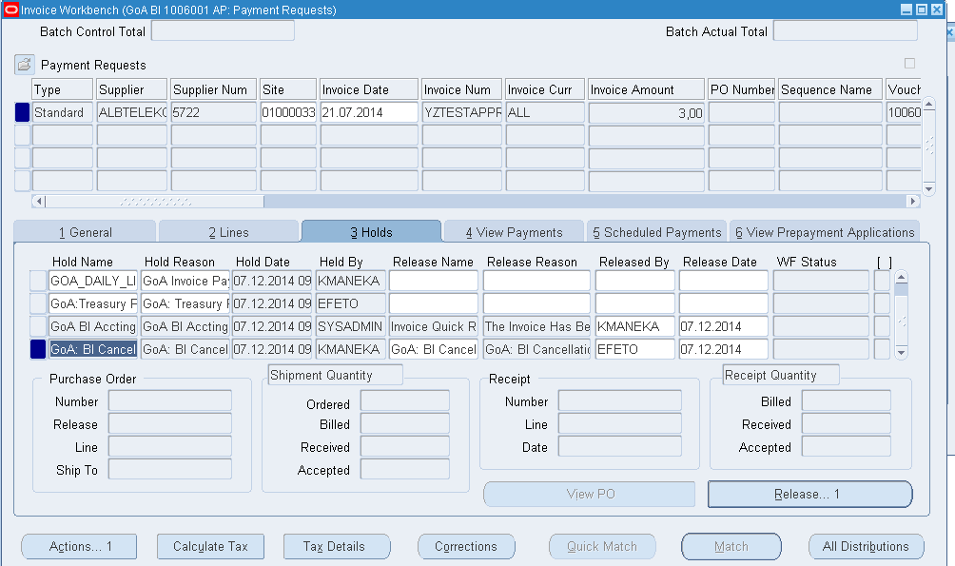
Verifikoni që “GoA: BI Kërkesë për anulim” është lëshuar automatikisht nga sistemi pas miratimit te anullimit nga miratuesi i fundit.
Hapi i fundit që duhet kryer për të anuluar faturën është zgjedhja standarde "Anulo" në formën "Veprimet me faturën".

Shtypni butonin “Veprimet...1” në faturë për të hyrë në formën “Veprimet me faturën”.
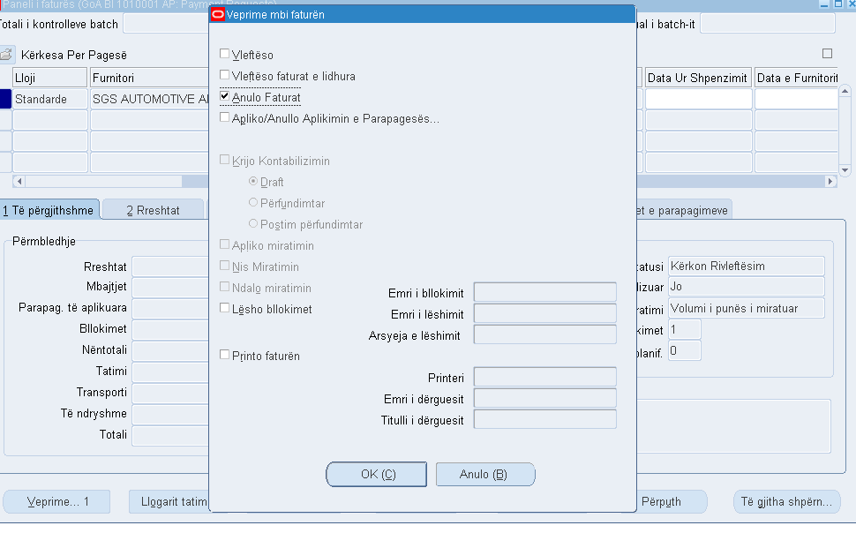
Klikoni ne kutinë “Anulo” dhe shtypni butonin “OK” për ta konfirmuar.
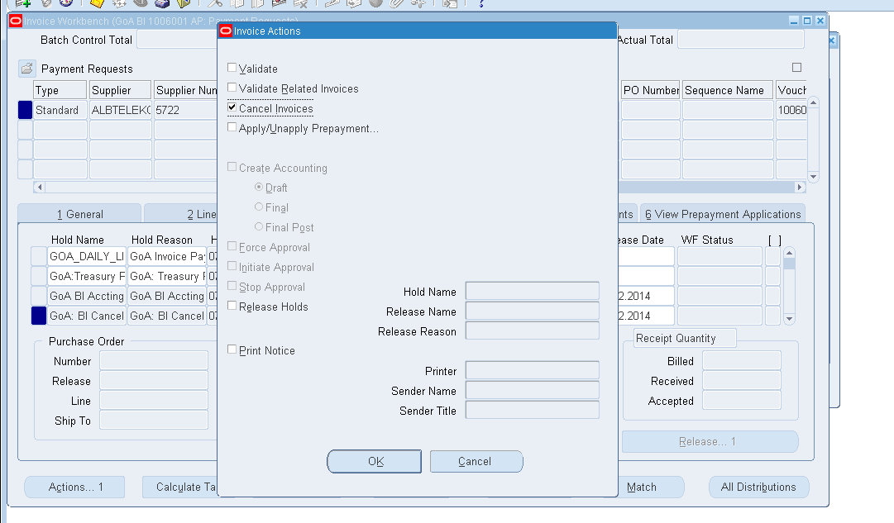
Në mesazhin vijues “Kujdes” shtypni “OK” për të anuluar ose “Anulo” për ta ndërprerë veprimin.
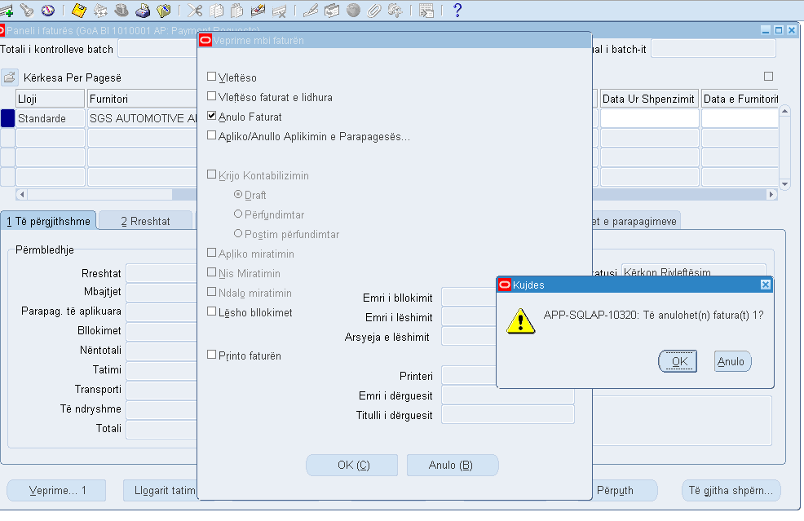
dhe

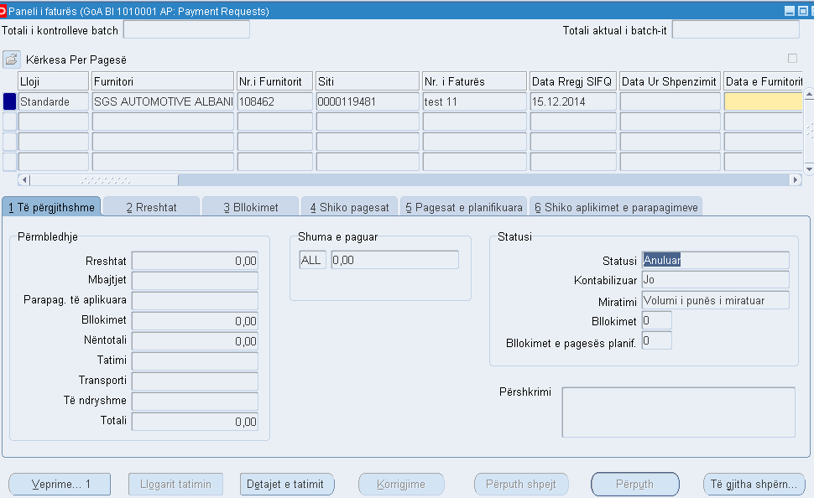
Verifikoni që fatura është anuluar (vlera "Status" në skedën E përgjithshme duhet të jetë "Anuluar").

SHËNIM: Vini re se nëse ka bllokime të tjera që pengojnë anulimin, këto bllokime duhet të lëshohen të parat.

Statuset e nje fature
Statusi i Fatures | Statusi iMiratimi | Kontabilizimi | Veprimi
E pavleftesuar ndonjehere | Kerkon Miratim | Jo | Nuk eshte perfunduar regjistrimi i fatures. Perfundoni me regjistrimin e fatures dhe beni Vleftesimin dhe nisjen per miratim.
Kerkon Rivleftesim | Kerkon Miratim/Nisur | Jo | Fatura eshte Vleftesuar njehere dhe eshte ose ne pritje te Miratimit ose eshte e bllokuar.
Vleftesuar | Miratuar | i Pjesshem (Kontabilizimi i fatures eshte bere vetem ne Librat e te Drejtave te Konstatuara – Accrual) | Fatura eshte ne faze perfundimtare dhe eshte ne pritje per t’u perfshire ne grupin e pagesave per t’u derguar ne sistemin bankar per pagese
Vleftesuar | Miratuar | i Plote | Fatura eshte perfunduar dhe Statusi i Pageses duhet te jete Paguar.

Raportet Standarte – Nga moduli i AP
Dritarja Paraqit kerkesat perdoret per te paraqitur, pare dhe mirembajtur raporte te ndryshme.
Per te ekzekutuar nje raport standart, listimi ose grup raportesh:

- Shkoni ne dritaren Paraqit nje Kerkese te Re. Shkoni tek Pamja ne Toolbar – Kerkesat.

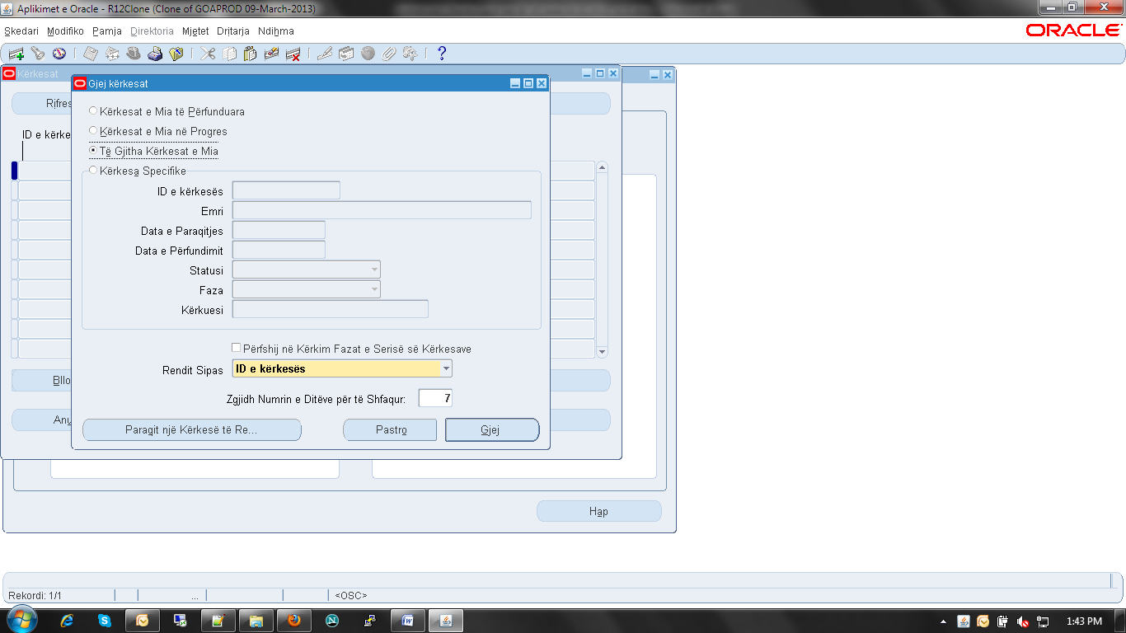

- Shtypni Butonin Paraqit nje kerkese te re.

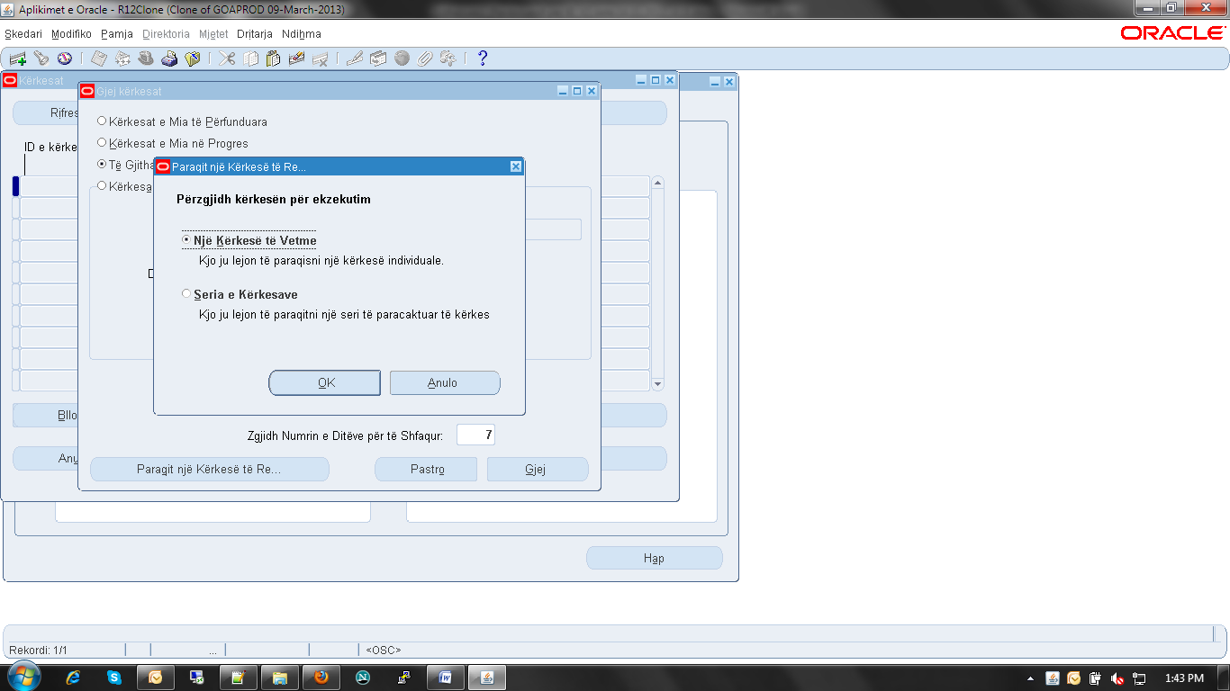
3. Regjistroni Emrin e Kerkeses ose Grupit te Kerkeses per te ekzekutuar.

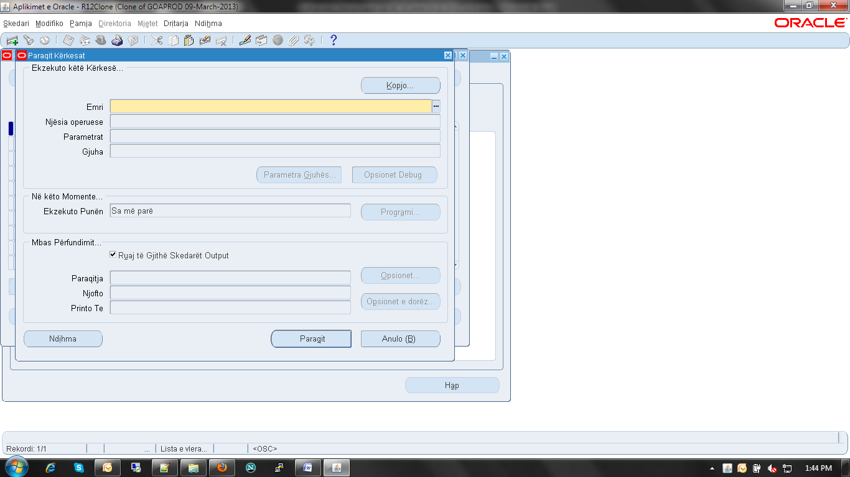

4. Regjistroni parametrat per te ekzekutuar kete kerkese apo grup kerkesash.

5. Per te ruajtur output-in e kesaj kerksese ne nje document, klikoni ne kutizen Ruani Outputin.
6. Specifikoni Programi... dhe Opsionet Pas Perfundimit tuaja per kete kerkese.
7. Zgjidhni Paraqit.

8. Per te ripare statusin e kerkeses tuaj, shkoni ne dritaren Kerkesat, dhe kerkon raportin.

Emri i fushes | Pershkrimi
Emri | Percakto emrin e nje kerkese duke zgjedhur nga LISTA E VLERAVE
Parametrat | (Shiko Figurat e meposhtme)
Seria e Atributeve | Zgjidh atributin e serise per te cilen doni te ekzekutohet raporti.
Monedha e Serise se Librave | Monedha e arketimeve qe ju doni te shikoni te paraqitura ne raport
Emri i Batch-it/ Numri i klientit/ etj | Kritere te tjera qe perdoren per klasifikimin e arketimeve te regjistruara ne system.
Ok/Anullo/ Fshij/ Ndihme | Per te ekzekutuar, anulluar, fshire dhe ri-caktuar kerkesen e raportit
Raportet qe do te perdoren per kontrolluar statuset e faturave/AP jane:
- GoA IB Regjistri i Faturave
- GoA IB Regjistri i Pagesave

GL (General Ledger) – LM (Libri I Madh)
PSB (Public Sector Budgeting) – BSP (Buxhetimi I Sektorit Publik)
PO (Purchase Order) - UB (Urdher Blerje)
AP (Account Payables) – LlP (Llogarite e Pagueshme)
CE (Cash Management) – PB (Menaxhimi I Cash-it ose Posta Bankare)
AR (Account Receivables) – LlA (Llogarite e Arketueshme)
FA (Fixed Assets) – AF (Aktivet Fikse)
AP Adjustments - Korrigjimet e Llogarive te Pagueshme: eshte nje nder kategorite e ditareve qe do te regjistrohen ne Modulin e Librit te Madh per te korrigjuar kontabilizimin e gabuar te kryer ne Modulin e Llogarive te Pagueshme (Shih Modulin e Librit te Madh)
Accounting Flexfield – Plani kontabel shumedimensional I llogarise
TDO (Treasury District Office) – DTH (Dega e Thesarit)
TSA (Treasury Single Account) – Llogarite e Qeverise ne Banken e Shqiperise
SIFQ – Sistemi Informatik Financiar I Qeverise
NNNNNNN ose XXXXXXX - perfaqeson Kodin e Institucionit
PR (Purchase Requisition) – Kerkesa per Blerje
PO (Purchase Order) – Urdheri per Blerje
IB – Institucioni Buxhetor Rregullat për delegimin e te drejtës së miratimit Delegimi i te drejtes se miratimit gjate mungeses se miratuesit (largimit te perkohshem nga zyra e punes: për pushime, ceshtje pune etj), i lejon miratuesit që t'ua transferojnë të drejtat e tyre për autorizimin e transaksioneve përdoruesve të tjerë për një periudhë të caktuar kohe. Për të qenë në pajtim me procedurat e kontrollit të brendshëm financiar, gjatë kësaj periudhe kohore miratuesit zëvendësues nuk mund të regjistrojnë/modifikojnë asnjë transaksion në sistem. Hyni në Oracle Applications eBS dhe në menynë kryesore shkoni në fund të ekranit. Klikoni lidhjen "Rregullat për pushimet": Tani klikoni butonin "Krijo rregull": Klikoni "Pasardhes" në ekranin vijues: Tani plotësoni fushën e datës së mbarimit për të specifikuar datën deri në të cilën do të mungoni. Sipas dëshirës mund të vendosni një mesazh për miratuesin zëvendësues. Kujdes: Sigurohuni që gjithmonë të zgjidhni opsionin "Delego përgjigjen tënde". Zgjidhni miratuesin zëvendësues duke klikuar listën e punonjësve pranë butonit të opsionit "Ricakto": Në varësi në nivelit hierarkik në të cilin ndodheni, për personat që mund të zgjidhni si miratues zëvendësues nga kjo listë vlerash zbatohen rregullat në vijim. Kur përdoruesi që krijon rregullin për pushimet është: - Rregjistrues (niveli 0), atëherë ai/ajo nuk mund të zgjedhë një miratues zëvendësues (lista e vlerave është bosh) - Miratues i nivelit 1, atëherë në listën e vlerave ndodhen punonjësit e nivelit 0 ose ata të nivelit 1 që i përkasin së njëjtës hierarki - Miratues i nivelit 2, atëherë në listën e vlerave ndodhen vetëm punonjësit e nivelit 2. Shembulli në vijim është për një punonjës të nivelit 2: Kur të jeni gati klikoni butonin "Apliko" për të ruajtur rregullin e sapokrijuar për pushimet. Ekrani vijues me përmbledhjen e rregullit për pushimet që sapo krijuat ka këtë pamje: Mund ta përditësoni rregullin për pushimet ose ta fshini atë. Rregulli për pushimet është i vlefshëm për periudhën kohore të specifikuar në fushën e datave "fillimi" dhe "mbarimi", siç shpjegohet më sipër. Shënim: Ne përputhje me rregullat e kontrollit te brendshëm financiar, sapo miratuesi zëvendësues të marrë njoftimin e miratimit për të vepruar në emër të miratuesit fillestar, ai/ajo do të mund të shikojë transaksionin për të cilin nevojitet miratimi i tij/saj, por NUK do të mund ta modifikojë transaksionin.

